Утверждено
постановлением
Кабинета Министров
Республики Татарстан
от ______2026 №_______

Графическое описание местоположения границ публичного сервитута
(далее - объект)
в целях реконструкции и эксплуатации объектов электросетевого хозяйства регионального значения: «ПС 35 кВ Бурнашево, Линия воздушная ВЛ 35 кВ (недвижимое имущество) ПС Чистополь 220 – ПС Судоремонтная»
Раздел 1

Сведения об объекте
№  п/п | Характеристики объекта | Описание характеристик
1 | Местоположение объекта | Республика Татарстан, Чистопольский муниципальный район, Булдырское сельское поселение, Совхозно-Галактионовское сельское поселение, Четырчинское сельское поселение
2 | Площадь объекта +/- величина погрешности определения площади  (Р +/- Дельта Р) | 116071 кв.м ± 119 кв.м
3 | Иные характеристики объекта | Кадастровые номера земельных участков, в отношении которых установлен публичный сервитут:  16:42:030604:414, 16:42:191601:8, 16:42:191601:13, 16:42:191601:21, 16:42:201101:635, 16:42:201103:681, 16:42:201103:677, 16:42:201103:132, 16:42:201103:135, 16:42:201103:157, 16:42:201103:162, 16:42:201103:184, 16:42:201103:249, 16:42:201103:97, 16:42:030604:135, 16:42:201103:32, 16:42:201103:33, 16:42:201103:38, 16:42:201103:45, 16:42:201103:47, 16:42:201103:49, 16:42:201103:64, 16:42:201103:68, 16:42:201103:259, 16:42:201103:273, 16:42:201103:274 16:42:201103:275, 16:42:201103:276, 16:42:201103:277, 16:42:201103:278, 16:42:201103:347, 16:42:201103:354, 16:42:201103:355, 16:42:201103:356, 16:42:201103:357, 16:42:201103:358, 16:42:201103:364, 16:42:201103:638, 16:42:201103:639, 16:42:201103:640, 16:42:201103:655, 16:42:201103:657, 16:42:201103:663, 16:42:210301:65, 16:42:210301:78, 16:42:210301:79, 16:42:210301:81, 16:42:210301:82, 16:42:210301:84, 16:42:210301:198, 16:42:210301:203, 16:42:210301:432, 16:42:210301:4, 16:42:210301:62, 16:42:000000:1199, 16:42:000000:1709, 16:42:000000:2878, 16:42:000000:2326, 16:42:000000:2859, 16:42:201103:671, 16:42:000000:3184, 16:42:201103:685  Номера кадастровых кварталов, в отношении которых устанавливается публичный сервитут: 16:42:191601, 16:42:201103, 16:42:210301

Раздел 2
Сведения о местоположении границ объекта
1. Система координат: МСК-16
2. Сведения о характерных точках границ объекта
Обозначение характерных точек границ | Координаты, м |  | Метод определения координат характерной точки | Средняя квадратическая погрешность положения характерной точки (Mt), м | Описание обозначения точки на местности (при наличии)
Обозначение характерных точек границ | X | Y | Метод определения координат характерной точки |  | Описание обозначения точки на местности (при наличии)
1 | 2 | 3 | 4 | 5 | 6
1 | 431375.03 | 2217421.13 | Аналитический | 0.1 | -
2 | 431374.80 | 2217521.70 | Аналитический | 0.1 | -
3 | 431381.40 | 2218321.88 | Аналитический | 0.1 | -
4 | 431384.09 | 2218423.65 | Аналитический | 0.1 | -
5 | 431382.89 | 2218495.72 | Аналитический | 0.1 | -
6 | 431389.83 | 2219328.67 | Аналитический | 0.1 | -
7 | 431392.26 | 2219422.52 | Аналитический | 0.1 | -
8 | 431434.83 | 2219511.89 | Аналитический | 0.1 | -
9 | 432058.61 | 2220765.26 | Аналитический | 0.1 | -
10 | 432105.31 | 2220856.28 | Аналитический | 0.1 | -
11 | 432060.08 | 2220941.15 | Аналитический | 0.1 | -
12 | 431844.68 | 2221358.93 | Аналитический | 0.1 | -
13 | 431802.22 | 2221442.92 | Аналитический | 0.1 | -
14 | 431704.94 | 2221631.65 | Аналитический | 0.1 | -
15 | 431669.80 | 2221700.34 | Аналитический | 0.1 | -
16 | 431730.79 | 2221776.28 | Аналитический | 0.1 | -
17 | 432111.41 | 2222240.09 | Аналитический | 0.1 | -
18 | 432177.15 | 2222318.06 | Аналитический | 0.1 | -
19 | 432146.29 | 2222401.25 | Аналитический | 0.1 | -
20 | 432001.25 | 2222806.03 | Аналитический | 0.1 | -
21 | 431956.29 | 2222937.70 | Аналитический | 0.1 | -
22 | 432134.54 | 2223191.31 | Аналитический | 0.1 | -
23 | 432060.73 | 2223313.60 | Аналитический | 0.1 | -
24 | 431898.31 | 2223589.63 | Аналитический | 0.1 | -
25 | 431859.95 | 2223656.64 | Аналитический | 0.1 | -
26 | 431925.71 | 2223723.82 | Аналитический | 0.1 | -
27 | 432607.31 | 2224409.78 | Аналитический | 0.1 | -
28 | 432676.26 | 2224476.60 | Аналитический | 0.1 | -
29 | 432751.37 | 2224554.80 | Аналитический | 0.1 | -
30 | 433187.00 | 2224993.18 | Аналитический | 0.1 | -
31 | 433260.10 | 2225065.72 | Аналитический | 0.1 | -
32 | 433401.08 | 2225207.61 | Аналитический | 0.1 | -
33 | 433494.31 | 2225300.26 | Аналитический | 0.1 | -
34 | 433511.58 | 2225400.15 | Аналитический | 0.1 | -
35 | 433753.71 | 2226677.49 | Аналитический | 0.1 | -
36 | 433774.16 | 2226775.48 | Аналитический | 0.1 | -
37 | 433791.03 | 2226874.05 | Аналитический | 0.1 | -
38 | 434033.18 | 2228151.34 | Аналитический | 0.1 | -
39 | 434053.60 | 2228249.29 | Аналитический | 0.1 | -
40 | 434054.41 | 2228255.96 | Аналитический | 0.1 | -
41 | 434070.92 | 2228252.75 | Аналитический | 0.1 | -
42 | 434079.56 | 2228297.17 | Аналитический | 0.1 | -
43 | 434037.35 | 2228305.38 | Аналитический | 0.1 | -
44 | 434028.71 | 2228260.96 | Аналитический | 0.1 | -
45 | 434045.42 | 2228257.71 | Аналитический | 0.1 | -
46 | 434043.46 | 2228251.20 | Аналитический | 0.1 | -
47 | 434026.60 | 2228152.59 | Аналитический | 0.1 | -
48 | 433784.44 | 2226875.30 | Аналитический | 0.1 | -
49 | 433764.04 | 2226777.47 | Аналитический | 0.1 | -
50 | 433747.14 | 2226678.72 | Аналитический | 0.1 | -
51 | 433505.01 | 2225401.37 | Аналитический | 0.1 | -
52 | 433485.14 | 2225304.99 | Аналитический | 0.1 | -
53 | 433395.70 | 2225212.83 | Аналитический | 0.1 | -
54 | 433254.79 | 2225071.02 | Аналитический | 0.1 | -
55 | 433182.28 | 2224997.95 | Аналитический | 0.1 | -
56 | 432746.63 | 2224559.54 | Аналитический | 0.1 | -
57 | 432668.94 | 2224483.86 | Аналитический | 0.1 | -
58 | 432602.57 | 2224414.55 | Аналитический | 0.1 | -
59 | 431920.99 | 2223728.58 | Аналитический | 0.1 | -
60 | 431849.68 | 2223657.55 | Аналитический | 0.1 | -
61 | 431892.54 | 2223586.19 | Аналитический | 0.1 | -
62 | 432054.98 | 2223310.16 | Аналитический | 0.1 | -
63 | 432123.51 | 2223191.94 | Аналитический | 0.1 | -
64 | 431945.19 | 2222938.31 | Аналитический | 0.1 | -
65 | 431994.94 | 2222803.76 | Аналитический | 0.1 | -
66 | 432140.00 | 2222398.99 | Аналитический | 0.1 | -
67 | 432167.19 | 2222320.67 | Аналитический | 0.1 | -
68 | 432106.28 | 2222244.40 | Аналитический | 0.1 | -
69 | 431725.67 | 2221780.59 | Аналитический | 0.1 | -
70 | 431659.55 | 2221701.40 | Аналитический | 0.1 | -
71 | 431698.40 | 2221627.98 | Аналитический | 0.1 | -
72 | 431795.67 | 2221439.25 | Аналитический | 0.1 | -
73 | 431838.76 | 2221355.79 | Аналитический | 0.1 | -
74 | 432054.16 | 2220938.04 | Аналитический | 0.1 | -
75 | 432095.03 | 2220856.15 | Аналитический | 0.1 | -
76 | 432052.63 | 2220768.30 | Аналитический | 0.1 | -
77 | 431428.85 | 2219514.91 | Аналитический | 0.1 | -
78 | 431382.24 | 2219425.01 | Аналитический | 0.1 | -
79 | 431383.14 | 2219328.73 | Аналитический | 0.1 | -
80 | 431376.21 | 2218495.76 | Аналитический | 0.1 | -
81 | 431373.78 | 2218423.85 | Аналитический | 0.1 | -
82 | 431374.68 | 2218321.95 | Аналитический | 0.1 | -
83 | 431368.06 | 2217521.76 | Аналитический | 0.1 | -
84 | 431366.37 | 2217426.77 | Аналитический | 0.1 | -
85 | 431299.76 | 2217396.91 | Аналитический | 0.1 | -
86 | 430749.24 | 2217158.43 | Аналитический | 0.1 | -
87 | 430658.58 | 2217120.95 | Аналитический | 0.1 | -
88 | 430560.50 | 2217131.16 | Аналитический | 0.1 | -
89 | 429865.56 | 2217215.06 | Аналитический | 0.1 | -
90 | 429763.49 | 2217228.40 | Аналитический | 0.1 | -
91 | 429708.92 | 2217146.03 | Аналитический | 0.1 | -
92 | 428978.81 | 2216068.08 | Аналитический | 0.1 | -
93 | 428919.11 | 2215981.67 | Аналитический | 0.1 | -
94 | 428965.09 | 2215905.54 | Аналитический | 0.1 | -
95 | 429052.37 | 2215757.29 | Аналитический | 0.1 | -
96 | 429105.08 | 2215667.89 | Аналитический | 0.1 | -
97 | 429150.82 | 2215590.38 | Аналитический | 0.1 | -
98 | 429242.22 | 2215435.29 | Аналитический | 0.1 | -
99 | 429285.33 | 2215358.68 | Аналитический | 0.1 | -
100 | 429165.25 | 2215290.61 | Аналитический | 0.1 | -
101 | 429164.38 | 2215292.22 | Аналитический | 0.1 | -
102 | 429150.50 | 2215283.63 | Аналитический | 0.1 | -
103 | 429147.29 | 2215273.83 | Аналитический | 0.1 | -
104 | 429168.21 | 2215285.69 | Аналитический | 0.1 | -
105 | 429167.36 | 2215287.22 | Аналитический | 0.1 | -
106 | 429292.10 | 2215357.91 | Аналитический | 0.1 | -
107 | 429295.23 | 2215362.07 | Аналитический | 0.1 | -
108 | 429247.97 | 2215438.75 | Аналитический | 0.1 | -
109 | 429156.57 | 2215593.82 | Аналитический | 0.1 | -
110 | 429111.50 | 2215671.76 | Аналитический | 0.1 | -
111 | 429058.81 | 2215761.16 | Аналитический | 0.1 | -
112 | 428970.82 | 2215908.98 | Аналитический | 0.1 | -
113 | 428929.41 | 2215981.33 | Аналитический | 0.1 | -
114 | 428984.29 | 2216064.23 | Аналитический | 0.1 | -
115 | 429714.46 | 2217142.25 | Аналитический | 0.1 | -
116 | 429767.97 | 2217219.05 | Аналитический | 0.1 | -
117 | 429864.79 | 2217208.42 | Аналитический | 0.1 | -
118 | 430559.74 | 2217124.48 | Аналитический | 0.1 | -
119 | 430660.10 | 2217110.75 | Аналитический | 0.1 | -
120 | 430751.95 | 2217152.31 | Аналитический | 0.1 | -
121 | 431302.46 | 2217390.79 | Аналитический | 0.1 | -
1 | 431375.03 | 2217421.13 | Аналитический | 0.1 | -
3. Сведения о характерных точках части (частей) границы объекта
Обозначение характерных точек части границы | Координаты, м |  | Метод определения координат характерной точки | Средняя квадратическая погрешность положения характерной точки (Mt). м | Описание обозначения точки на местности (при наличии)
Обозначение характерных точек части границы | X | Y | Метод определения координат характерной точки |  | Описание обозначения точки на местности (при наличии)
1 | 2 | 3 | 4 | 5 | 6
- | - | - | - | - | -

Раздел 3
Сведения о местоположении измененных (уточненных) границ объекта
1. Система координат: МСК-16
2. Сведения о характерных точках границ объекта
Обозначение характерных точек границ | Существующие координаты, м |  | Измененные (уточненные)  координаты, м |  | Метод определения координат характерной точки | Средняя квадратическая погрешность положения характерной точки (Mt), м | Описание обозначения точки  на местнос-ти (при наличии)
Обозначение характерных точек границ | X | Y | X | Y | Метод определения координат характерной точки |  | Описание обозначения точки  на местнос-ти (при наличии)
1 | 2 | 3 | 4 | 5 | 6 | 7 | 8
- | - | - | - | - | - | - | -
3. Сведения о характерных точках части (частей) границы объекта
Обозначение характерных точек границ | Существующие координаты, м |  | Измененные (уточненные)  координаты, м |  | Метод определения координат характерной точки | Средняя квадратическая погрешность положения характерной точки (Mt), м | Описание обозначения точки  на местнос-ти (при наличии)
Обозначение характерных точек границ | X | Y | X | Y | Метод определения координат характерной точки |  | Описание обозначения точки  на местнос-ти (при наличии)
1 | 2 | 3 | 4 | 5 | 6 | 7 | 8
- | - | - | - | - | - | - | -

Раздел 4
Схема расположения границ публичного сервитута в целях реконструкции и эксплуатации объектов электросетевого хозяйства регионального значения: «ПС 35 кВ Бурнашево, Линия воздушная ВЛ 35 кВ (недвижимое имущество) ПС Чистополь 220 – ПС Судоремонтная»
Обзорная схема границ объекта
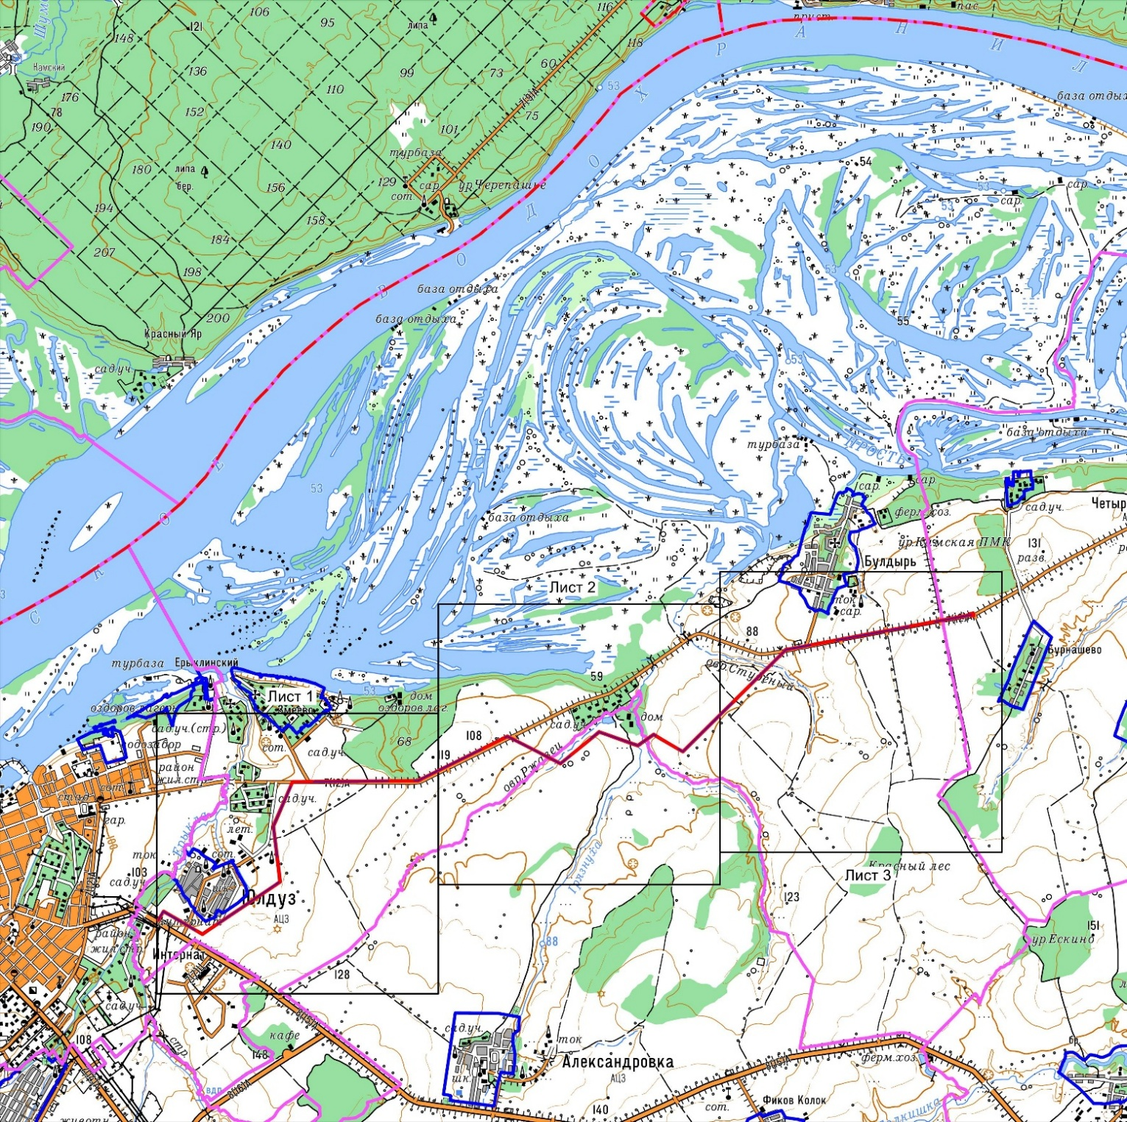
Республика Татарстан,
Чистопольский муниципальный район,
Чистопольско-Высельское сельское поселение
Республика Татарстан,
Чистопольский муниципальный район,
Четырчинское сельское поселение
Республика Татарстан,
Чистопольский муниципальный район,
Булдырское сельское поселение
Республика Татарстан,
Мамадышский муниципальный район, Урманчеевское сельское поселение
Республика Татарстан,
Рыбно-Слободский муниципальный район,
Шумбутское сельское поселение
Республика Татарстан,
Рыбно-Слободский муниципальный район,
Биектауское сельское поселение

Республика Татарстан,
Чистопольский муниципальный район,
Муниципальное образование "город Чистополь"
Республика Татарстан,
Чистопольский муниципальный район,
Совхозно-Галактионовское сельское поселение
Масштаб 1 : 100 000
Используемые условные знаки и обозначения:
– ось инженерного сооружения
– граница сельского и городского поселений
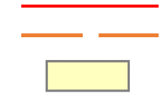 – граница объекта
– граница муниципального района
– граница населенного пункта
Схема расположения границ публичного сервитута в целях реконструкции и эксплуатации объектов электросетевого хозяйства регионального значения: «ПС 35 кВ Бурнашево, Линия воздушная ВЛ 35 кВ (недвижимое имущество) ПС Чистополь 220 – ПС Судоремонтная»

Лист 1
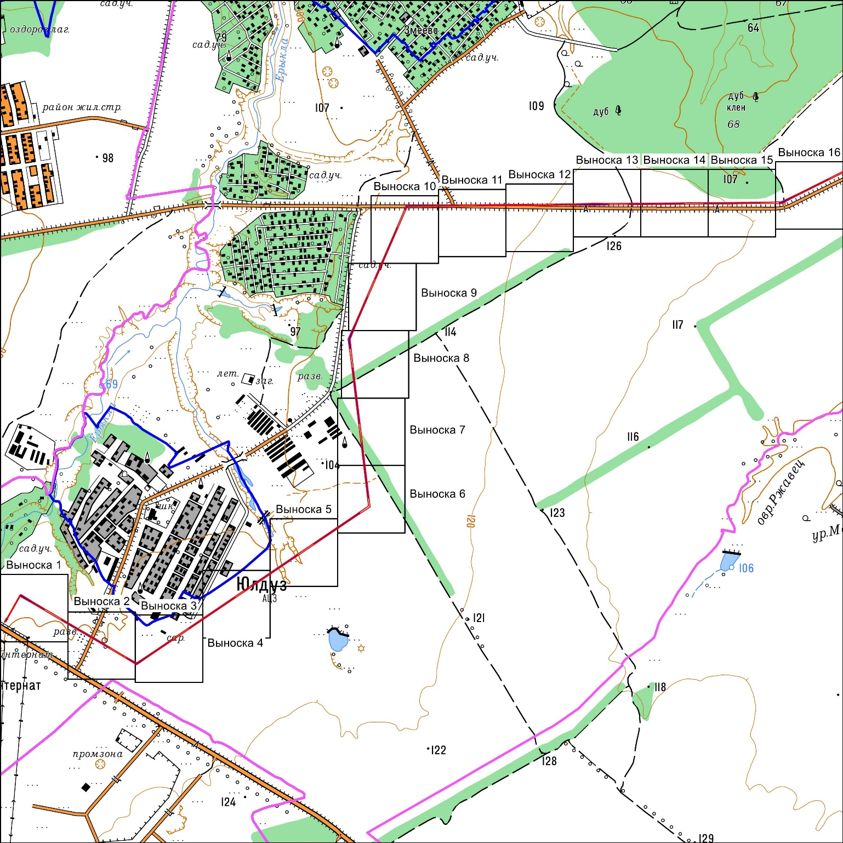
Республика Татарстан,
Чистопольский муниципальный район,
Булдырское сельское поселение
Республика Татарстан, Чистопольский муниципальный район, Совхозно-Галактионовское сельское поселение
Республика Татарстан, Чистопольский муниципальный район, Муниципальное образование "город Чистополь"
Республика Татарстан, Чистопольский муниципальный район, Муниципальное образование "город Чистополь"
Масштаб 1 : 25 000
Используемые условные знаки и обозначения:
– граница объекта
– ось инженерного сооружения
– граница сельского и городского поселений
– граница населенного пункта
Схема расположения границ публичного сервитута в целях реконструкции и эксплуатации объектов электросетевого хозяйства регионального значения: «ПС 35 кВ Бурнашево, Линия воздушная ВЛ 35 кВ (недвижимое имущество) ПС Чистополь 220 – ПС Судоремонтная»
Лист 1, выноска 1
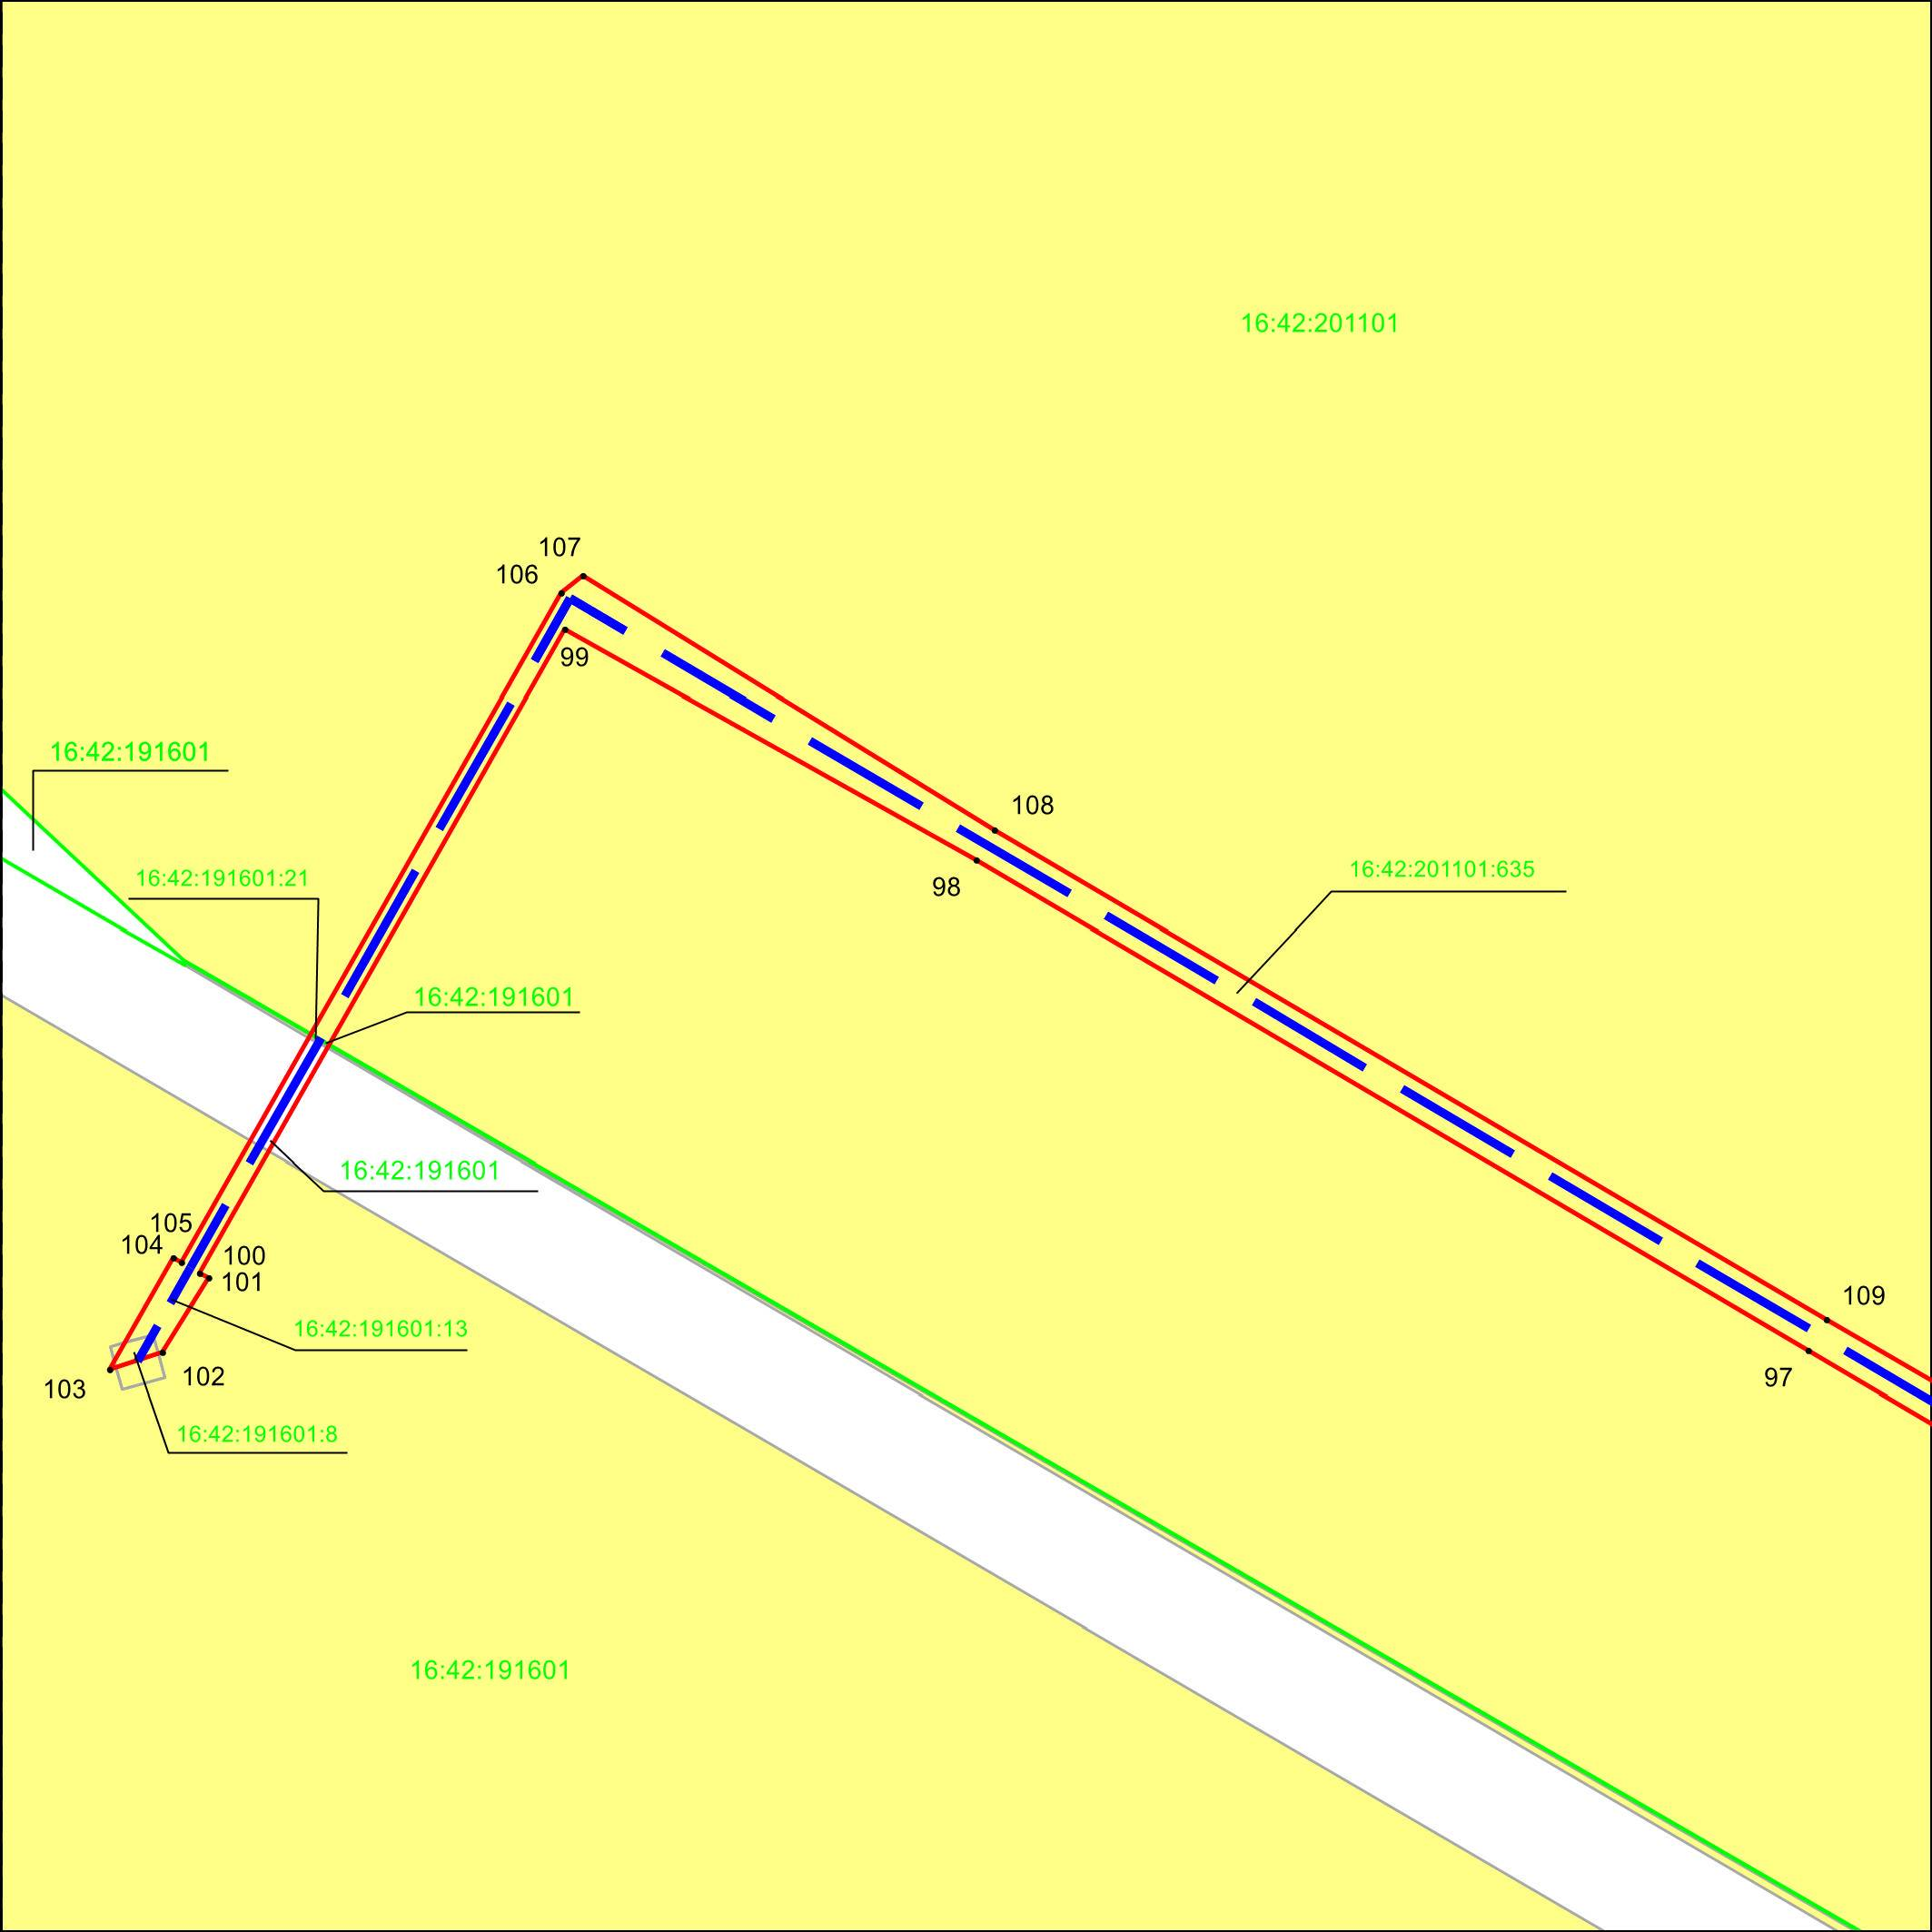
Республика Татарстан,
Чистопольский муниципальный район,
Булдырское сельское поселение
Масштаб 1 : 2 000
Используемые условные знаки и обозначения:
• 103 | – характерная точка границ объекта
 | – граница объекта
 | – ось инженерного сооружения
 | – земельный участок
16:42:191601:8 | – кадастровый номер земельного участка
16:42:191601 | – кадастровый номер квартала
 | – граница кадастрового квартала
Схема расположения границ публичного сервитута в целях реконструкции и эксплуатации объектов электросетевого хозяйства регионального значения: «ПС 35 кВ Бурнашево, Линия воздушная ВЛ 35 кВ (недвижимое имущество) ПС Чистополь 220 – ПС Судоремонтная»
Лист 1, выноска 2
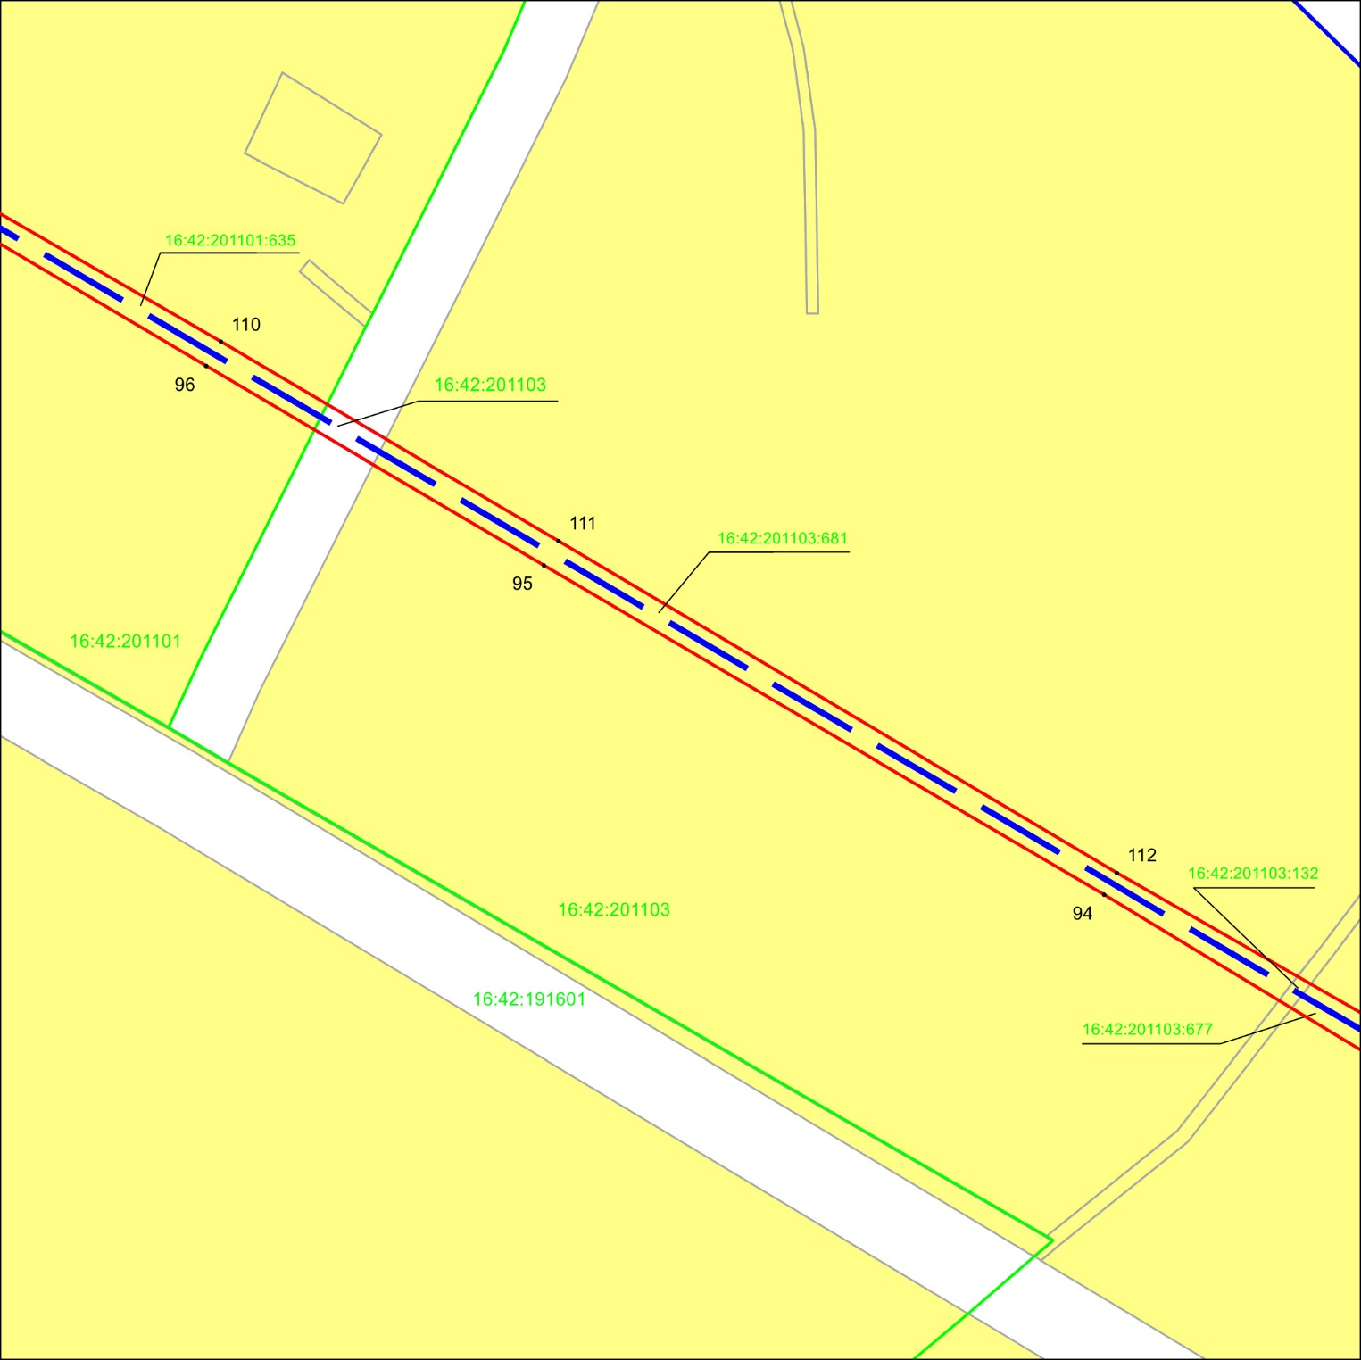
Республика Татарстан,
Чистопольский муниципальный район,
Булыдрское сельское поселение,
п. Юлдуз
Республика Татарстан,
Чистопольский муниципальный район,
Булдырское сельское поселение
Масштаб 1 : 2 000
Используемые условные знаки и обозначения:
• 111 | – характерная точка границ объекта
 | – граница объекта
 | – ось инженерного сооружения
 | – земельный участок
16:42:201103:132 | – кадастровый номер земельного участка
16:42:201103 | – кадастровый номер квартала
 | – граница населенного пункта
 | – граница кадастрового квартала
Схема расположения границ публичного сервитута в целях реконструкции и эксплуатации объектов электросетевого хозяйства регионального значения: «ПС 35 кВ Бурнашево, Линия воздушная ВЛ 35 кВ (недвижимое имущество) ПС Чистополь 220 – ПС Судоремонтная»
Лист 1, выноска 3
Республика Татарстан,
Чистопольский муниципальный район,
Булыдрское сельское поселение,
п. Юлдуз
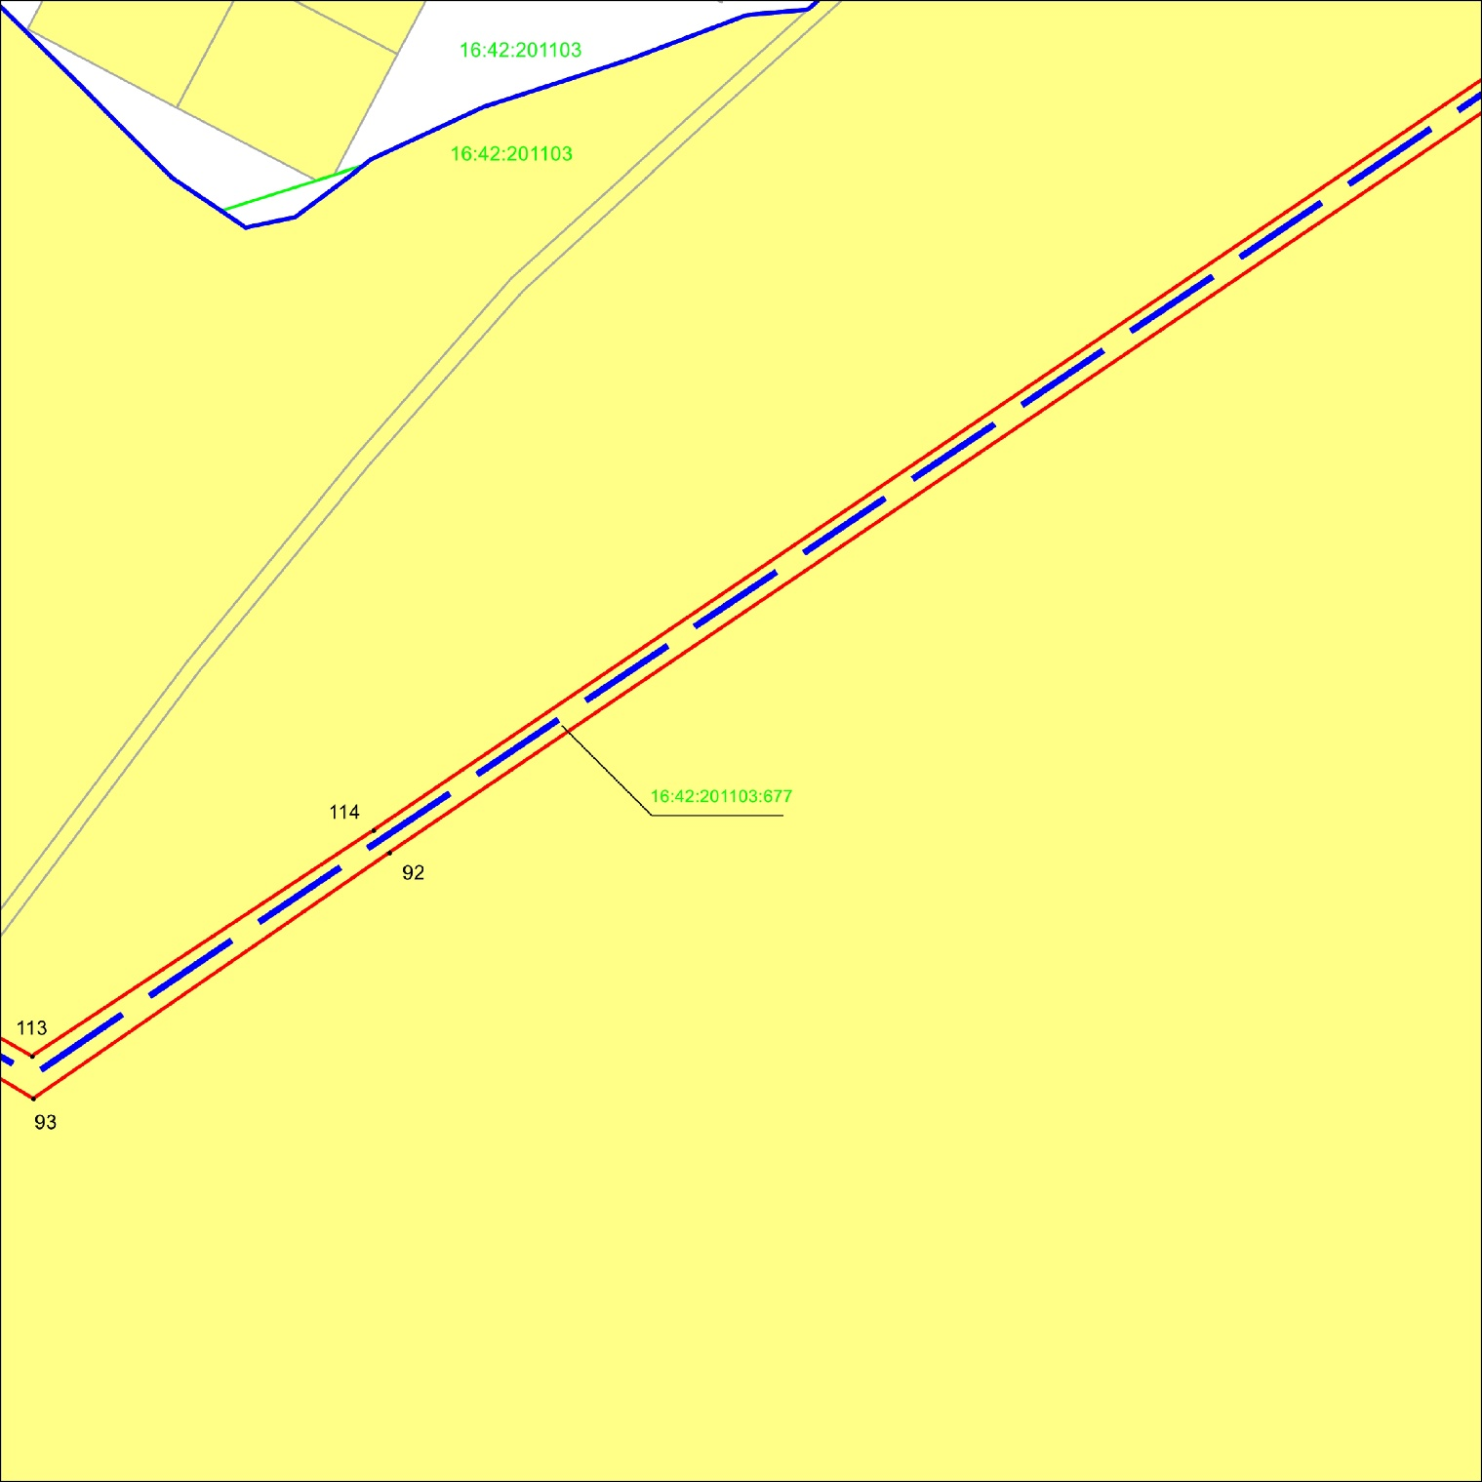
Республика Татарстан,
Чистопольский муниципальный район,
Булдырское сельское поселение
Масштаб 1 : 2 000
Используемые условные знаки и обозначения:
• 92 | – характерная точка границ объекта
 | – граница объекта
 | – ось инженерного сооружения
 | – земельный участок
16:42:201103:677 | – кадастровый номер земельного участка
16:42:201103 | – кадастровый номер квартала
 | – граница населенного пункта
 | – граница кадастрового квартала
Схема расположения границ публичного сервитута в целях реконструкции и эксплуатации объектов электросетевого хозяйства регионального значения: «ПС 35 кВ Бурнашево, Линия воздушная ВЛ 35 кВ (недвижимое имущество) ПС Чистополь 220 – ПС Судоремонтная»

Лист 1, выноска 4
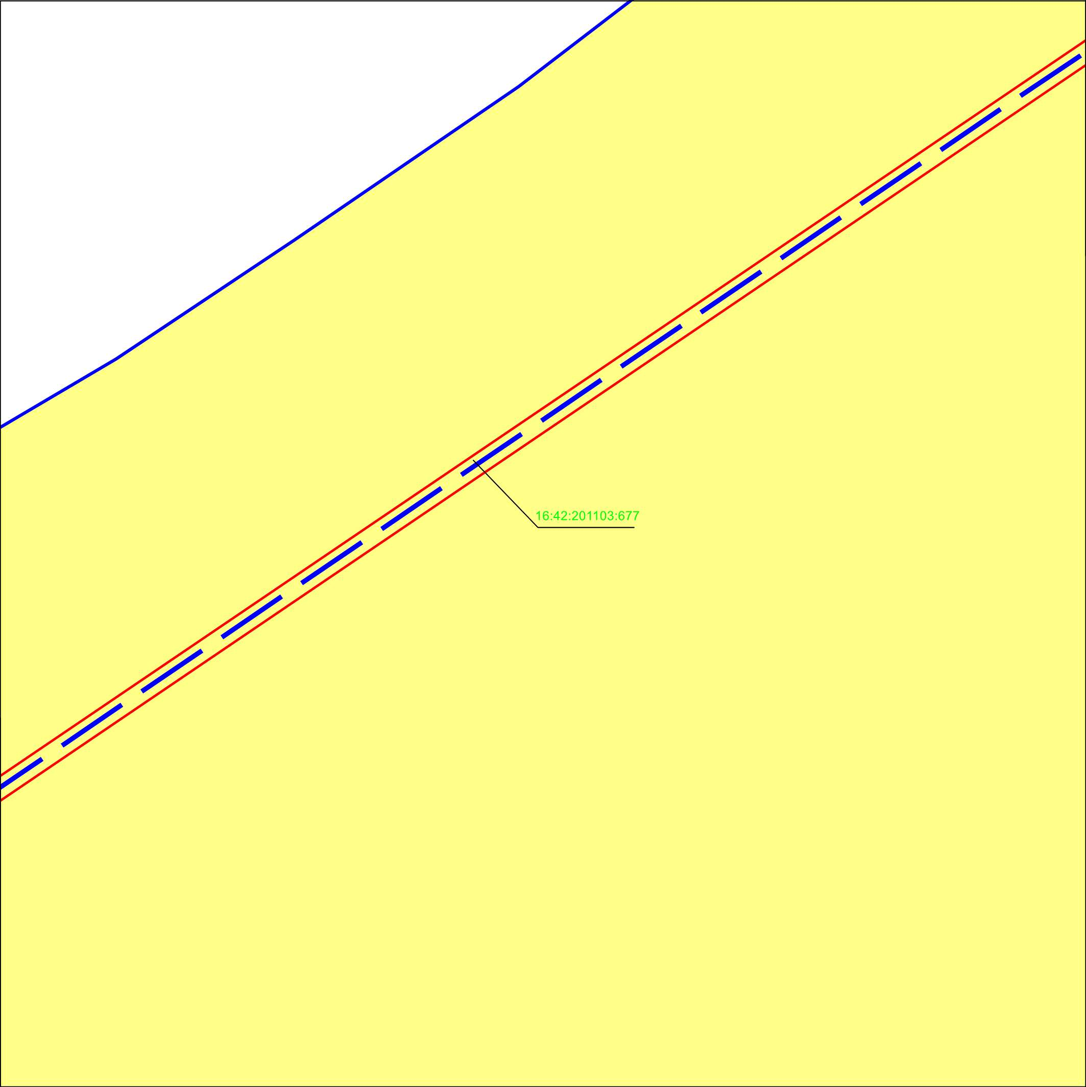
Республика Татарстан,
Чистопольский муниципальный район,
Булдырское сельское поселение
Республика Татарстан,
Чистопольский муниципальный район,
Булыдрское сельское поселение, п. Юлдуз
Масштаб 1 : 2 000
Используемые условные знаки и обозначения:
 | – граница объекта
 | – ось инженерного сооружения
 | – земельный участок
16:42:201103:677 | – кадастровый номер земельного участка
 | – граница населенного пункта

Схема расположения границ публичного сервитута в целях реконструкции и эксплуатации объектов электросетевого хозяйства регионального значения: «ПС 35 кВ Бурнашево, Линия воздушная ВЛ 35 кВ (недвижимое имущество) ПС Чистополь 220 – ПС Судоремонтная»

Лист 1, выноска 5
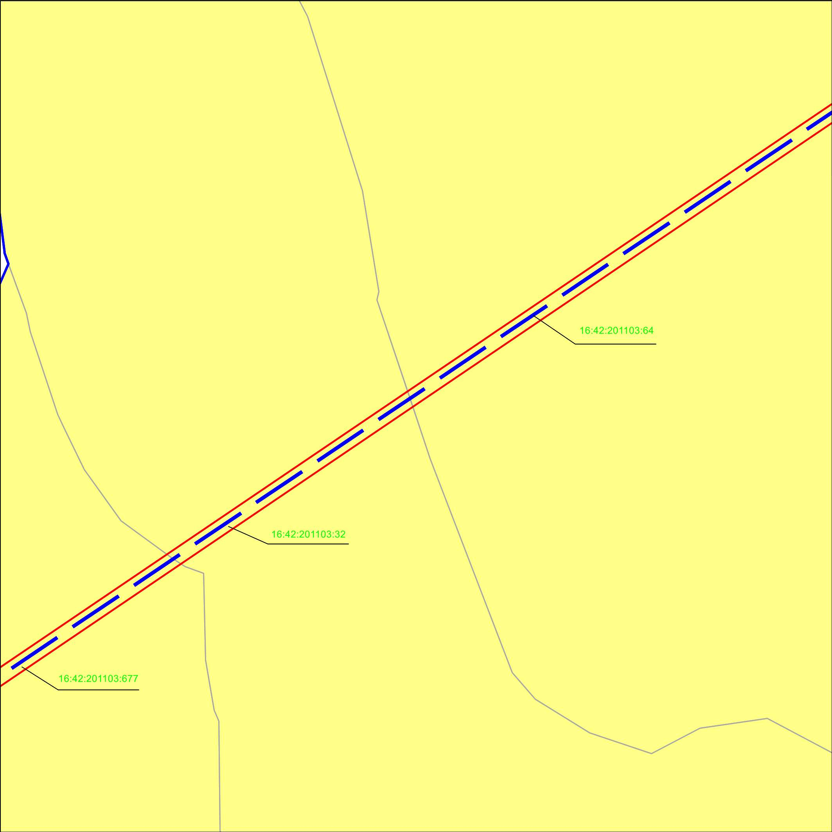
Республика Татарстан, Чистопольский муниципальный район, Булыдрское сельское поселение, п. Юлдуз
Республика Татарстан,
Чистопольский муниципальный район,
Булдырское сельское поселение
Масштаб 1 : 2 000
Используемые условные знаки и обозначения:
 | – граница объекта
 | – ось инженерного сооружения
 | – земельный участок
16:42:201103:677 | – кадастровый номер земельного участка
 | – граница населенного пункта

Схема расположения границ публичного сервитута в целях реконструкции и эксплуатации объектов электросетевого хозяйства регионального значения: «ПС 35 кВ Бурнашево, Линия воздушная ВЛ 35 кВ (недвижимое имущество) ПС Чистополь 220 – ПС Судоремонтная»

Лист 1, выноска 6
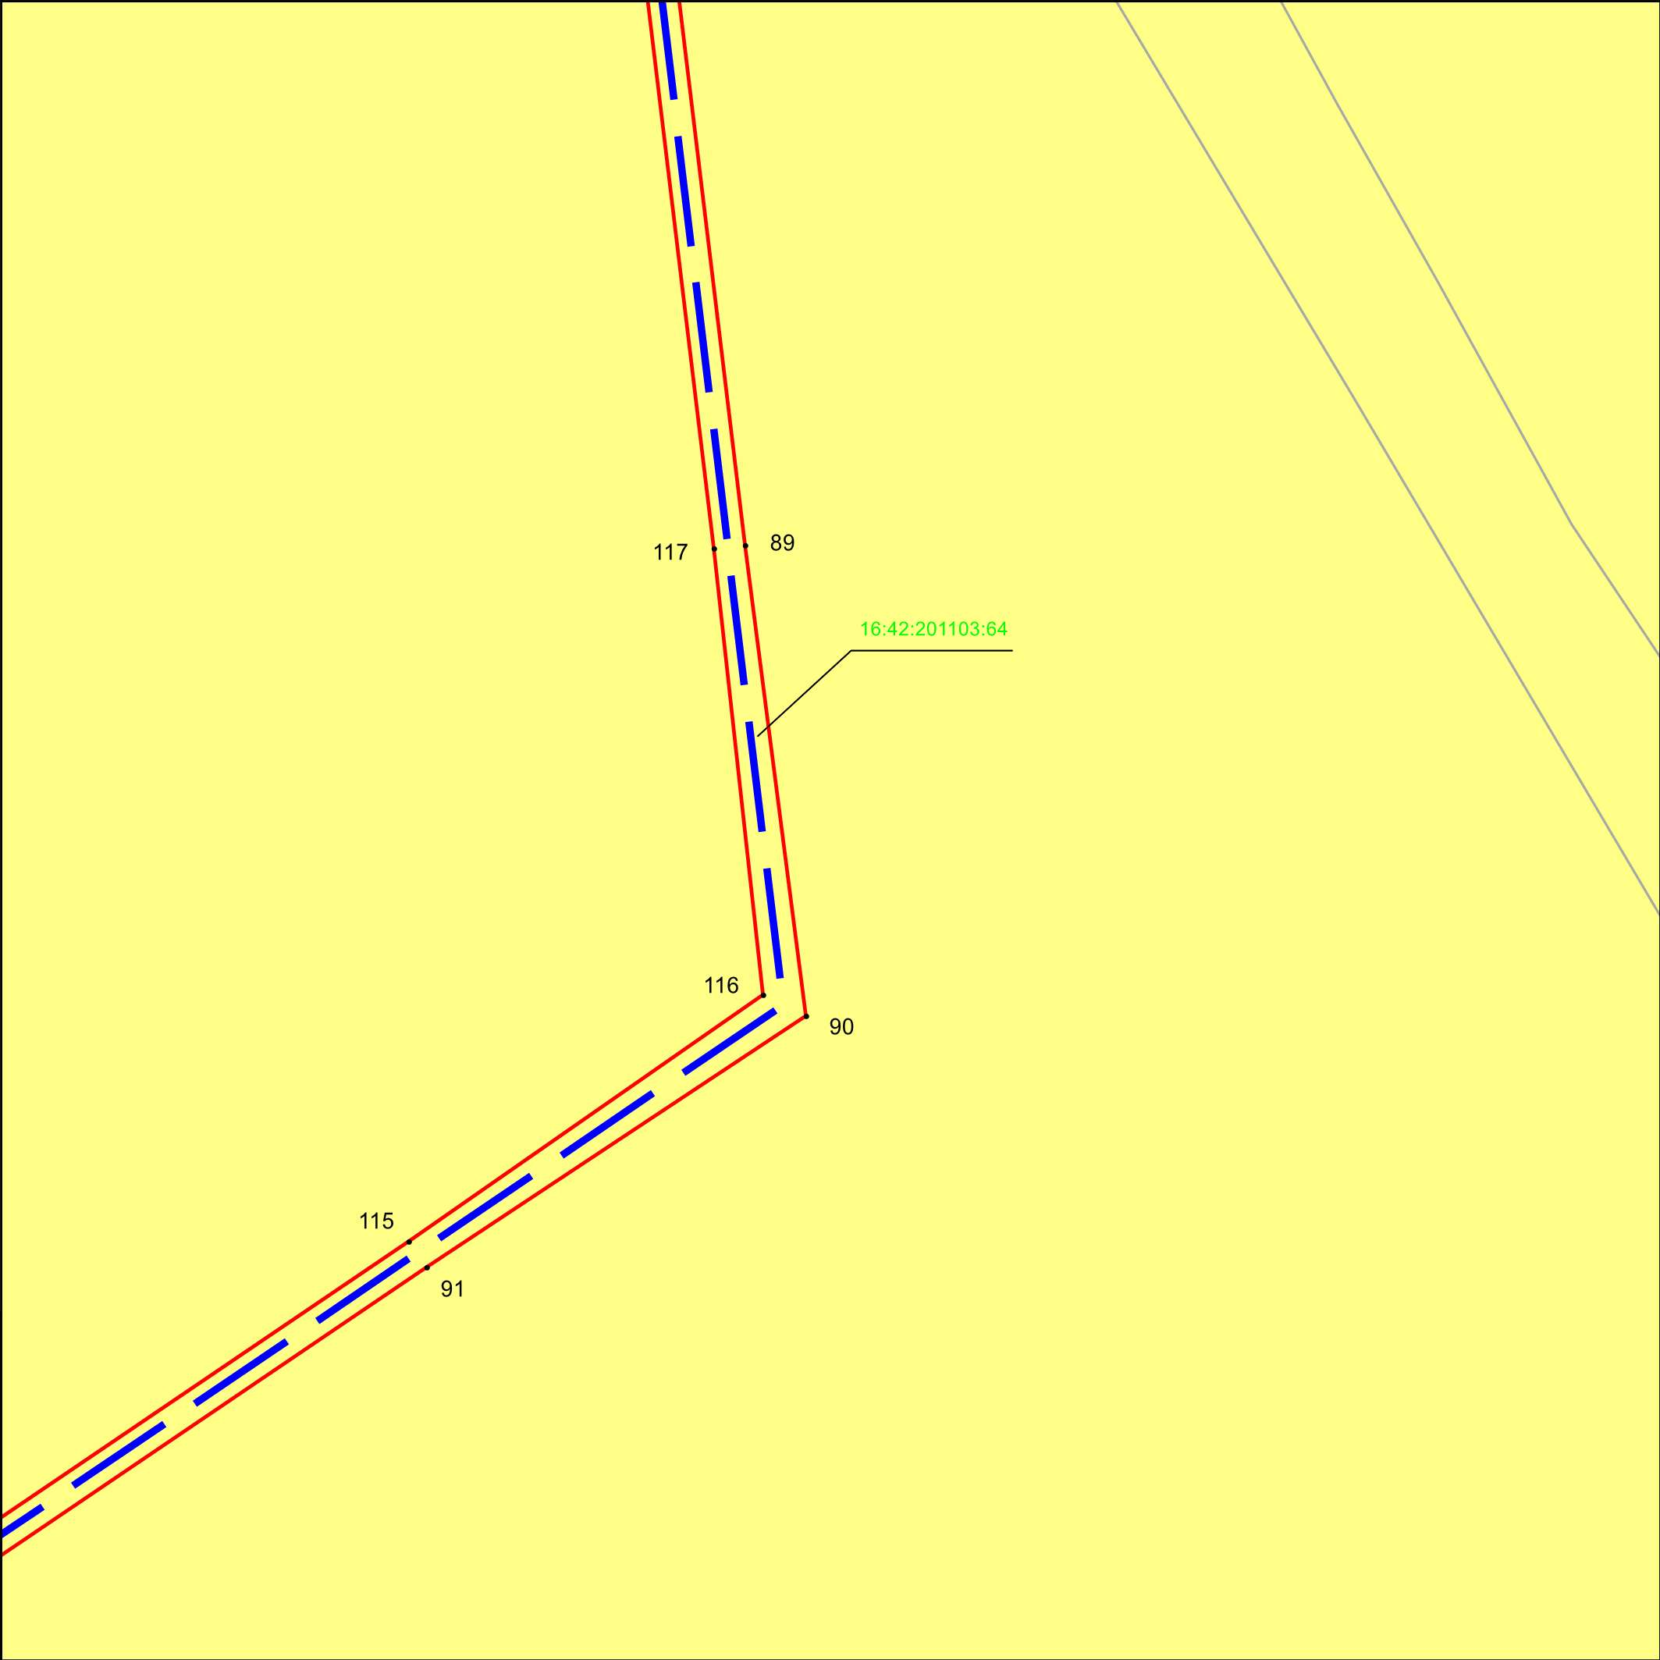
Республика Татарстан,
Чистопольский муниципальный район,
Булдырское сельское поселение
Масштаб 1 : 2 000
Используемые условные знаки и обозначения:
• 89 | – характерная точка границ объекта
 | – граница объекта
 | – ось инженерного сооружения
 | – земельный участок
16:42:201103:64 | – кадастровый номер земельного участка

Схема расположения границ публичного сервитута в целях реконструкции и эксплуатации объектов электросетевого хозяйства регионального значения: «ПС 35 кВ Бурнашево, Линия воздушная ВЛ 35 кВ (недвижимое имущество) ПС Чистополь 220 – ПС Судоремонтная»

Лист 1, выноска 7
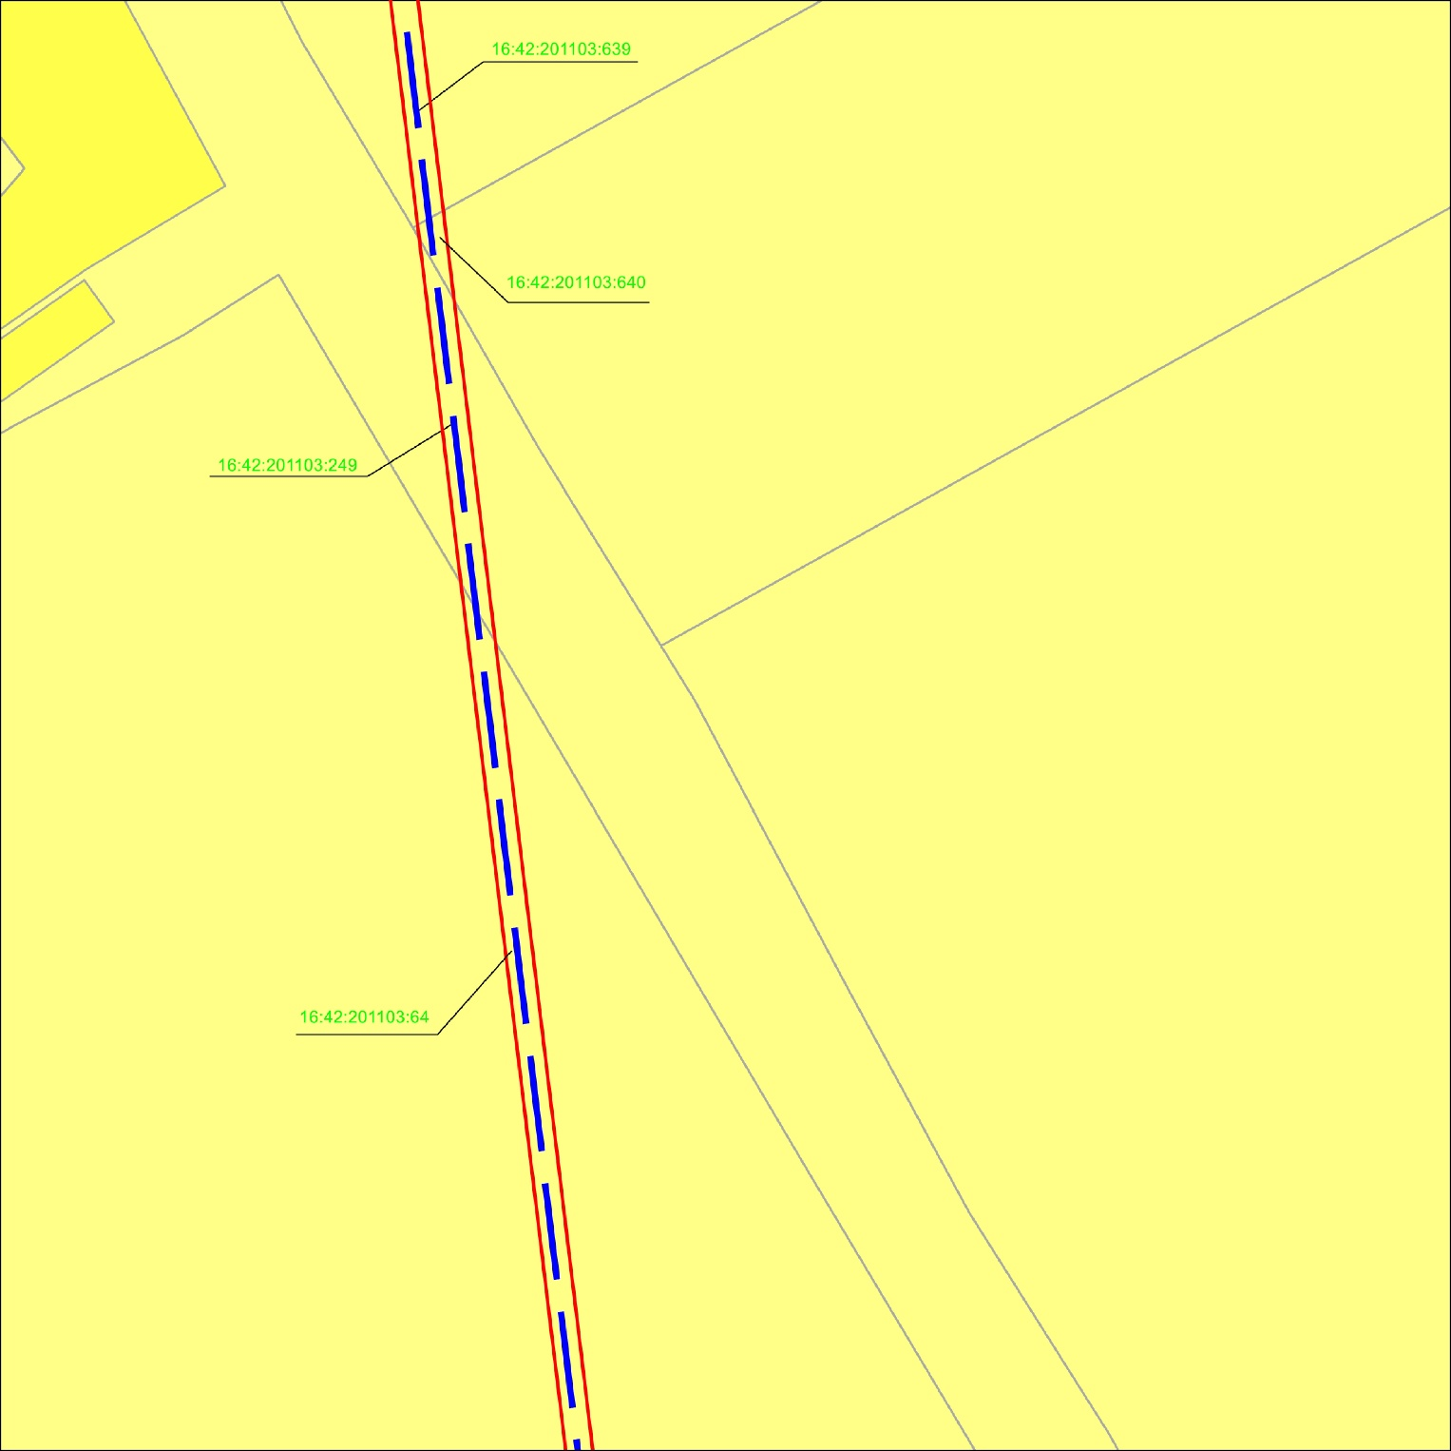
Республика Татарстан,
Чистопольский муниципальный район,
Булдырское сельское поселение
Масштаб 1 : 2 000
Используемые условные знаки и обозначения:
 | – граница объекта
 | – ось инженерного сооружения
 | – земельный участок
16:42:201103:64 | – кадастровый номер земельного участка

Схема расположения границ публичного сервитута в целях реконструкции и эксплуатации объектов электросетевого хозяйства регионального значения: «ПС 35 кВ Бурнашево, Линия воздушная ВЛ 35 кВ (недвижимое имущество) ПС Чистополь 220 – ПС Судоремонтная»

Лист 1, выноска 8
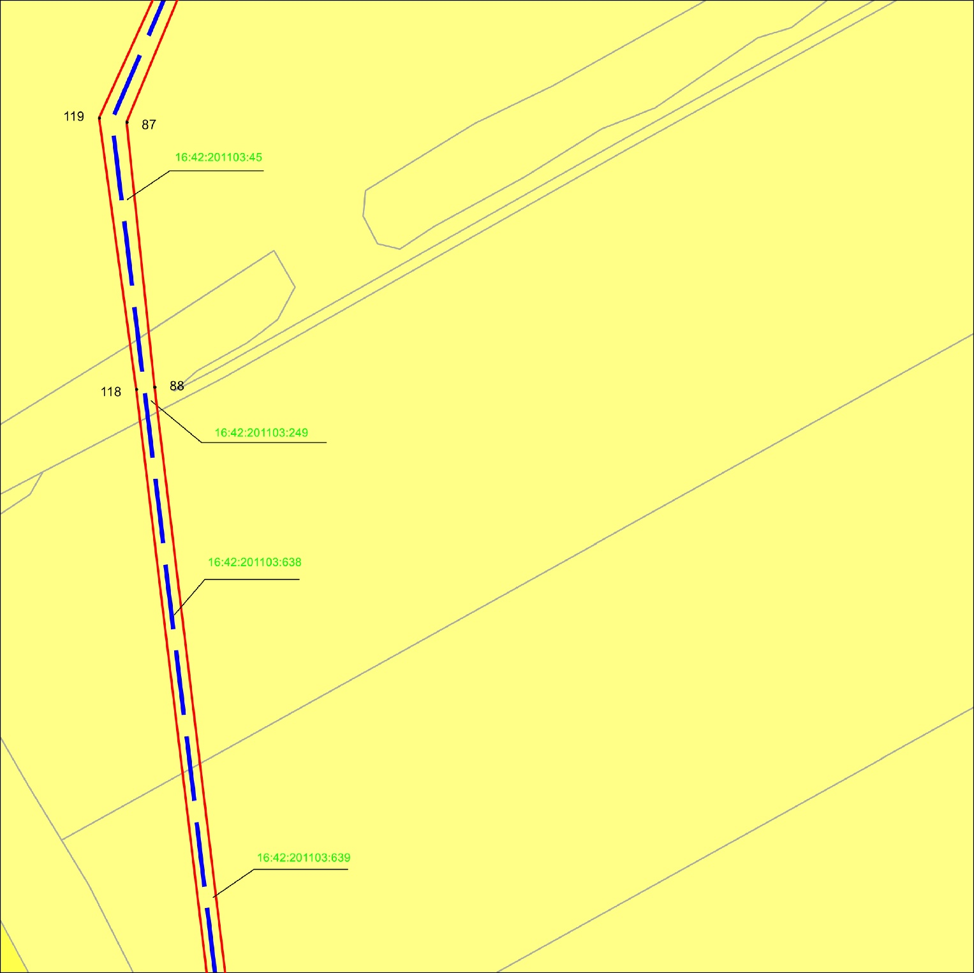
Республика Татарстан,
Чистопольский муниципальный район,
Булдырское сельское поселение
Масштаб 1 : 2 000
Используемые условные знаки и обозначения:
• 88 | – характерная точка границ объекта
 | – граница объекта
 | – ось инженерного сооружения
 | – земельный участок
16:42:201103:638 | – кадастровый номер земельного участка

Схема расположения границ публичного сервитута в целях реконструкции и эксплуатации объектов электросетевого хозяйства регионального значения: «ПС 35 кВ Бурнашево, Линия воздушная ВЛ 35 кВ (недвижимое имущество) ПС Чистополь 220 – ПС Судоремонтная»

Лист 1, выноска 9
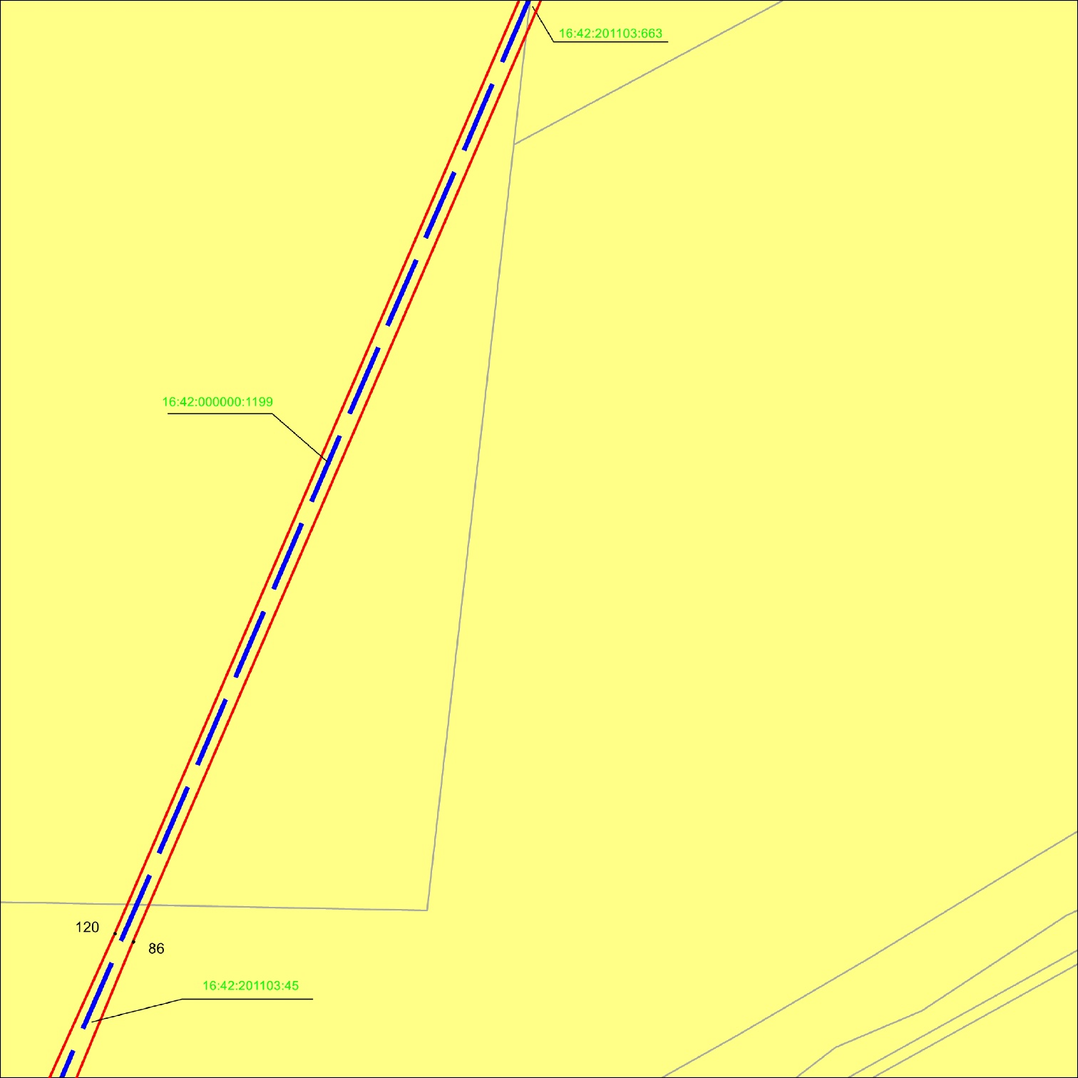
Республика Татарстан,
Чистопольский муниципальный район,
Булдырское сельское поселение
Масштаб 1 : 2 000
Используемые условные знаки и обозначения:
• 120 | – характерная точка границ объекта
 | – граница объекта
 | – ось инженерного сооружения
 | – земельный участок
16:42:201103:45 | – кадастровый номер земельного участка

Схема расположения границ публичного сервитута в целях реконструкции и эксплуатации объектов электросетевого хозяйства регионального значения: «ПС 35 кВ Бурнашево, Линия воздушная ВЛ 35 кВ (недвижимое имущество) ПС Чистополь 220 – ПС Судоремонтная»

Лист 1, выноска 10
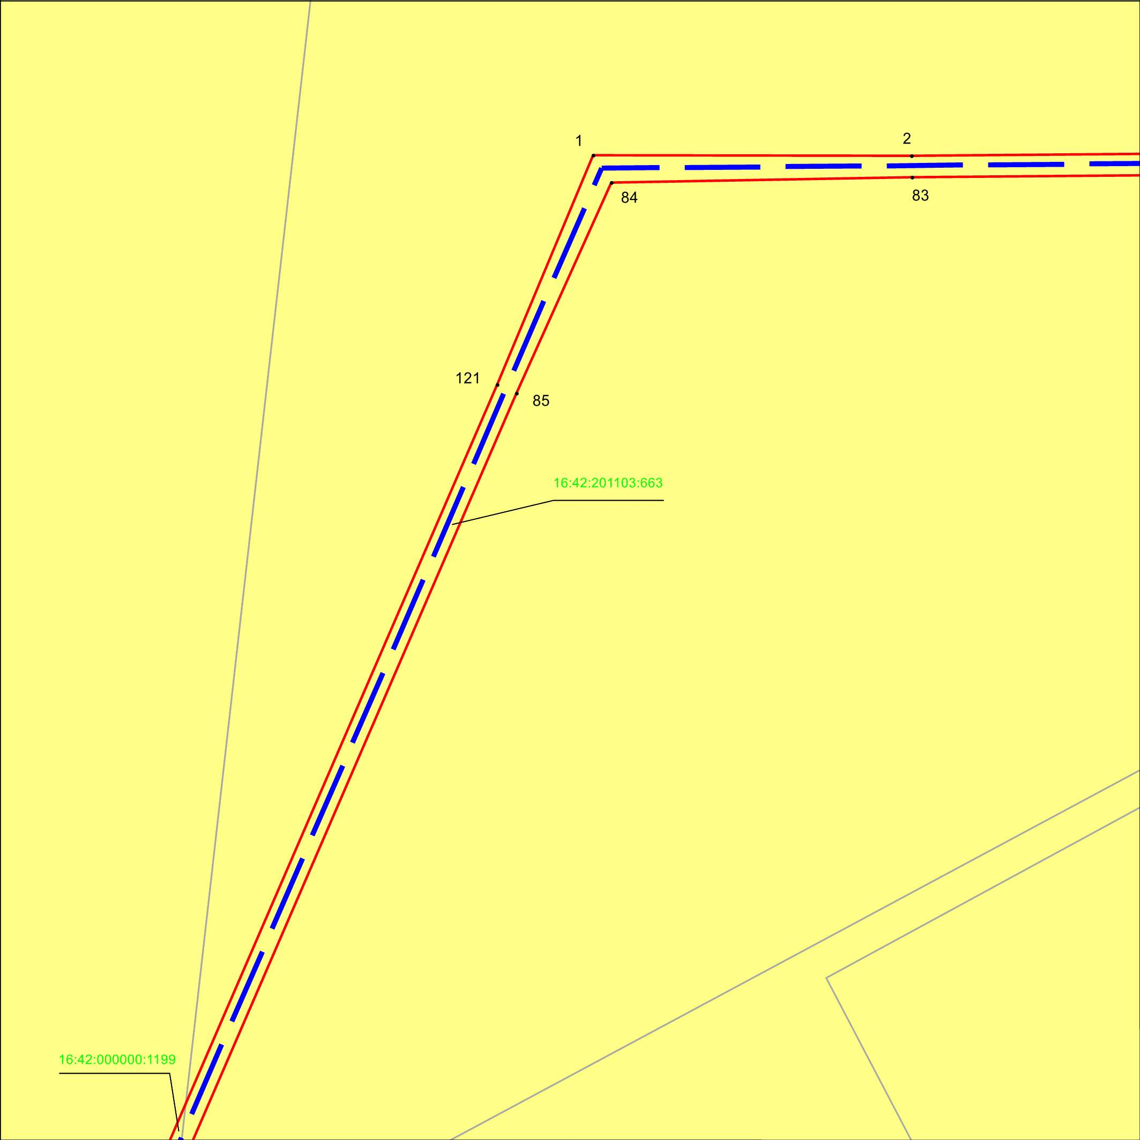
Республика Татарстан,
Чистопольский муниципальный район,
Булдырское сельское поселение
Масштаб 1 : 2 000
Используемые условные знаки и обозначения:
• 1 | – характерная точка границ объекта
 | – граница объекта
 | – ось инженерного сооружения
 | – земельный участок
16:42:201103:663 | – кадастровый номер земельного участка

Схема расположения границ публичного сервитута в целях реконструкции и эксплуатации объектов электросетевого хозяйства регионального значения: «ПС 35 кВ Бурнашево, Линия воздушная ВЛ 35 кВ (недвижимое имущество) ПС Чистополь 220 – ПС Судоремонтная»

Лист 1, выноска 11
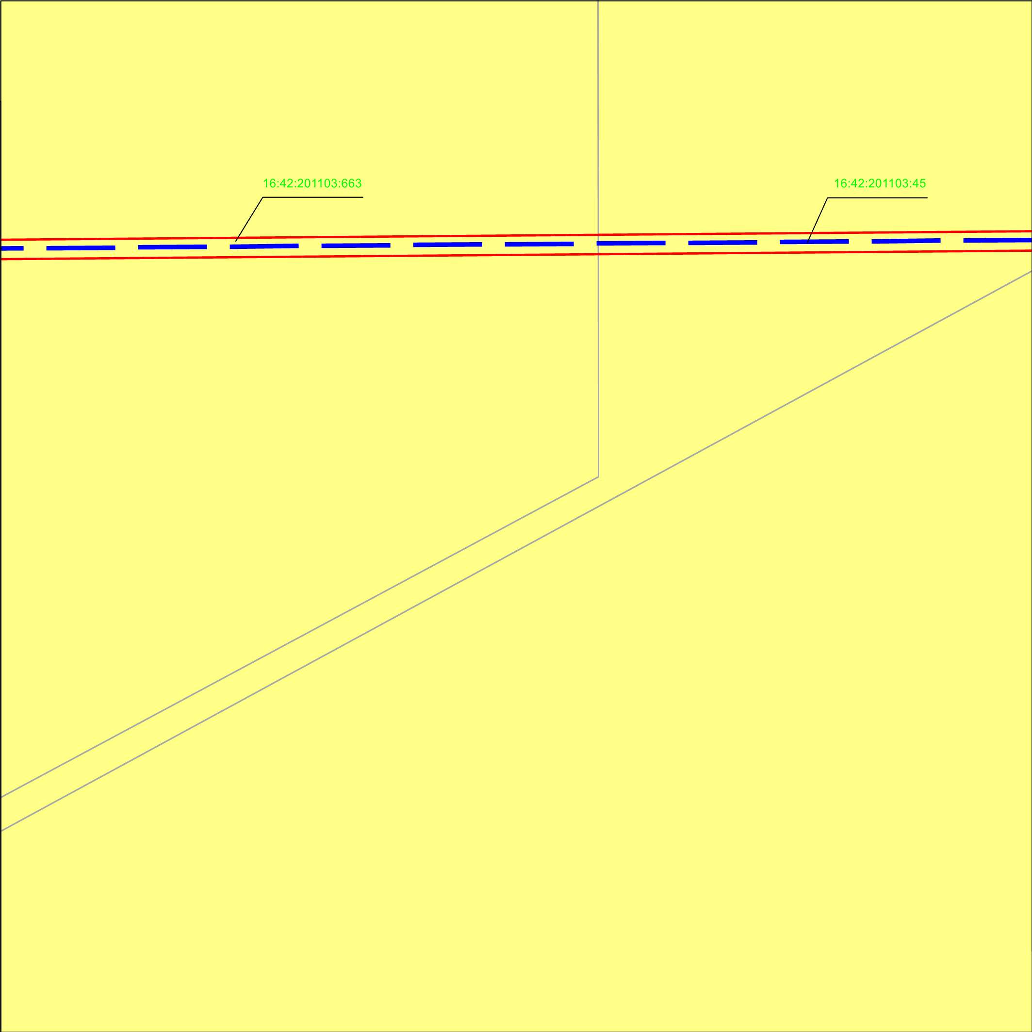
Республика Татарстан,
Чистопольский муниципальный район,
Булдырское сельское поселение
Масштаб 1 : 2 000
Используемые условные знаки и обозначения:
 | – граница объекта
 | – ось инженерного сооружения
 | – земельный участок
16:42:201103:663 | – кадастровый номер земельного участка

Схема расположения границ публичного сервитута в целях реконструкции и эксплуатации объектов электросетевого хозяйства регионального значения: «ПС 35 кВ Бурнашево, Линия воздушная ВЛ 35 кВ (недвижимое имущество) ПС Чистополь 220 – ПС Судоремонтная»

Лист 1, выноска 12
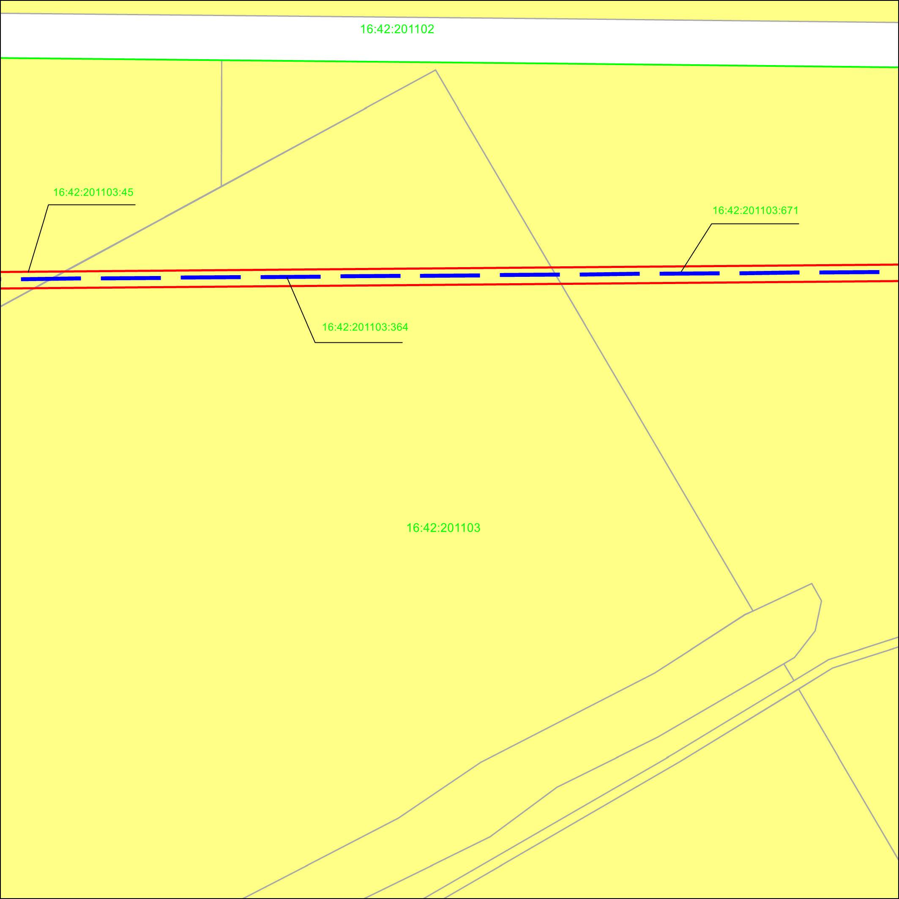
Республика Татарстан,
Чистопольский муниципальный район,
Булдырское сельское поселение
Масштаб 1 : 2 000
Используемые условные знаки и обозначения:
 | – граница объекта
 | – ось инженерного сооружения
 | – земельный участок
16:42:201103:45 | – кадастровый номер земельного участка
16:42:201103 | – кадастровый номер квартала
 | – граница кадастрового квартала

Схема расположения границ публичного сервитута в целях реконструкции и эксплуатации объектов электросетевого хозяйства регионального значения: «ПС 35 кВ Бурнашево, Линия воздушная ВЛ 35 кВ (недвижимое имущество) ПС Чистополь 220 – ПС Судоремонтная»

Лист 1, выноска 13
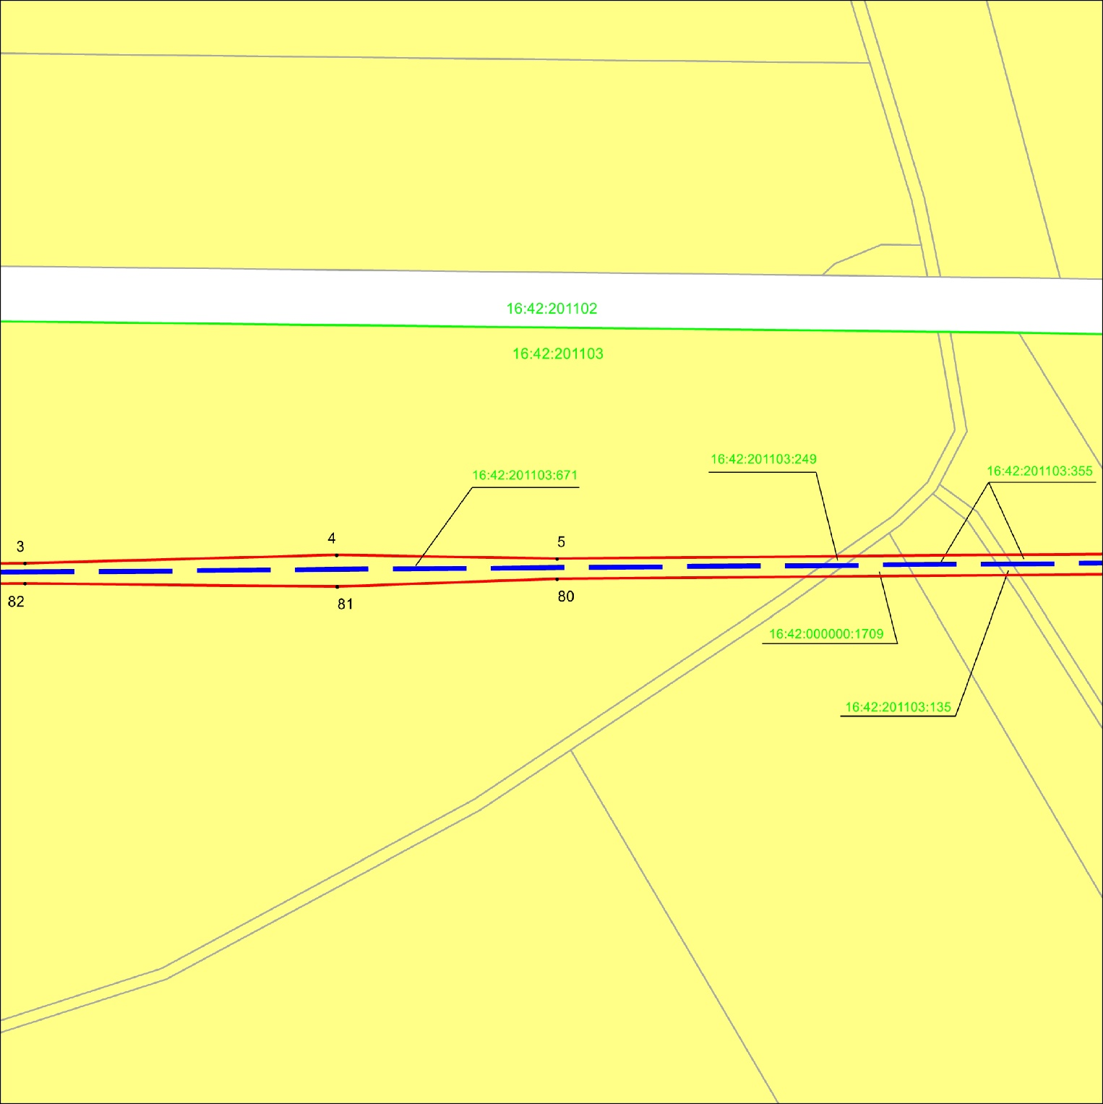
Республика Татарстан,
Чистопольский муниципальный район,
Булдырское сельское поселение
Масштаб 1 : 2 000
Используемые условные знаки и обозначения:
• 3 | – характерная точка границ объекта
 | – граница объекта
 | – ось инженерного сооружения
 | – земельный участок
16:42:201103:671 | – кадастровый номер земельного участка
16:42:201103 | – кадастровый номер квартала
 | – граница кадастрового квартала
Схема расположения границ публичного сервитута в целях реконструкции и эксплуатации объектов электросетевого хозяйства регионального значения: «ПС 35 кВ Бурнашево, Линия воздушная ВЛ 35 кВ (недвижимое имущество) ПС Чистополь 220 – ПС Судоремонтная»

Лист 1, выноска 14
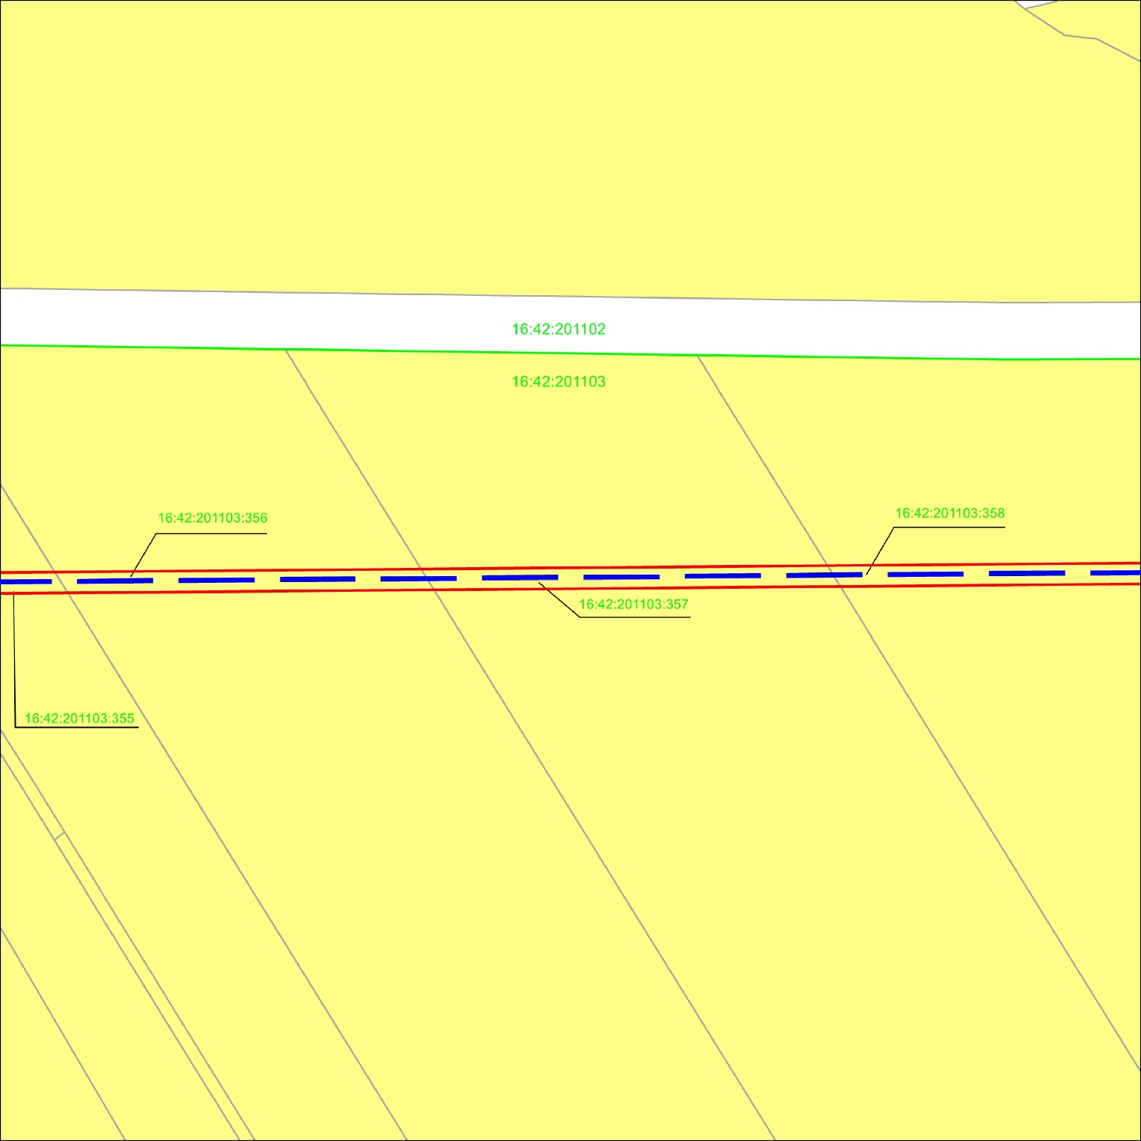
Республика Татарстан,
Чистопольский муниципальный район,
Булдырское сельское поселение
Масштаб 1 : 2 000
Используемые условные знаки и обозначения:
 | – граница объекта
 | – ось инженерного сооружения
 | – земельный участок
16:42:201103:355 | – кадастровый номер земельного участка
16:42:201103 | – кадастровый номер квартала
 | – граница кадастрового квартала

Схема расположения границ публичного сервитута в целях реконструкции и эксплуатации объектов электросетевого хозяйства регионального значения: «ПС 35 кВ Бурнашево, Линия воздушная ВЛ 35 кВ (недвижимое имущество) ПС Чистополь 220 – ПС Судоремонтная»

Лист 1, выноска 15
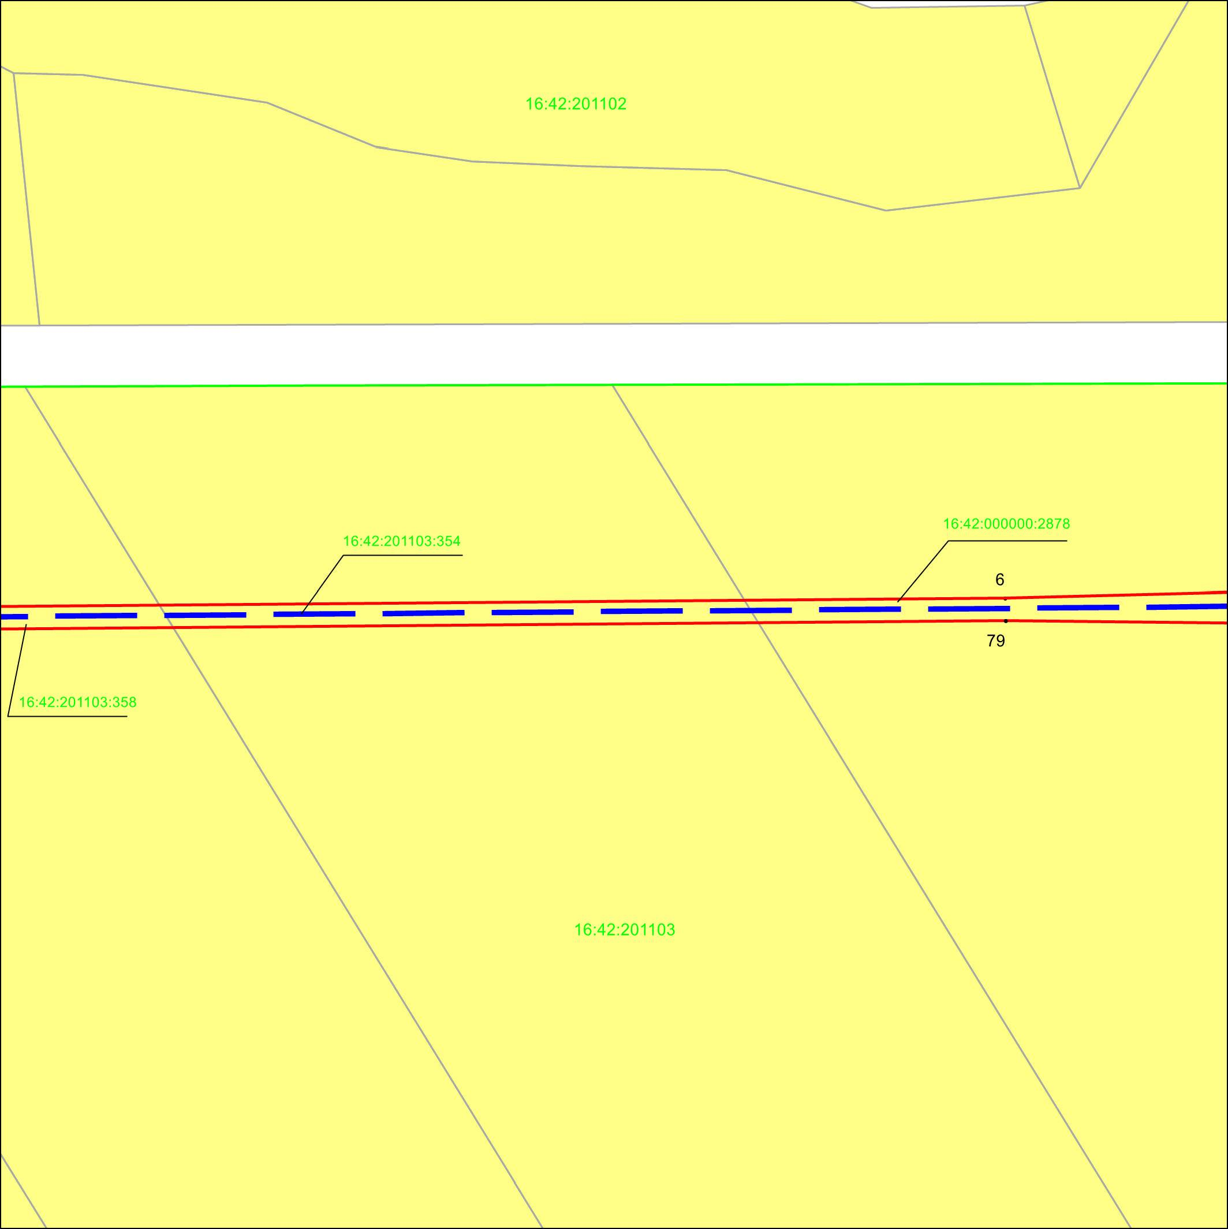
Республика Татарстан,
Чистопольский муниципальный район,
Булдырское сельское поселение
Масштаб 1 : 2 000
Используемые условные знаки и обозначения:
• 6 | – характерная точка границ объекта
 | – граница объекта
 | – ось инженерного сооружения
 | – земельный участок
16:42:000000:2878 | – кадастровый номер земельного участка
16:42:201103 | – кадастровый номер квартала
 | – граница кадастрового квартала
Схема расположения границ публичного сервитута в целях реконструкции и эксплуатации объектов электросетевого хозяйства регионального значения: «ПС 35 кВ Бурнашево, Линия воздушная ВЛ 35 кВ (недвижимое имущество) ПС Чистополь 220 – ПС Судоремонтная»

Лист 1, выноска 16
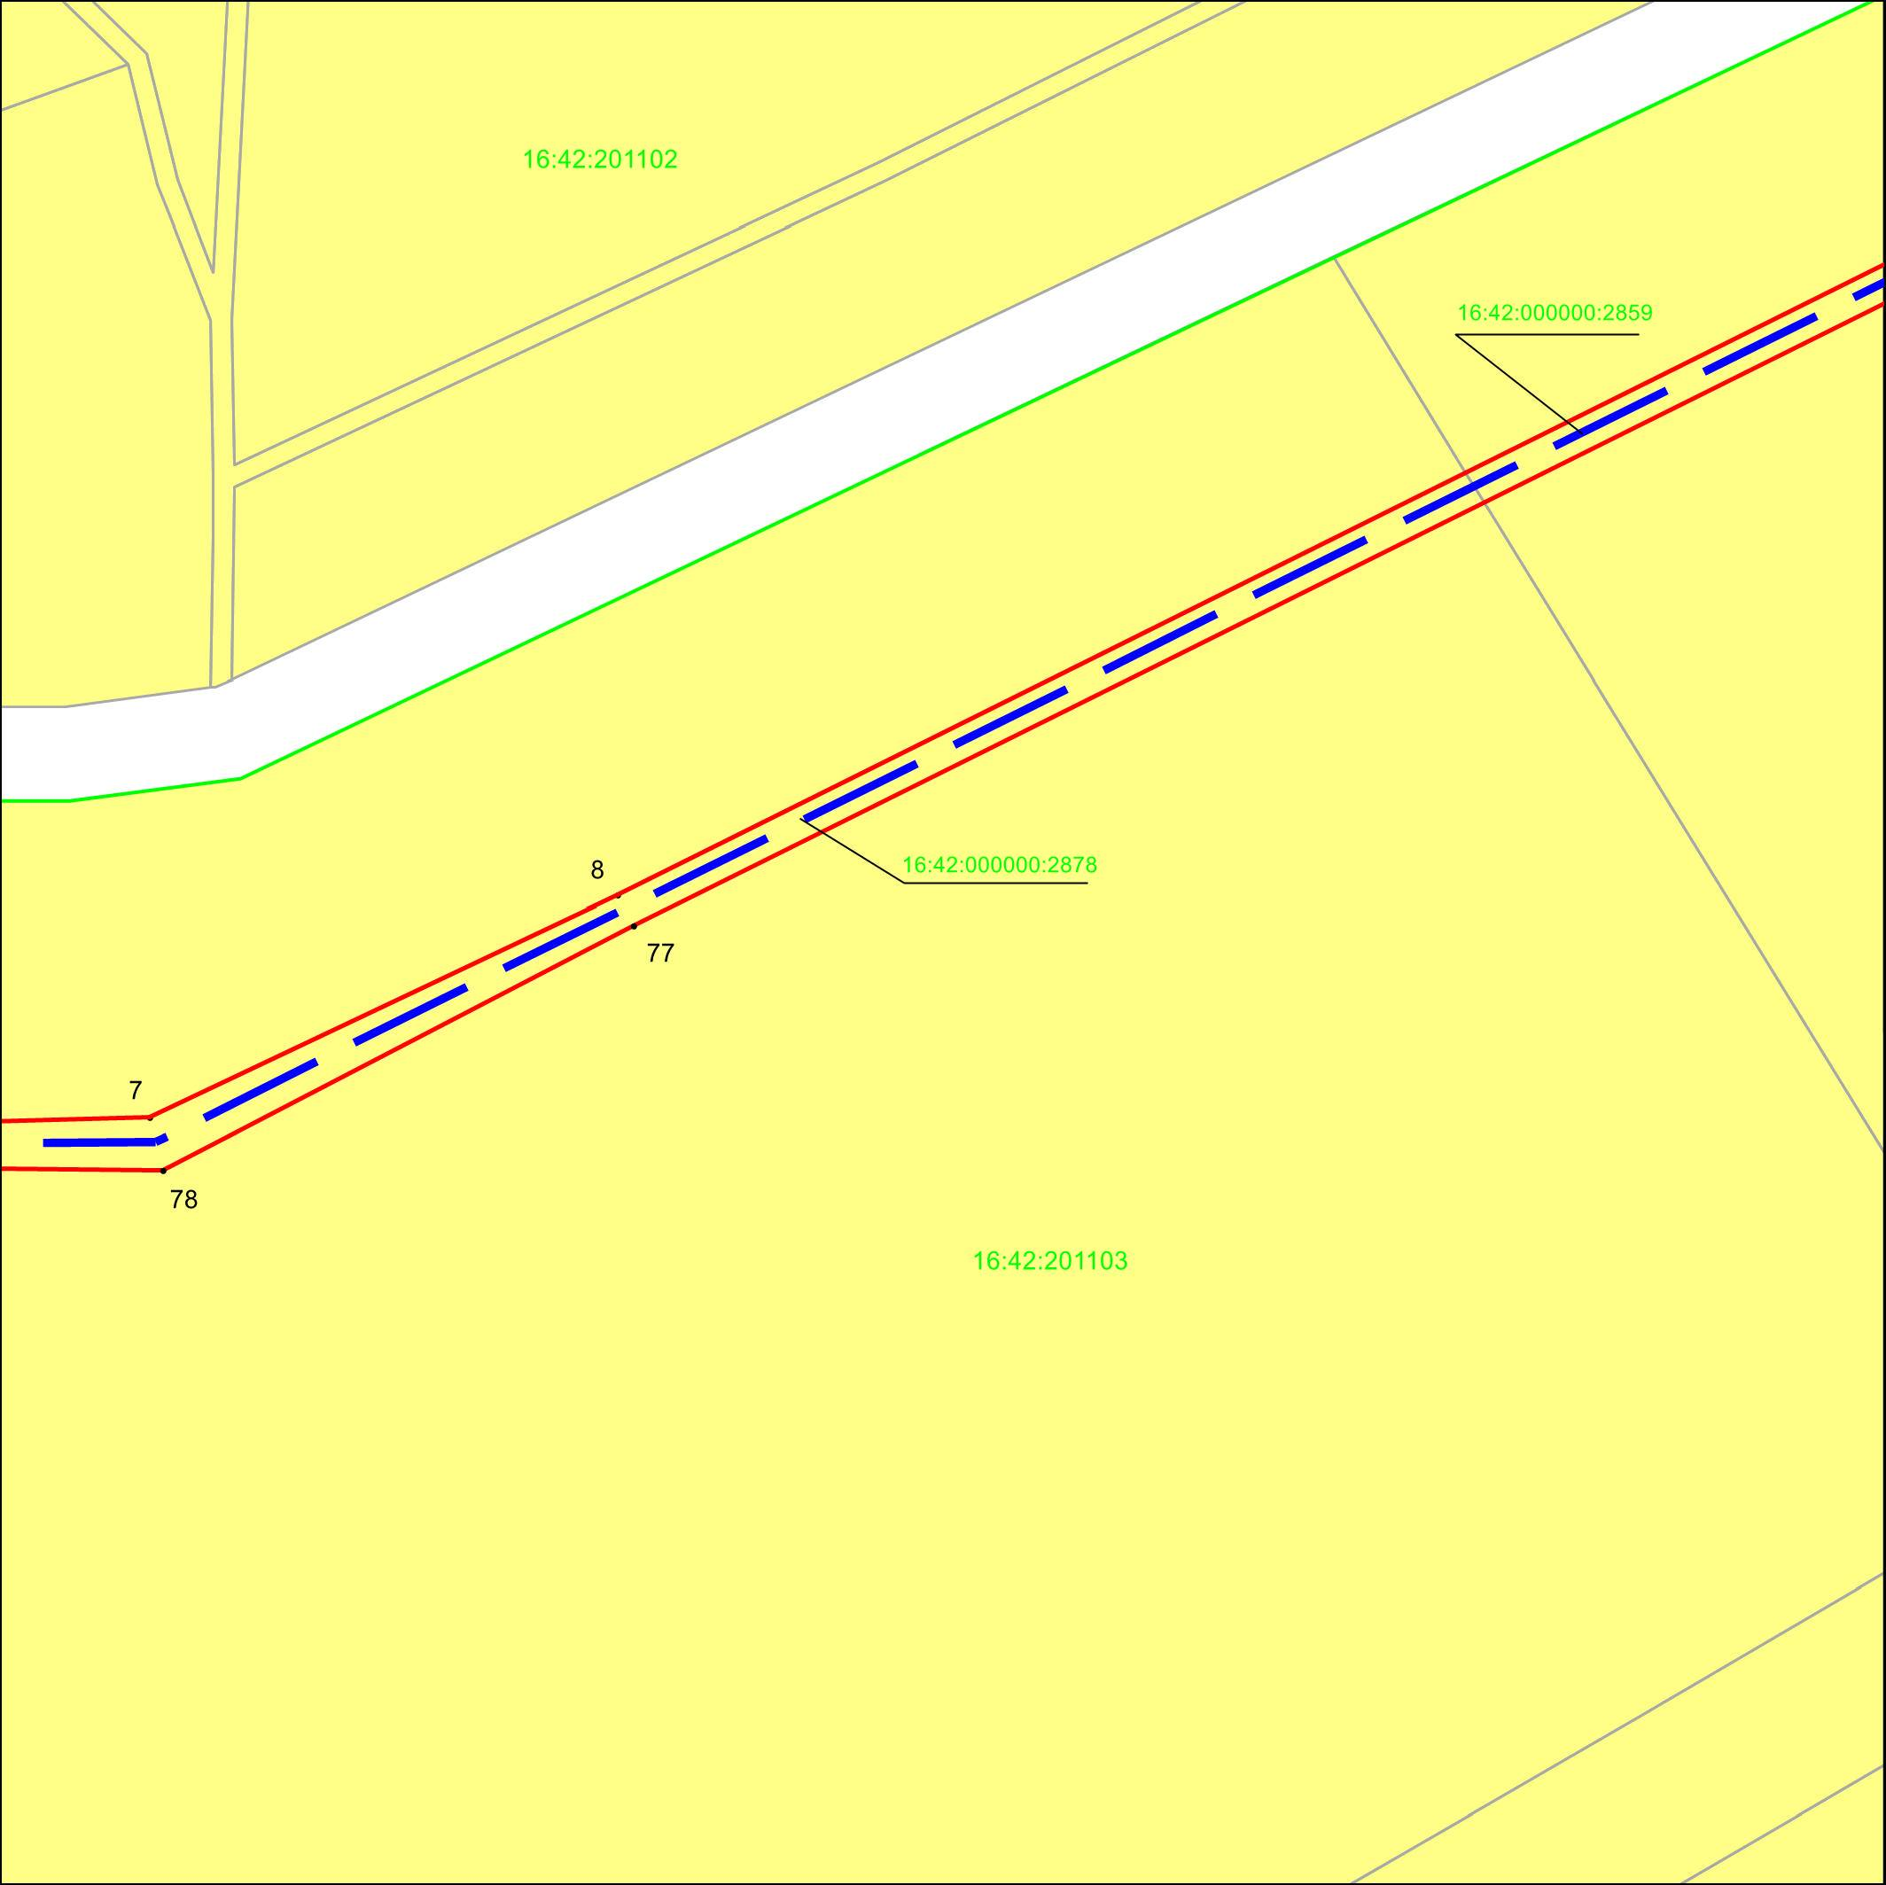
Республика Татарстан,
Чистопольский муниципальный район,
Булдырское сельское поселение
Масштаб 1 : 2 000
Используемые условные знаки и обозначения:
• 8 | – характерная точка границ объекта
 | – граница объекта
 | – ось инженерного сооружения
 | – земельный участок
16:42:000000:2878 | – кадастровый номер земельного участка
16:42:201103 | – кадастровый номер квартала
 | – граница кадастрового квартала
Схема расположения границ публичного сервитута в целях реконструкции и эксплуатации объектов электросетевого хозяйства регионального значения: «ПС 35 кВ Бурнашево, Линия воздушная ВЛ 35 кВ (недвижимое имущество) ПС Чистополь 220 – ПС Судоремонтная»

Лист 2
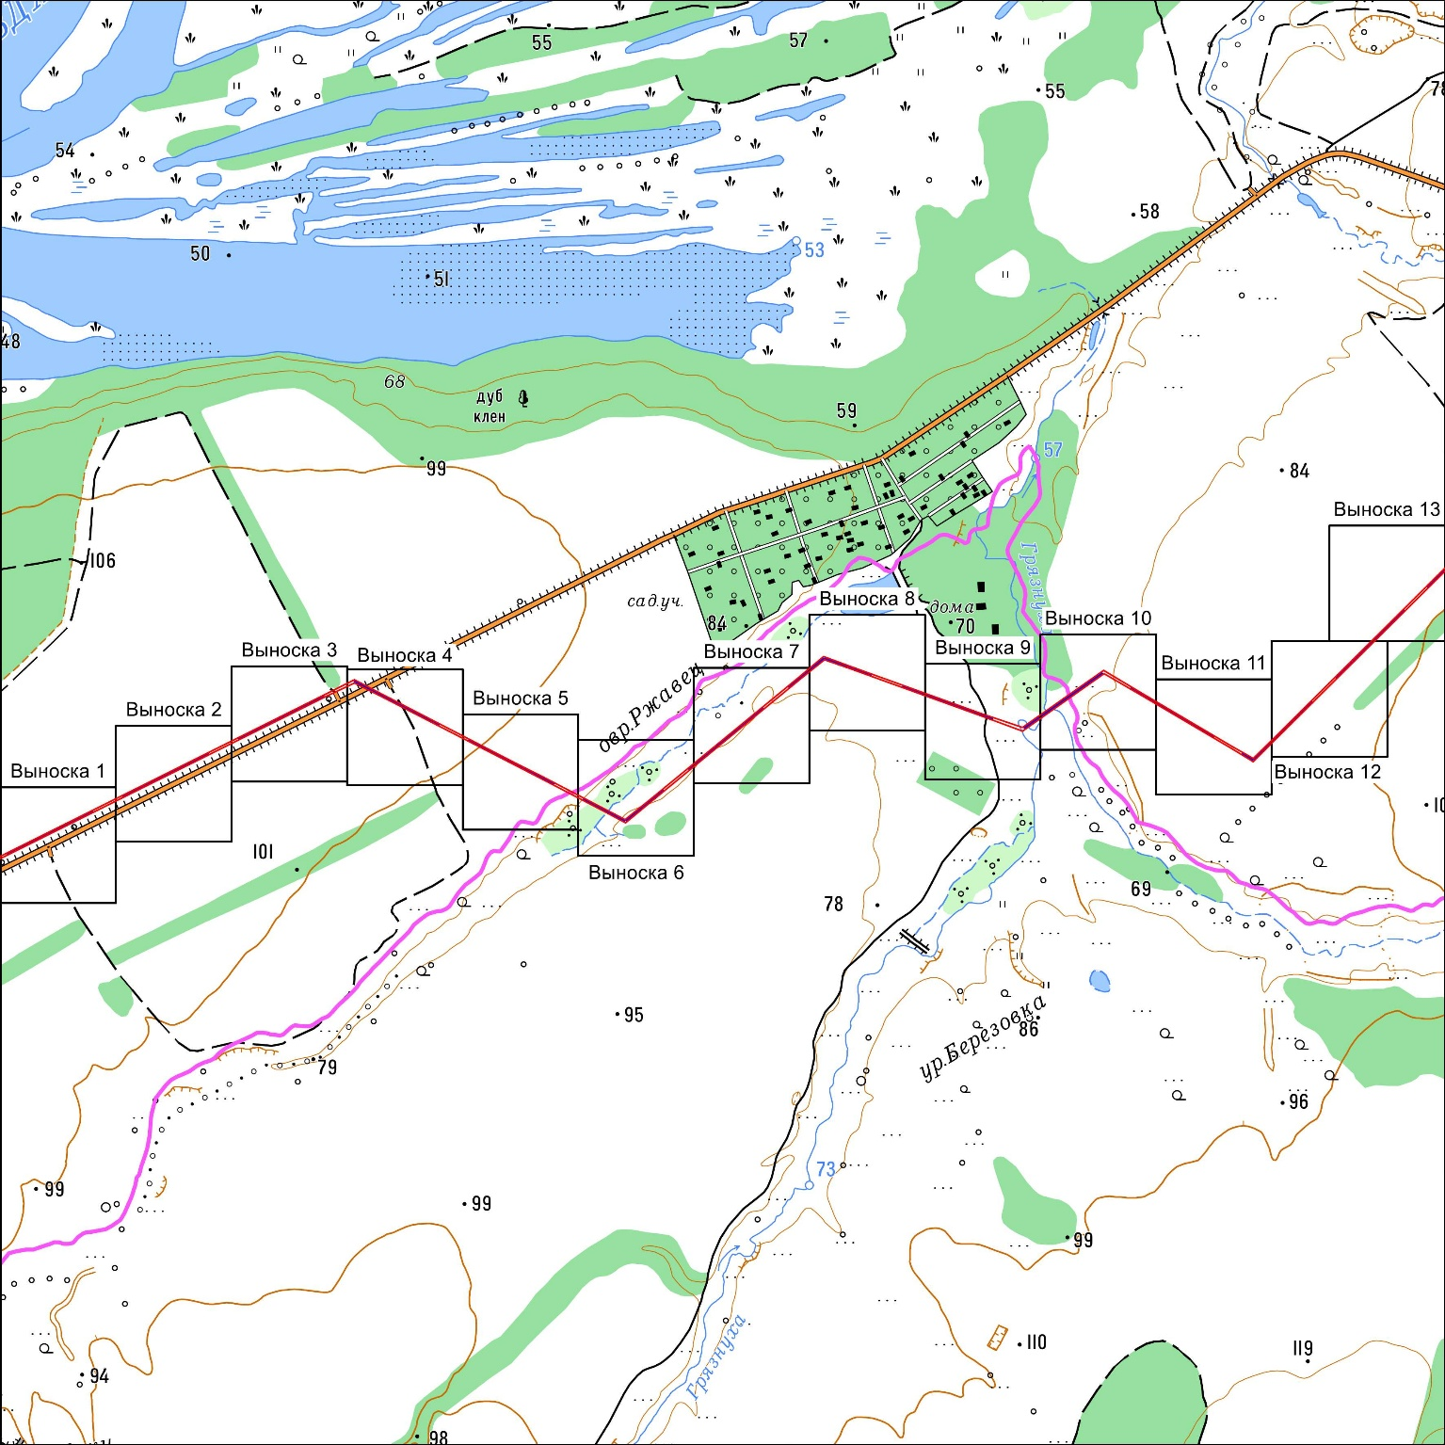
Республика Татарстан,
Чистопольский муниципальный район,
Совхозно-Галактионовское сельское поселение
Республика Татарстан,
Чистопольский муниципальный район,
Булдырское сельское поселение
Масштаб 1 : 25 000
Используемые условные знаки и обозначения:
– граница объекта
– ось инженерного сооружения
– граница сельского и городского поселений

Схема расположения границ публичного сервитута в целях реконструкции и эксплуатации объектов электросетевого хозяйства регионального значения: «ПС 35 кВ Бурнашево, Линия воздушная ВЛ 35 кВ (недвижимое имущество) ПС Чистополь 220 – ПС Судоремонтная»

Лист 2, выноска 1
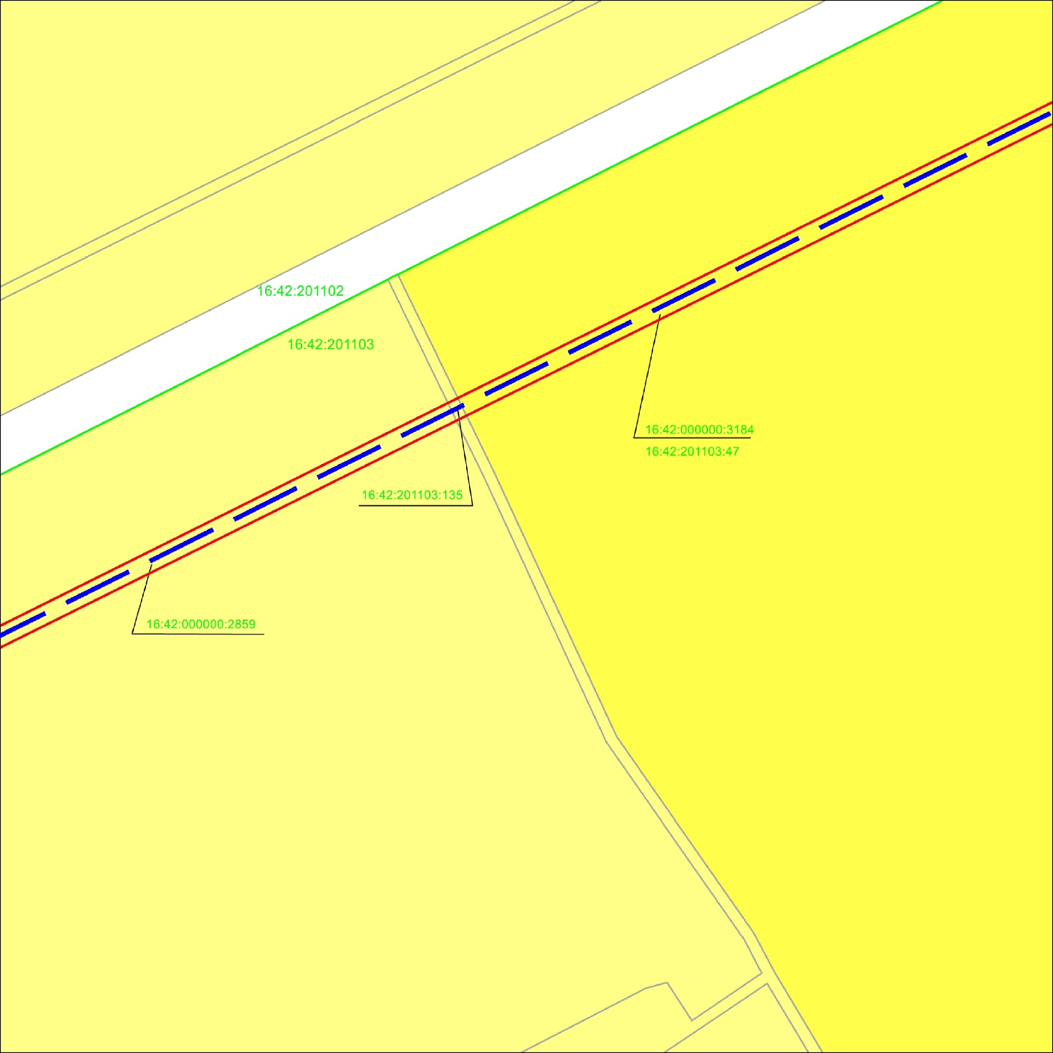
Республика Татарстан,
Чистопольский муниципальный район,
Булдырское сельское поселение
Масштаб 1 : 2 000
Используемые условные знаки и обозначения:
 | – граница объекта
 | – ось инженерного сооружения
 | – земельный участок
16:42:000000:3184 | – кадастровый номер земельного участка
16:42:201103 | – кадастровый номер квартала
 | – граница кадастрового квартала

Схема расположения границ публичного сервитута в целях реконструкции и эксплуатации объектов электросетевого хозяйства регионального значения: «ПС 35 кВ Бурнашево, Линия воздушная ВЛ 35 кВ (недвижимое имущество) ПС Чистополь 220 – ПС Судоремонтная»

Лист 2, выноска 2
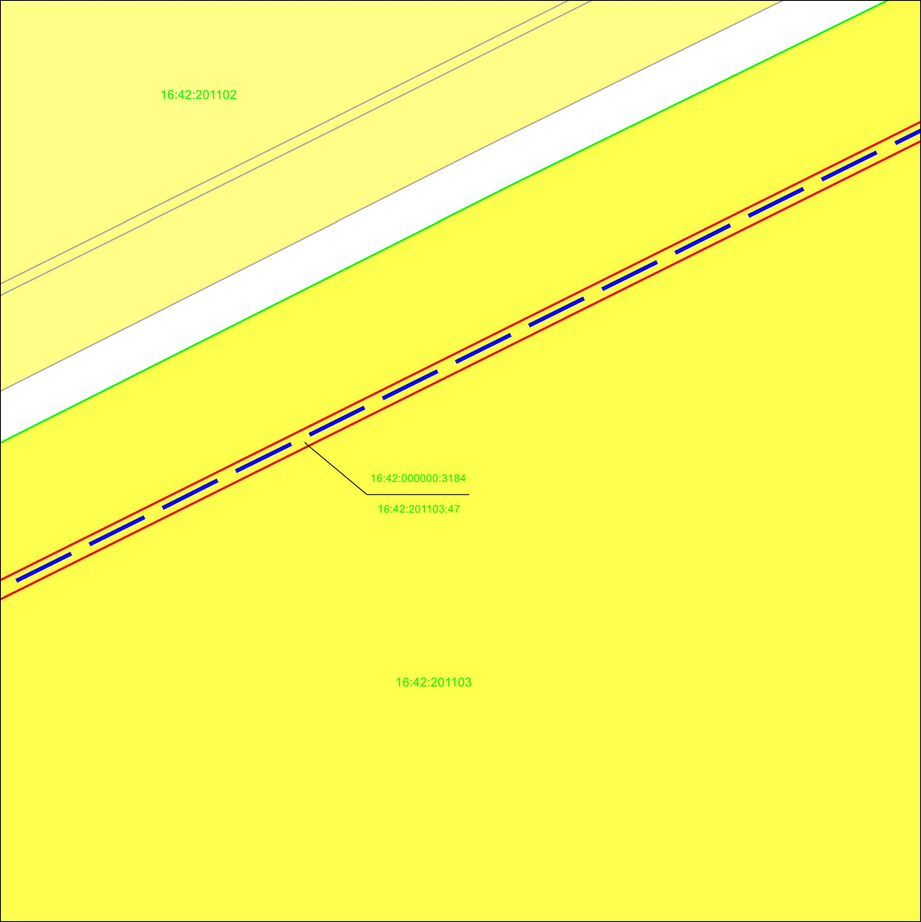
Республика Татарстан,
Чистопольский муниципальный район,
Булдырское сельское поселение
Масштаб 1 : 2 000
Используемые условные знаки и обозначения:
 | – граница объекта
 | – ось инженерного сооружения
 | – земельный участок
16:42:000000:3184 | – кадастровый номер земельного участка
16:42:201103 | – кадастровый номер квартала
 | – граница кадастрового квартала

Схема расположения границ публичного сервитута в целях реконструкции и эксплуатации объектов электросетевого хозяйства регионального значения: «ПС 35 кВ Бурнашево, Линия воздушная ВЛ 35 кВ (недвижимое имущество) ПС Чистополь 220 – ПС Судоремонтная»

Лист 2, выноска 3
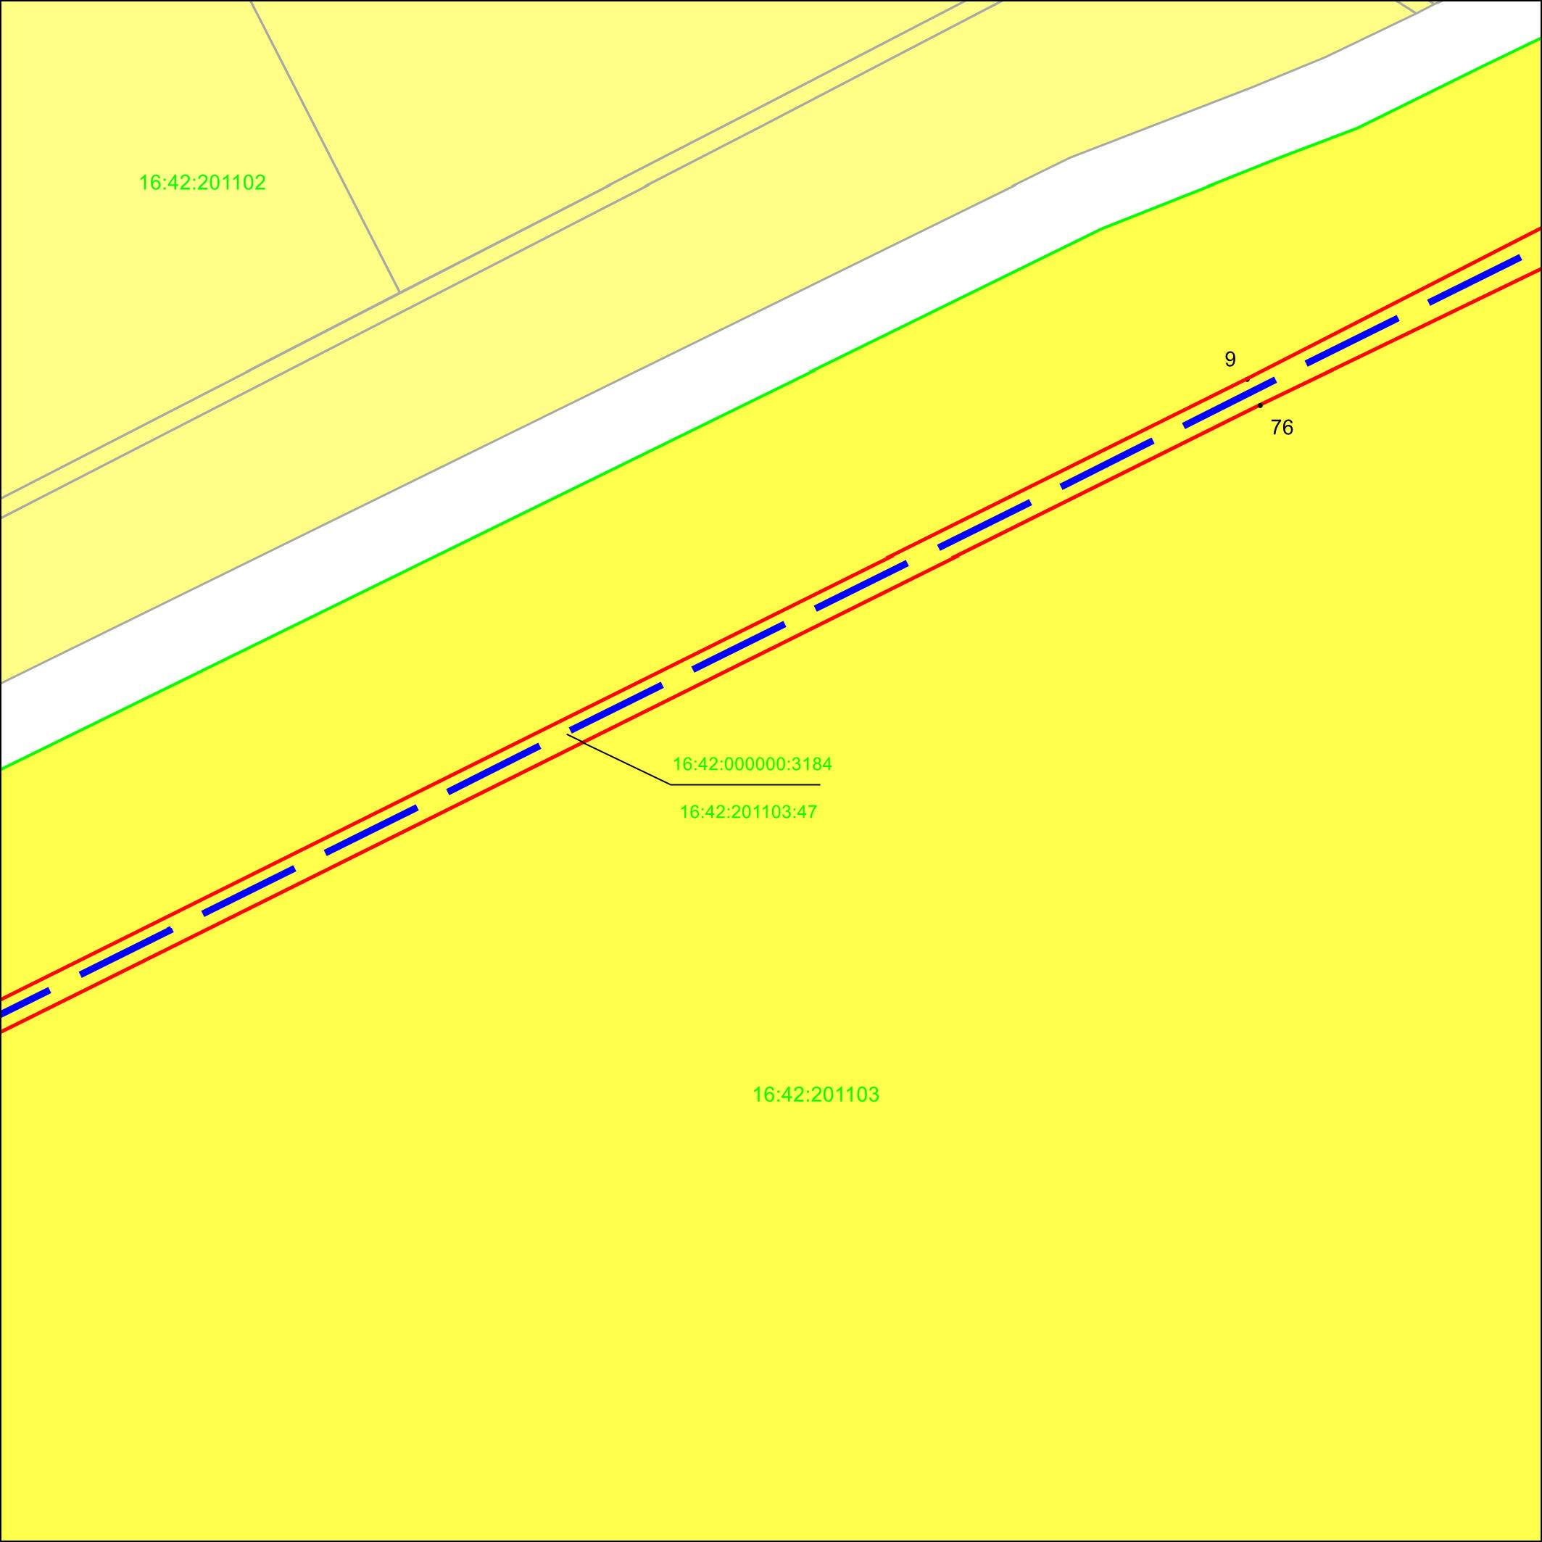
Республика Татарстан,
Чистопольский муниципальный район,
Булдырское сельское поселение
Масштаб 1 : 2 000
Используемые условные знаки и обозначения:
• 9 | – характерная точка границ объекта
 | – граница объекта
 | – ось инженерного сооружения
 | – земельный участок
16:42:000000:3184 | – кадастровый номер земельного участка
16:42:201103 | – кадастровый номер квартала
 | – граница кадастрового квартала
Схема расположения границ публичного сервитута в целях реконструкции и эксплуатации объектов электросетевого хозяйства регионального значения: «ПС 35 кВ Бурнашево, Линия воздушная ВЛ 35 кВ (недвижимое имущество) ПС Чистополь 220 – ПС Судоремонтная»

Лист 2, выноска 4
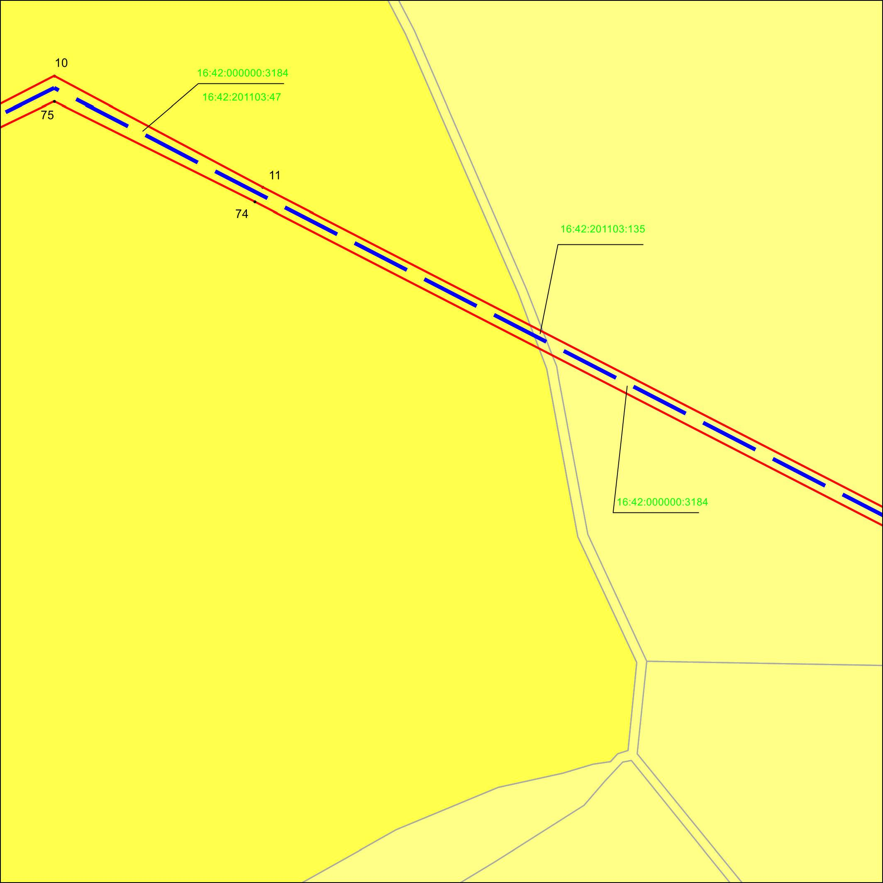
Республика Татарстан,
Чистопольский муниципальный район,
Булдырское сельское поселение
Масштаб 1 : 2 000
Используемые условные знаки и обозначения:
• 10 | – характерная точка границ объекта
 | – граница объекта
 | – ось инженерного сооружения
 | – земельный участок
16:42:000000:3184 | – кадастровый номер земельного участка

Схема расположения границ публичного сервитута в целях реконструкции и эксплуатации объектов электросетевого хозяйства регионального значения: «ПС 35 кВ Бурнашево, Линия воздушная ВЛ 35 кВ (недвижимое имущество) ПС Чистополь 220 – ПС Судоремонтная»
Лист 2, выноска 5
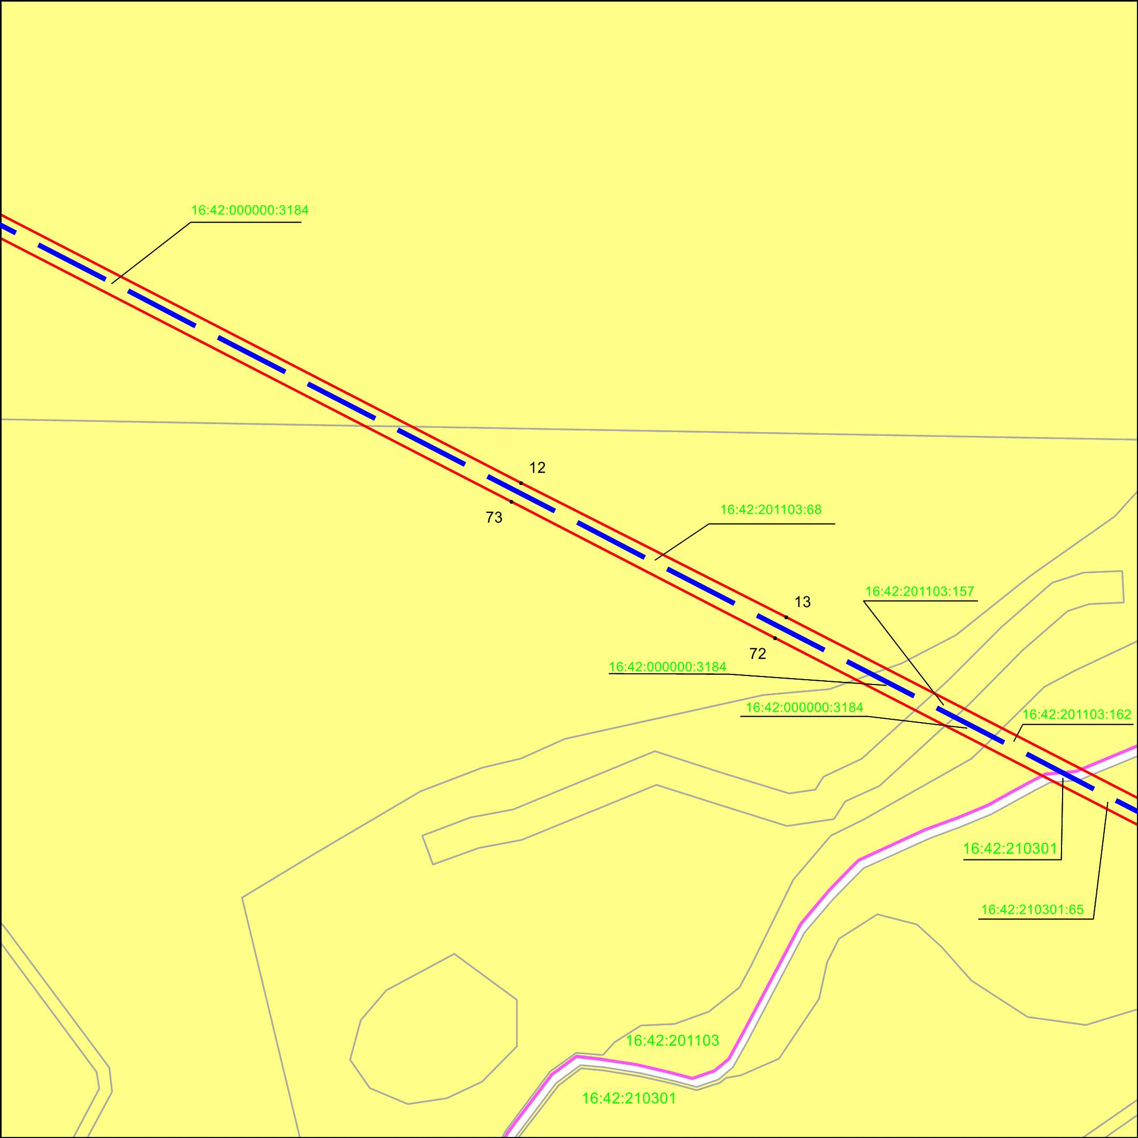
Республика Татарстан,
Чистопольский муниципальный район,
Булдырское сельское поселение
Республика Татарстан,
Чистопольский муниципальный район,
Совхозно-Галактионовское сельское поселение
Масштаб 1 : 2 000
Используемые условные знаки и обозначения:
• 12 | – характерная точка границ объекта
 | – граница объекта
 | – ось инженерного сооружения
 | – земельный участок
16:42:000000:3184 | – кадастровый номер земельного участка
16:42:210301 | – кадастровый номер квартала
 | – граница сельского и городского поселений
Схема расположения границ публичного сервитута в целях реконструкции и эксплуатации объектов электросетевого хозяйства регионального значения: «ПС 35 кВ Бурнашево, Линия воздушная ВЛ 35 кВ (недвижимое имущество) ПС Чистополь 220 – ПС Судоремонтная»

Лист 2, выноска 6
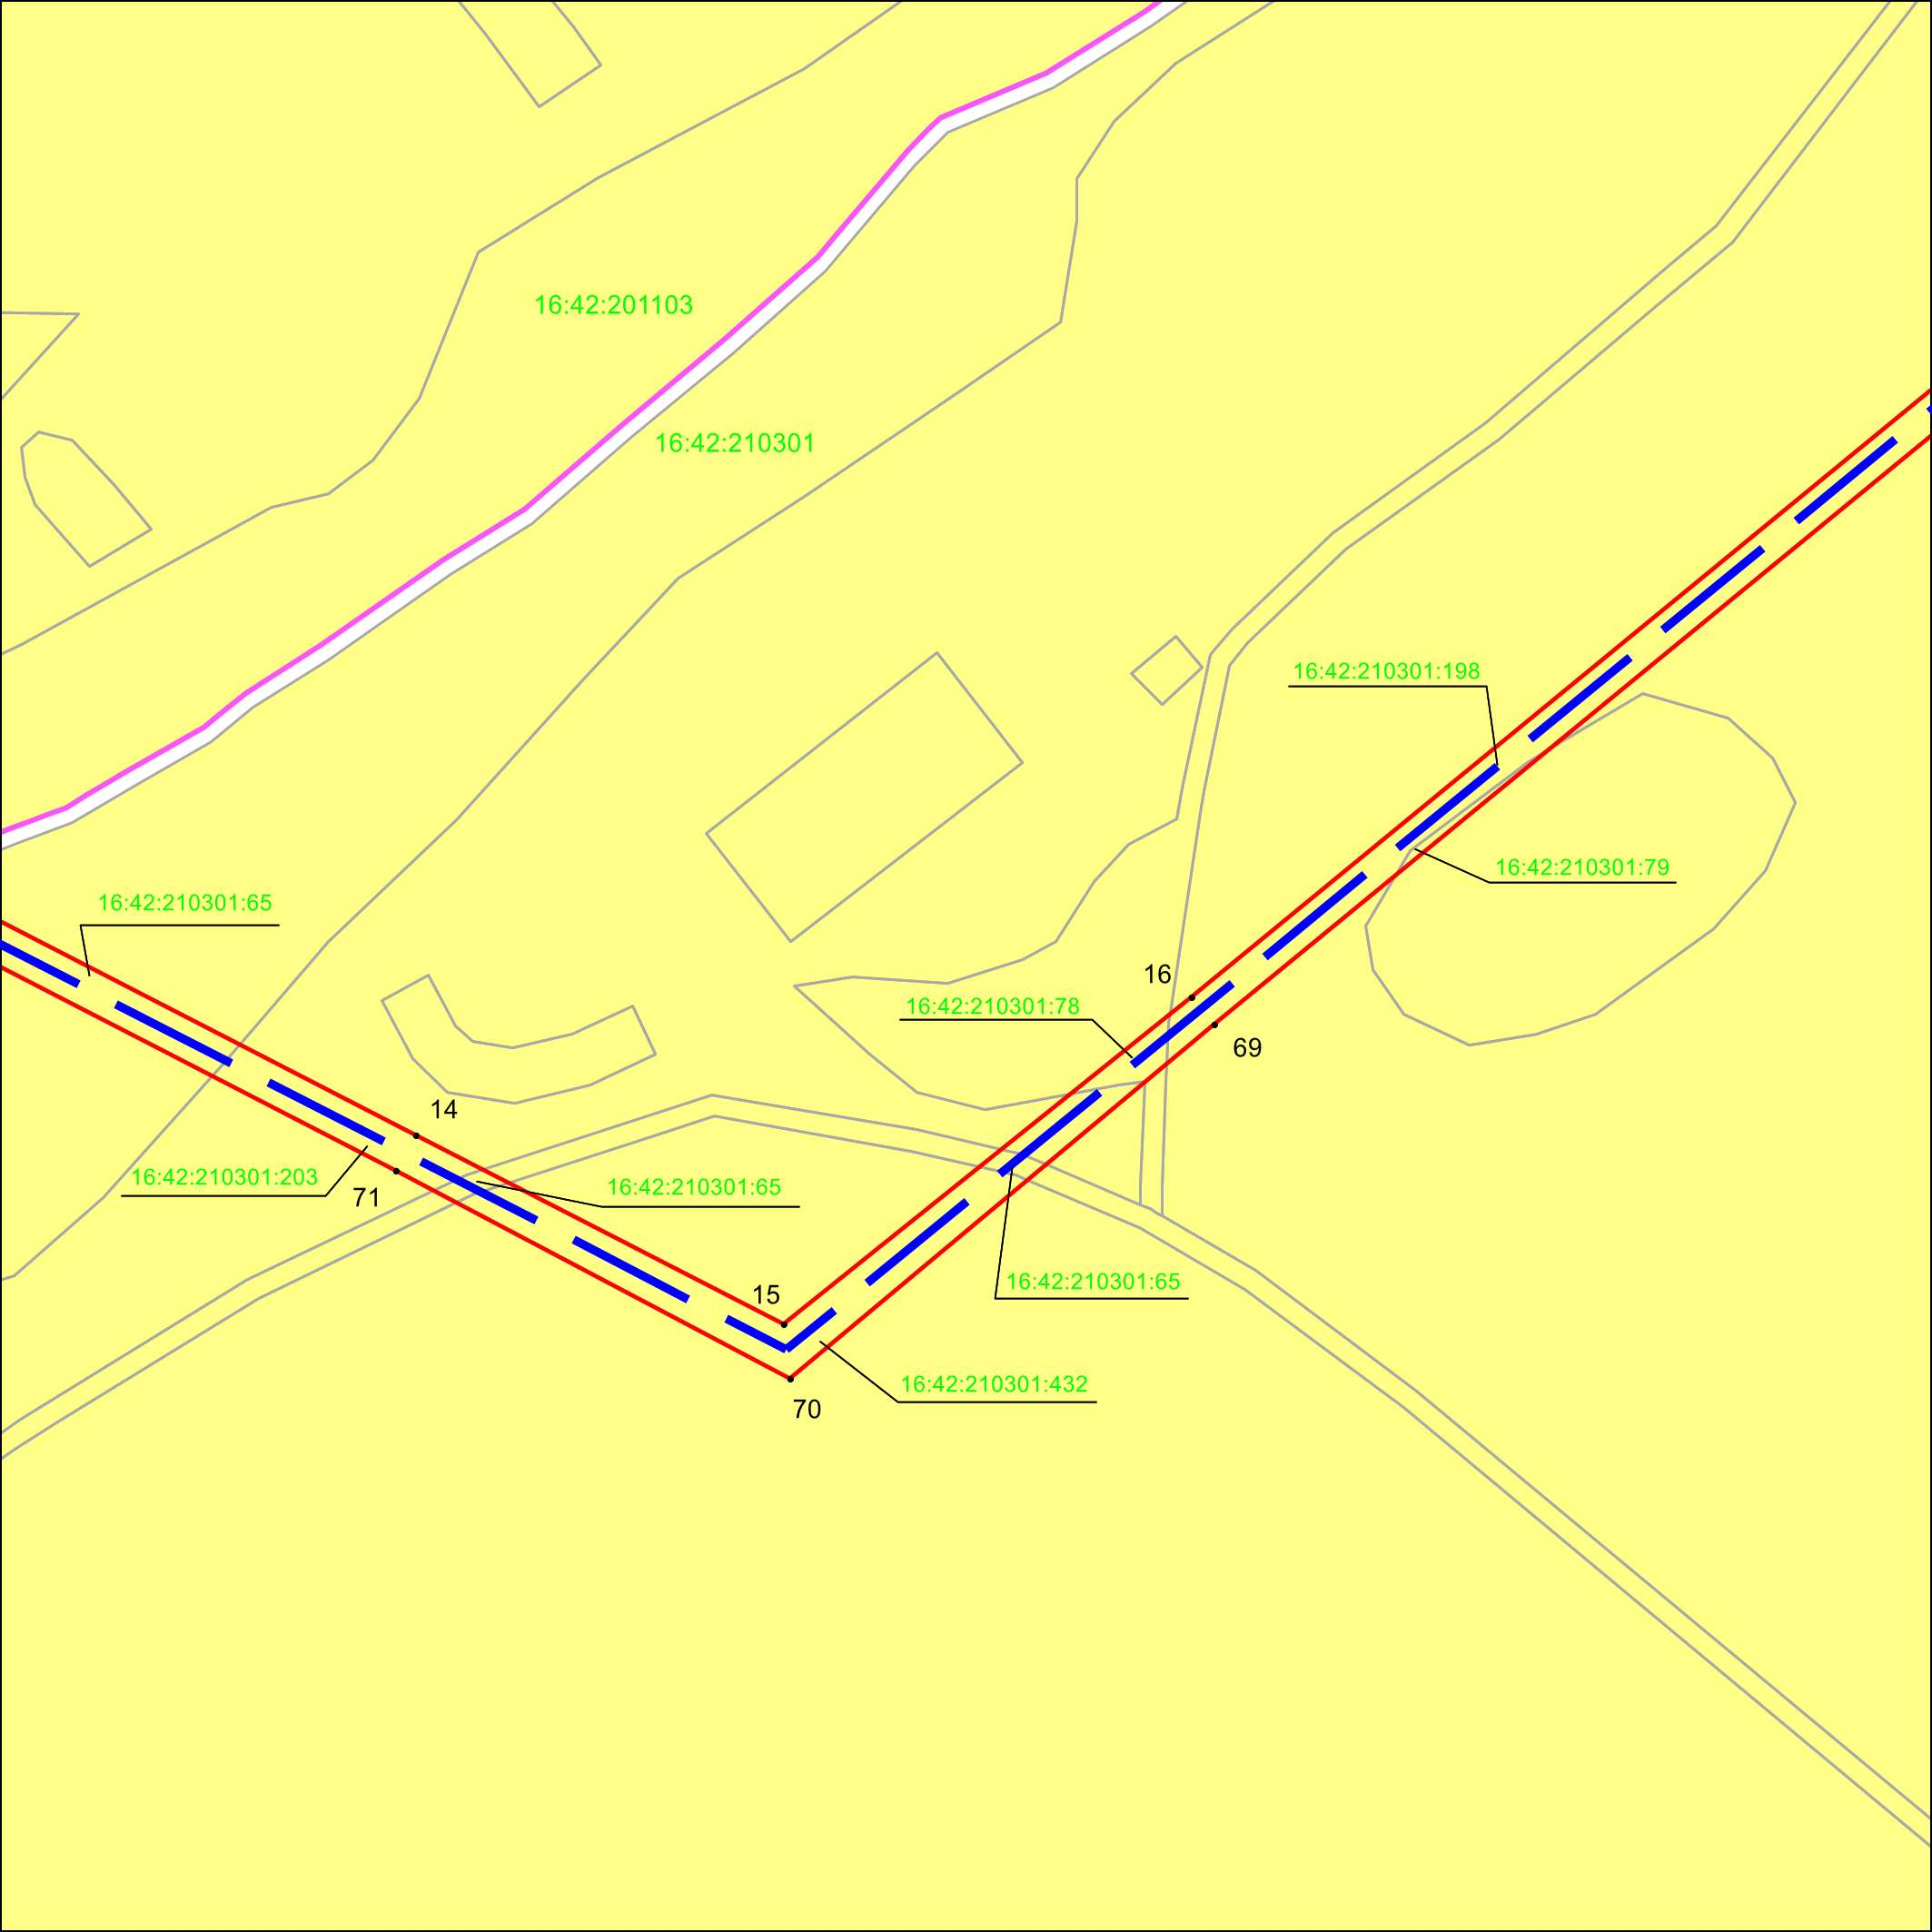
Республика Татарстан,
Чистопольский муниципальный район,
Булдырское сельское поселение
Республика Татарстан,
Чистопольский муниципальный район,
Совхозно-Галактионовское сельское поселение
Масштаб 1 : 2 000
Используемые условные знаки и обозначения:
• 16 | – характерная точка границ объекта
 | – граница объекта
 | – ось инженерного сооружения
 | – земельный участок
16:42:210301:65 | – кадастровый номер земельного участка
16:42:201103 | – кадастровый номер квартала
 | – граница сельского и городского поселений
Схема расположения границ публичного сервитута в целях реконструкции и эксплуатации объектов электросетевого хозяйства регионального значения: «ПС 35 кВ Бурнашево, Линия воздушная ВЛ 35 кВ (недвижимое имущество) ПС Чистополь 220 – ПС Судоремонтная»

Лист 2, выноска 7
Республика Татарстан,
Чистопольский муниципальный район,
Булдырское сельское поселение
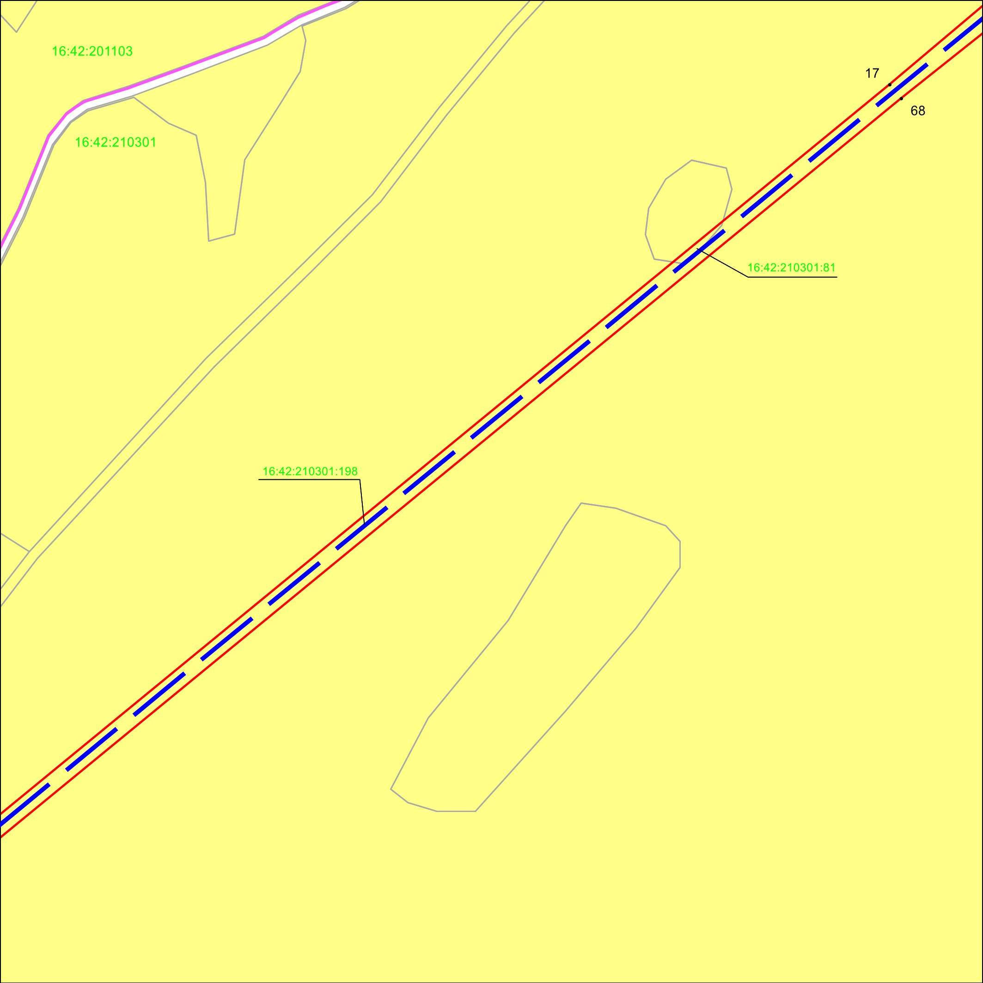
Республика Татарстан,
Чистопольский муниципальный район,
Совхозно-Галактионовское сельское поселение
Масштаб 1 : 2 000
Используемые условные знаки и обозначения:
• 17 | – характерная точка границ объекта
 | – граница объекта
 | – ось инженерного сооружения
 | – земельный участок
16:42:210301:198 | – кадастровый номер земельного участка
16:42:201103 | – кадастровый номер квартала
 | – граница сельского и городского поселений
Схема расположения границ публичного сервитута в целях реконструкции и эксплуатации объектов электросетевого хозяйства регионального значения: «ПС 35 кВ Бурнашево, Линия воздушная ВЛ 35 кВ (недвижимое имущество) ПС Чистополь 220 – ПС Судоремонтная»

Лист 2, выноска 8
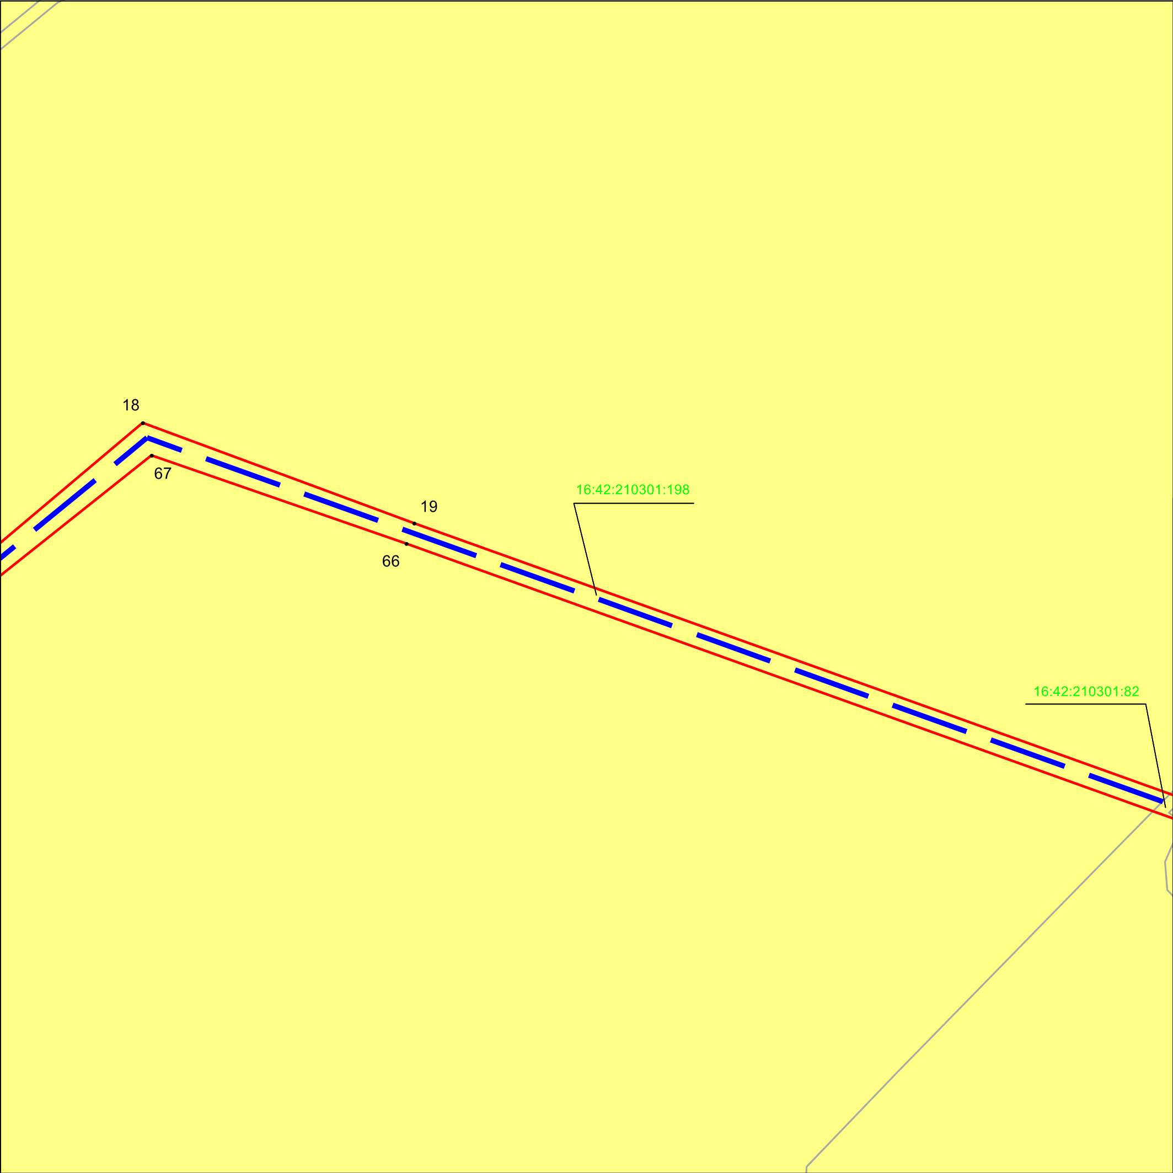
Республика Татарстан,
Чистопольский муниципальный район,
Совхозно-Галактионовское сельское поселение
Масштаб 1 : 2 000
Используемые условные знаки и обозначения:
• 19 | – характерная точка границ объекта
 | – граница объекта
 | – ось инженерного сооружения
 | – земельный участок
16:42:210301:198 | – кадастровый номер земельного участка

Схема расположения границ публичного сервитута в целях реконструкции и эксплуатации объектов электросетевого хозяйства регионального значения: «ПС 35 кВ Бурнашево, Линия воздушная ВЛ 35 кВ (недвижимое имущество) ПС Чистополь 220 – ПС Судоремонтная»

Лист 2, выноска 9
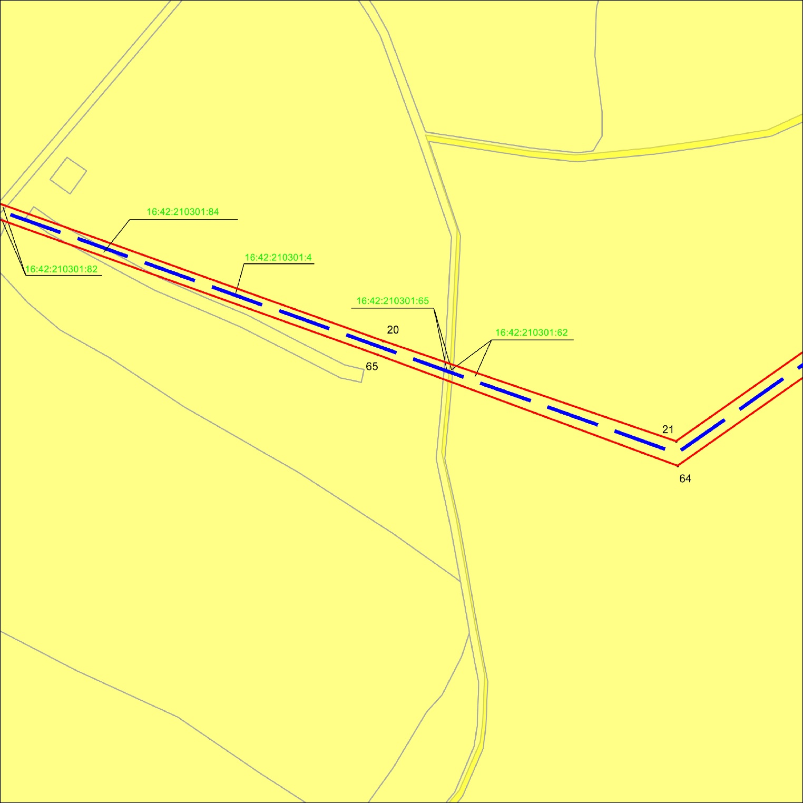
Республика Татарстан,
Чистопольский муниципальный район,
Совхозно-Галактионовское сельское поселение
Масштаб 1 : 2 000
Используемые условные знаки и обозначения:
• 20 | – характерная точка границ объекта
 | – граница объекта
 | – ось инженерного сооружения
 | – земельный участок
16:42:210301:82 | – кадастровый номер земельного участка

Схема расположения границ публичного сервитута в целях реконструкции и эксплуатации объектов электросетевого хозяйства регионального значения: «ПС 35 кВ Бурнашево, Линия воздушная ВЛ 35 кВ (недвижимое имущество) ПС Чистополь 220 – ПС Судоремонтная»
Лист 2, выноска 10
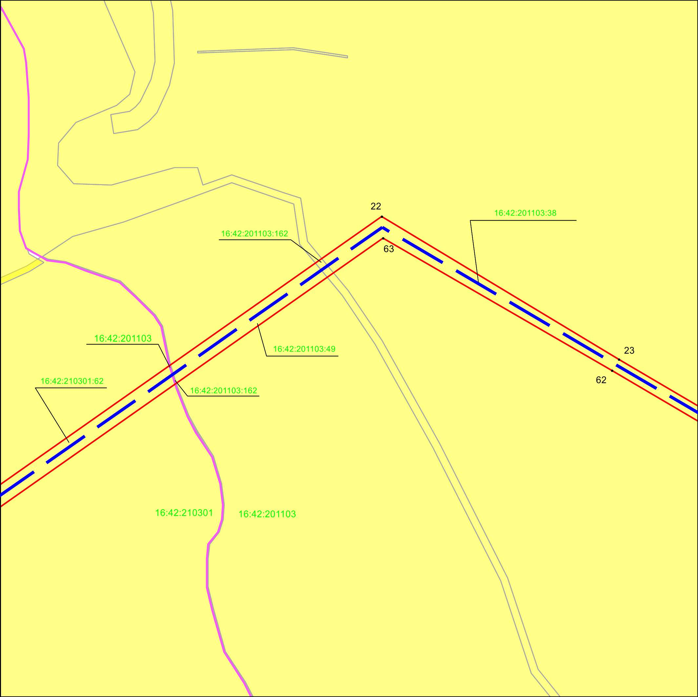
Республика Татарстан,
Чистопольский муниципальный район,
Совхозно-Галактионовское сельское поселение
Республика Татарстан,
Чистопольский муниципальный район,
Булдырское сельское поселение
Масштаб 1 : 2 000
Используемые условные знаки и обозначения:
• 22 | – характерная точка границ объекта
 | – граница объекта
 | – ось инженерного сооружения
 | – земельный участок
16:42:210301:62 | – кадастровый номер земельного участка
16:42:201103 | – кадастровый номер квартала
 | – граница сельского и городского поселений
Схема расположения границ публичного сервитута в целях реконструкции и эксплуатации объектов электросетевого хозяйства регионального значения: «ПС 35 кВ Бурнашево, Линия воздушная ВЛ 35 кВ (недвижимое имущество) ПС Чистополь 220 – ПС Судоремонтная»

Лист 2, выноска 11
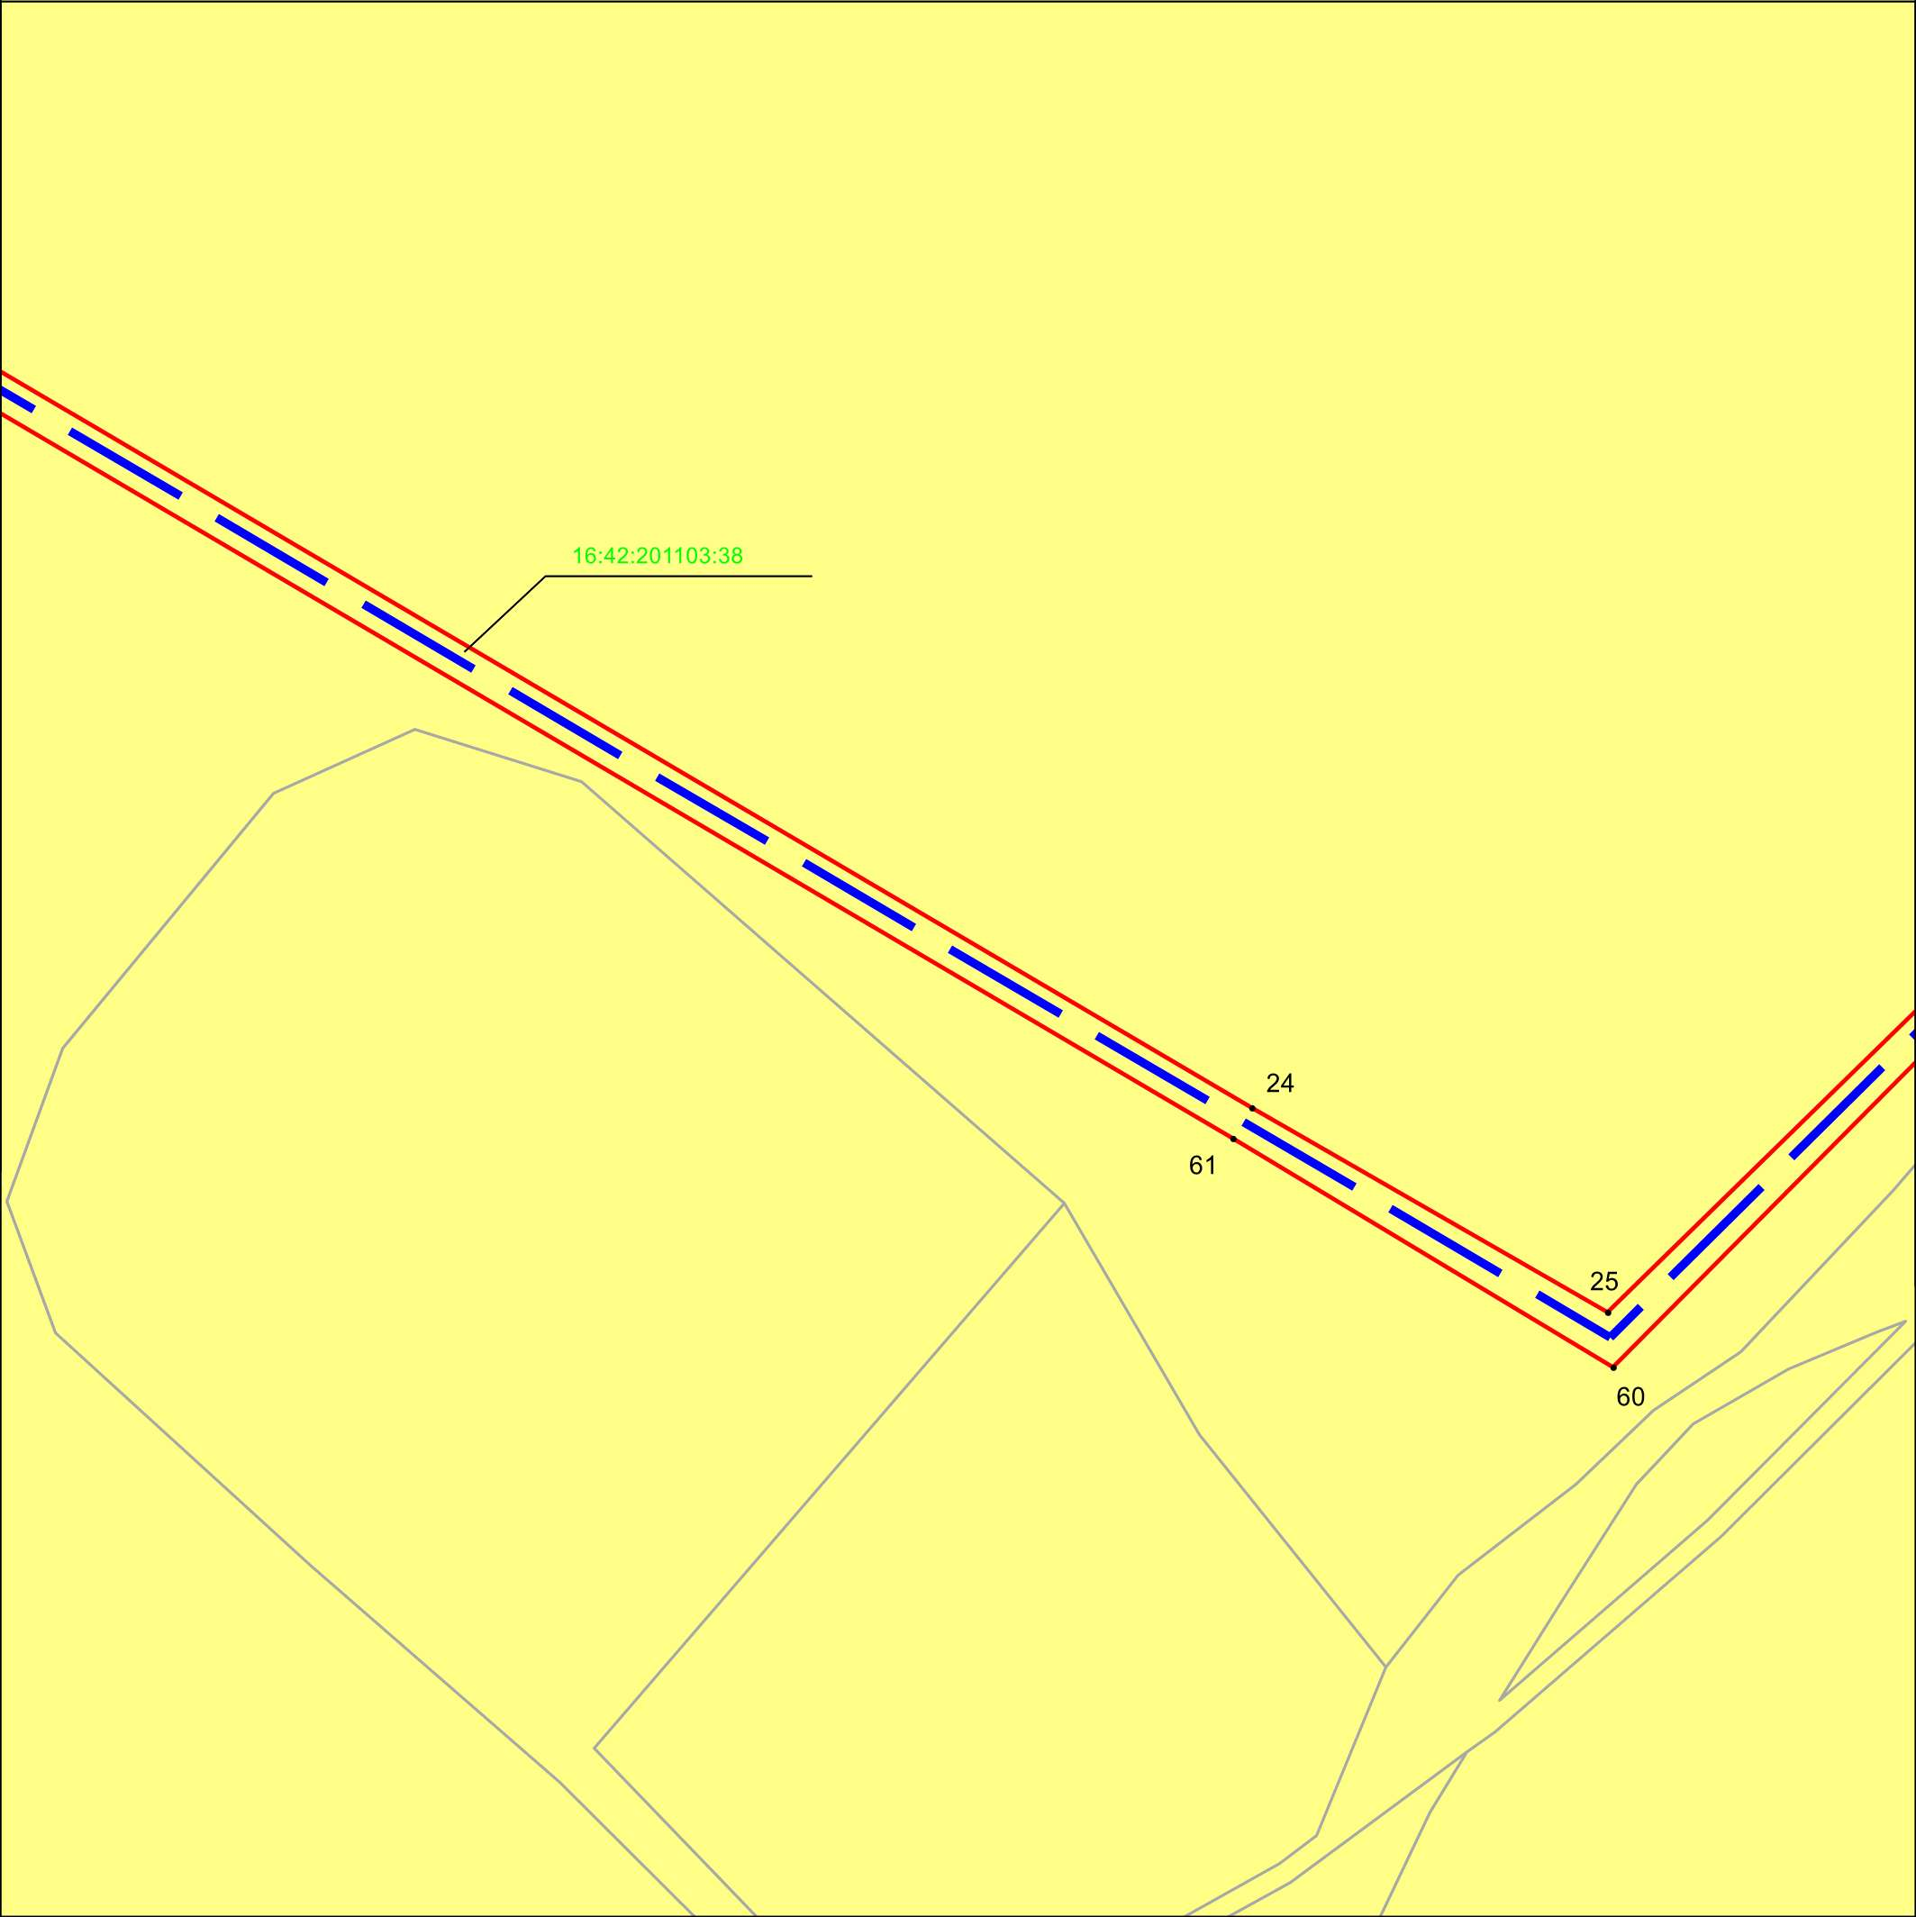
Республика Татарстан,
Чистопольский муниципальный район,
Булдырское сельское поселение
Масштаб 1 : 2 000
Используемые условные знаки и обозначения:
• 24 | – характерная точка границ объекта
 | – граница объекта
 | – ось инженерного сооружения
 | – земельный участок
16:42:201103:38 | – кадастровый номер земельного участка

Схема расположения границ публичного сервитута в целях реконструкции и эксплуатации объектов электросетевого хозяйства регионального значения: «ПС 35 кВ Бурнашево, Линия воздушная ВЛ 35 кВ (недвижимое имущество) ПС Чистополь 220 – ПС Судоремонтная»

Лист 2, выноска 12
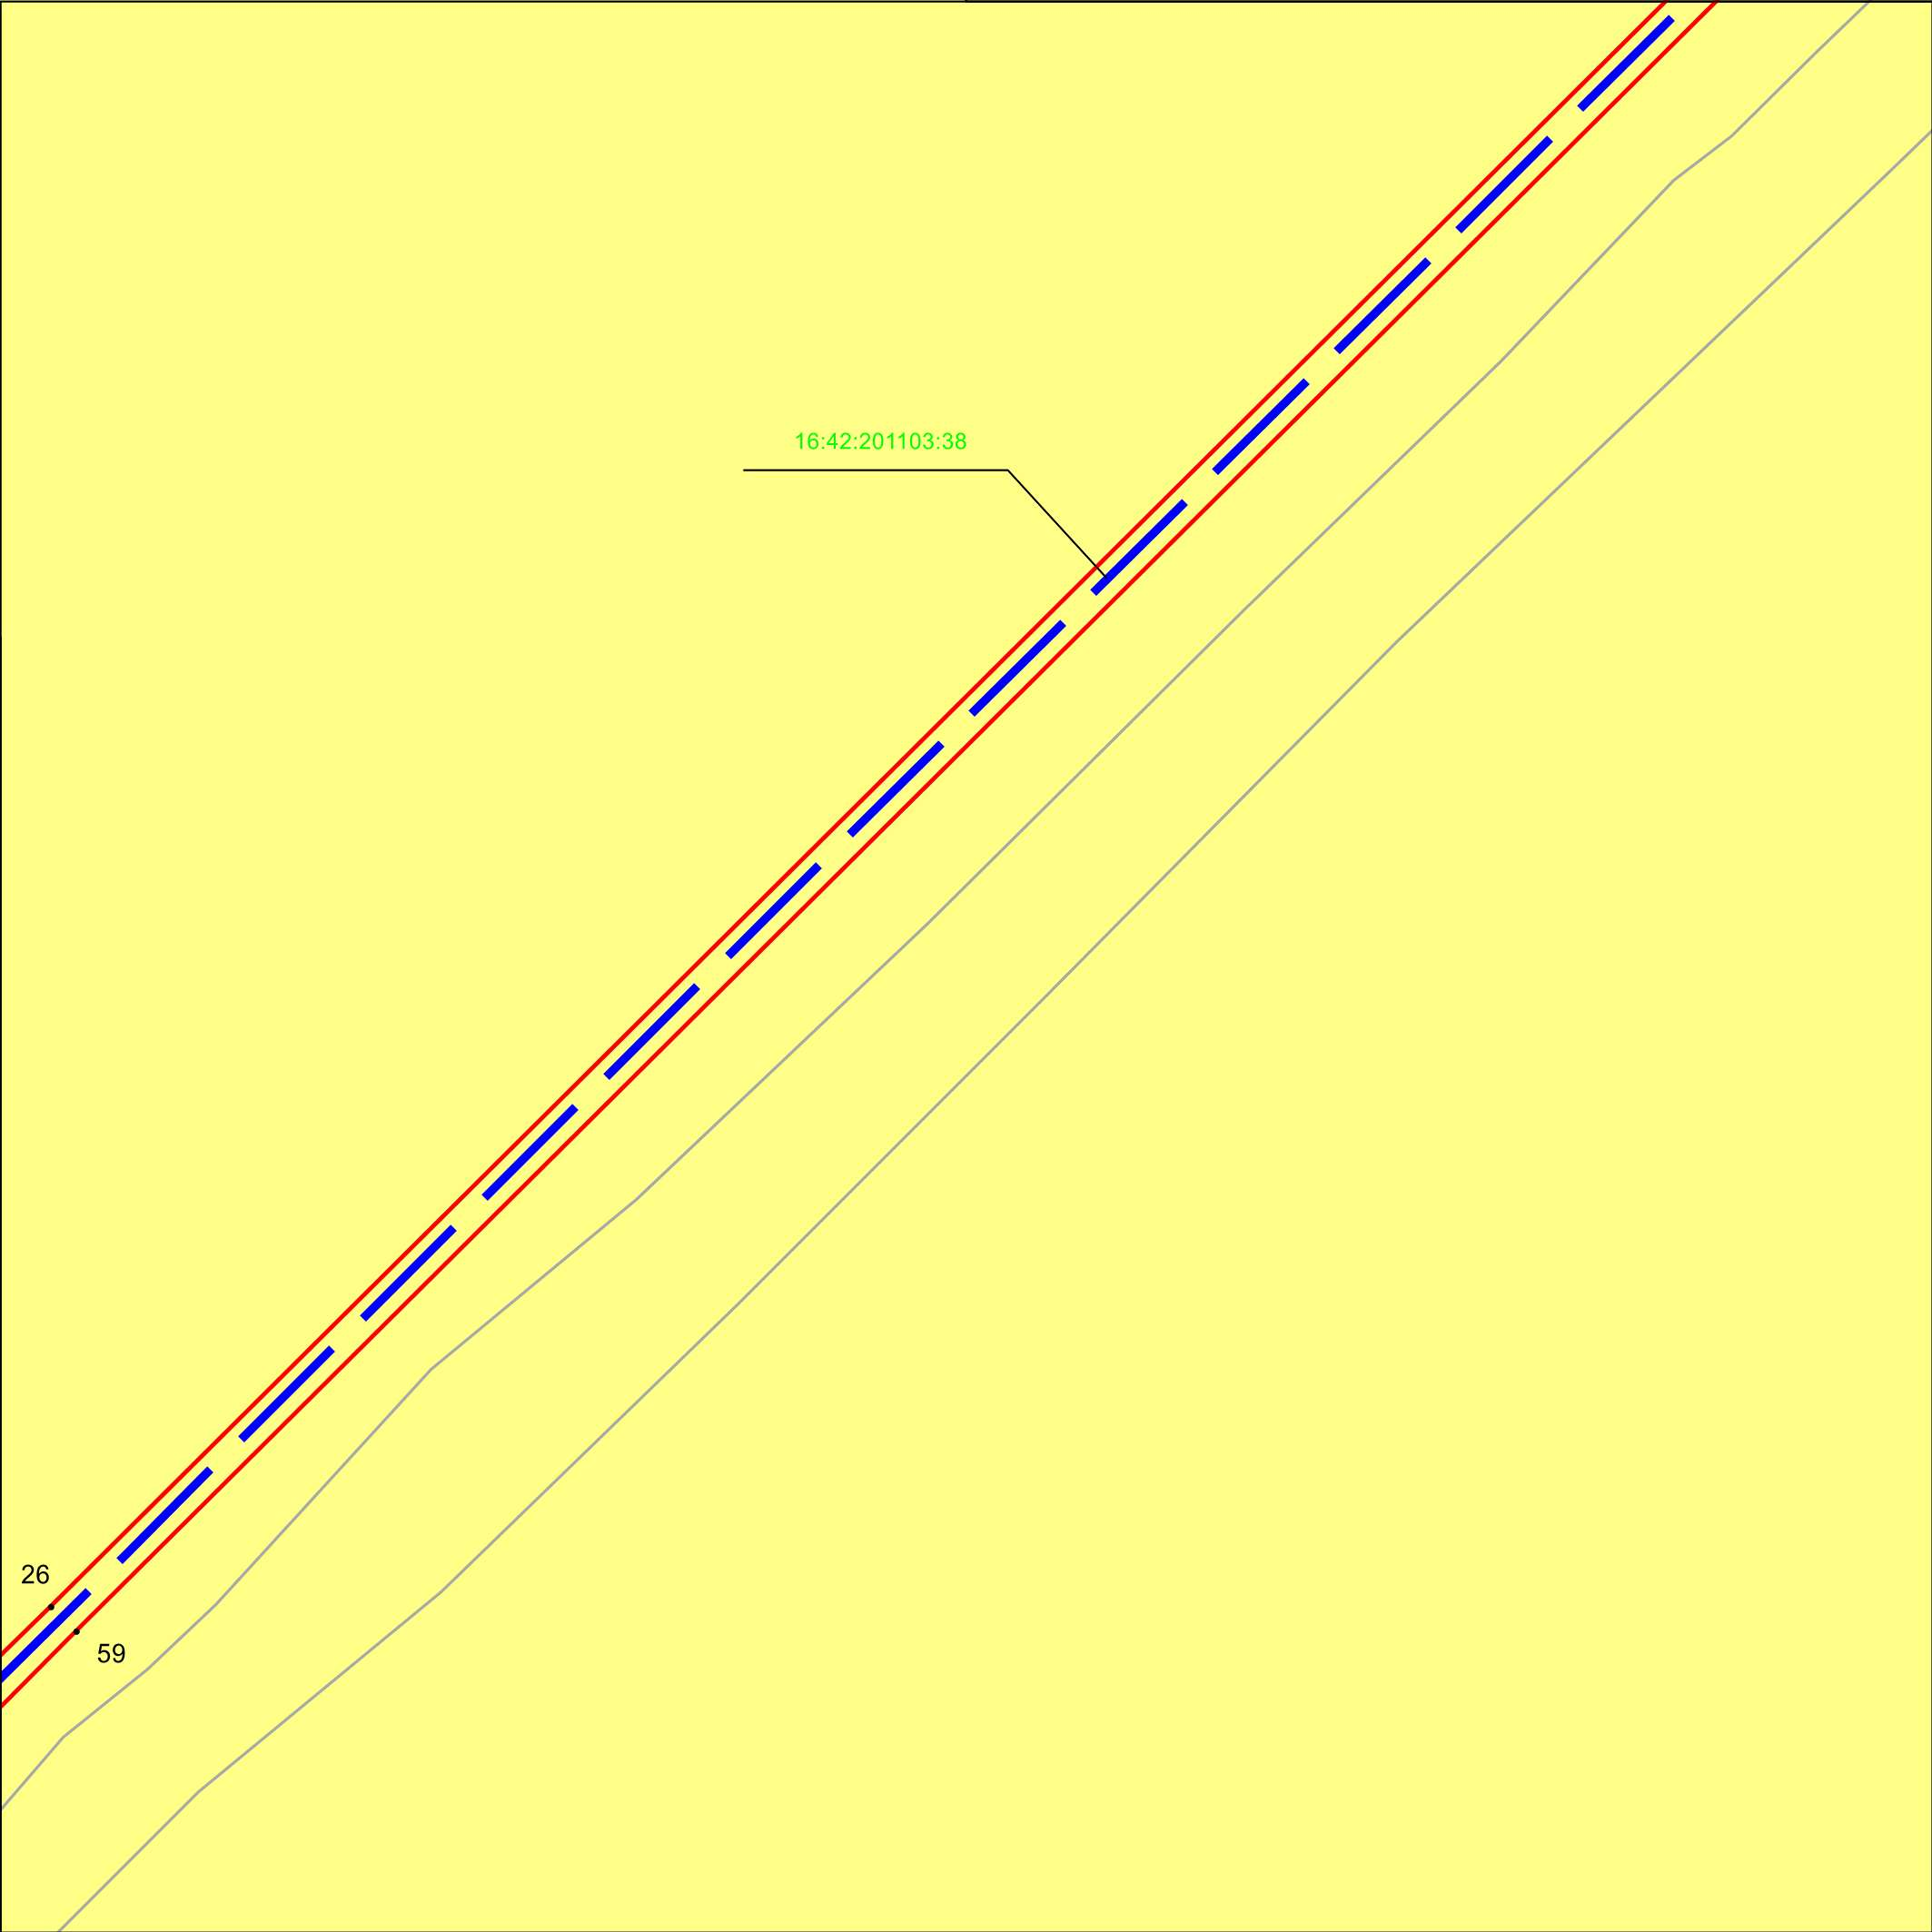
Республика Татарстан,
Чистопольский муниципальный район,
Булдырское сельское поселение
Масштаб 1 : 2 000
Используемые условные знаки и обозначения:
• 26 | – характерная точка границ объекта
 | – граница объекта
 | – ось инженерного сооружения
 | – земельный участок
16:42:201103:38 | – кадастровый номер земельного участка

Схема расположения границ публичного сервитута в целях реконструкции и эксплуатации объектов электросетевого хозяйства регионального значения: «ПС 35 кВ Бурнашево, Линия воздушная ВЛ 35 кВ (недвижимое имущество) ПС Чистополь 220 – ПС Судоремонтная»

Лист 2, выноска 13
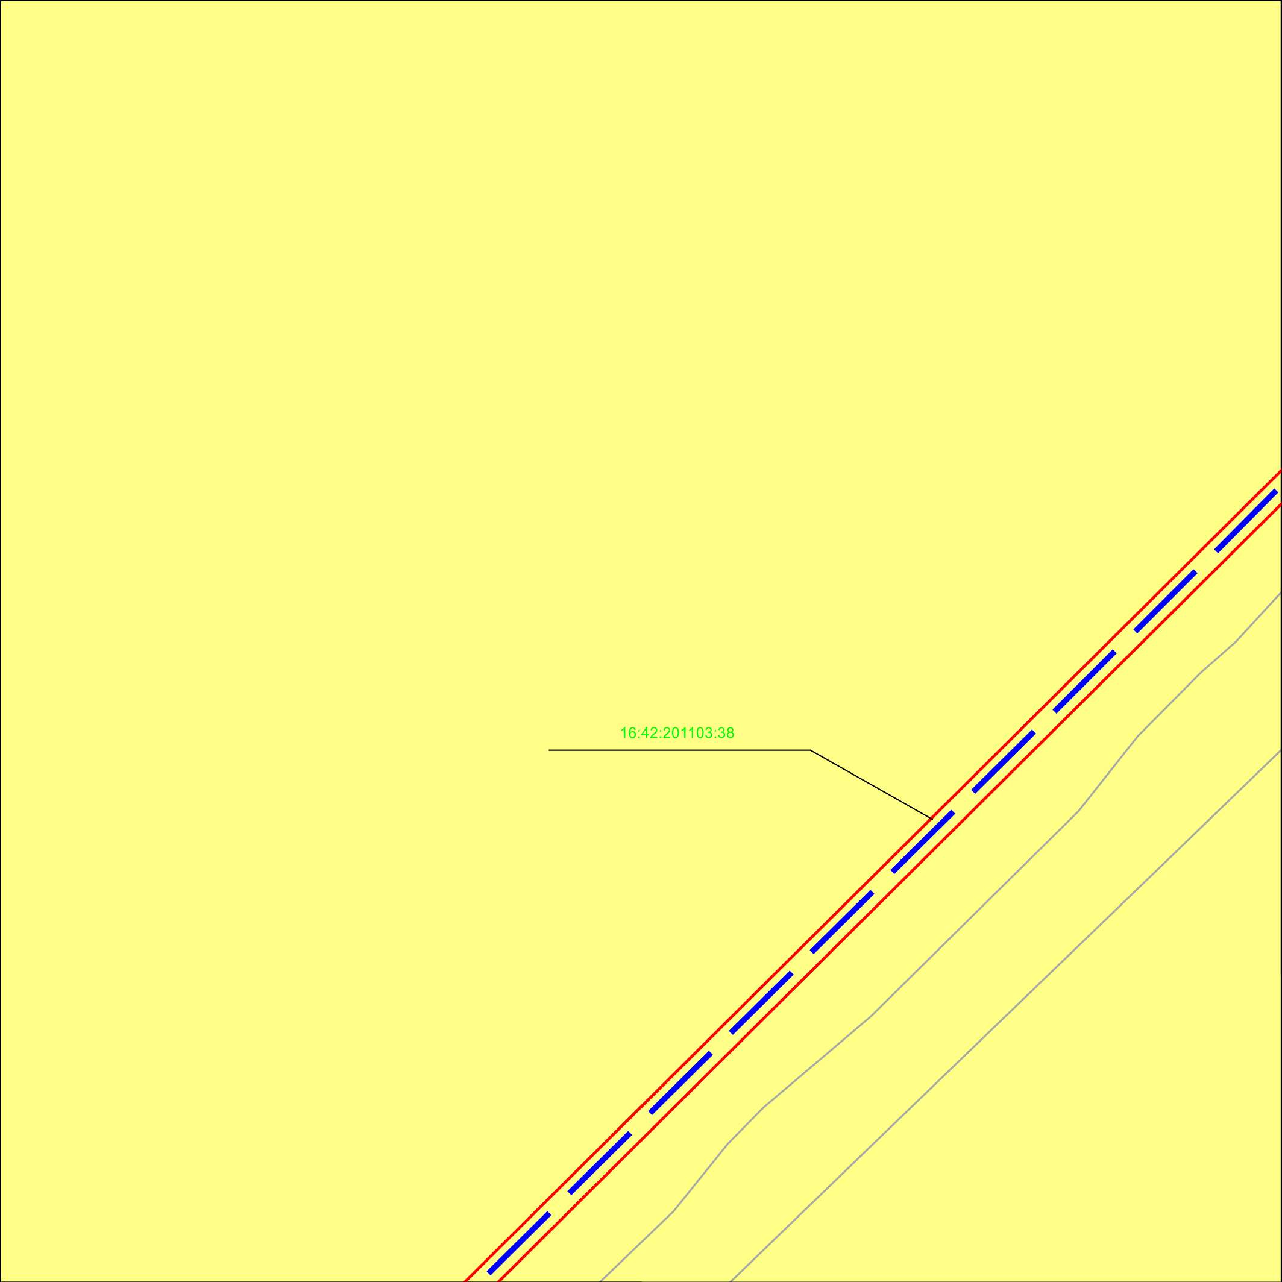
Республика Татарстан,
Чистопольский муниципальный район,
Булдырское сельское поселение
Масштаб 1 : 2 000
Используемые условные знаки и обозначения:
 | – граница объекта
 | – ось инженерного сооружения
 | – земельный участок
16:42:201103:38 | – кадастровый номер земельного участка

Схема расположения границ публичного сервитута в целях реконструкции и эксплуатации объектов электросетевого хозяйства регионального значения: «ПС 35 кВ Бурнашево, Линия воздушная ВЛ 35 кВ (недвижимое имущество) ПС Чистополь 220 – ПС Судоремонтная»

Лист 3
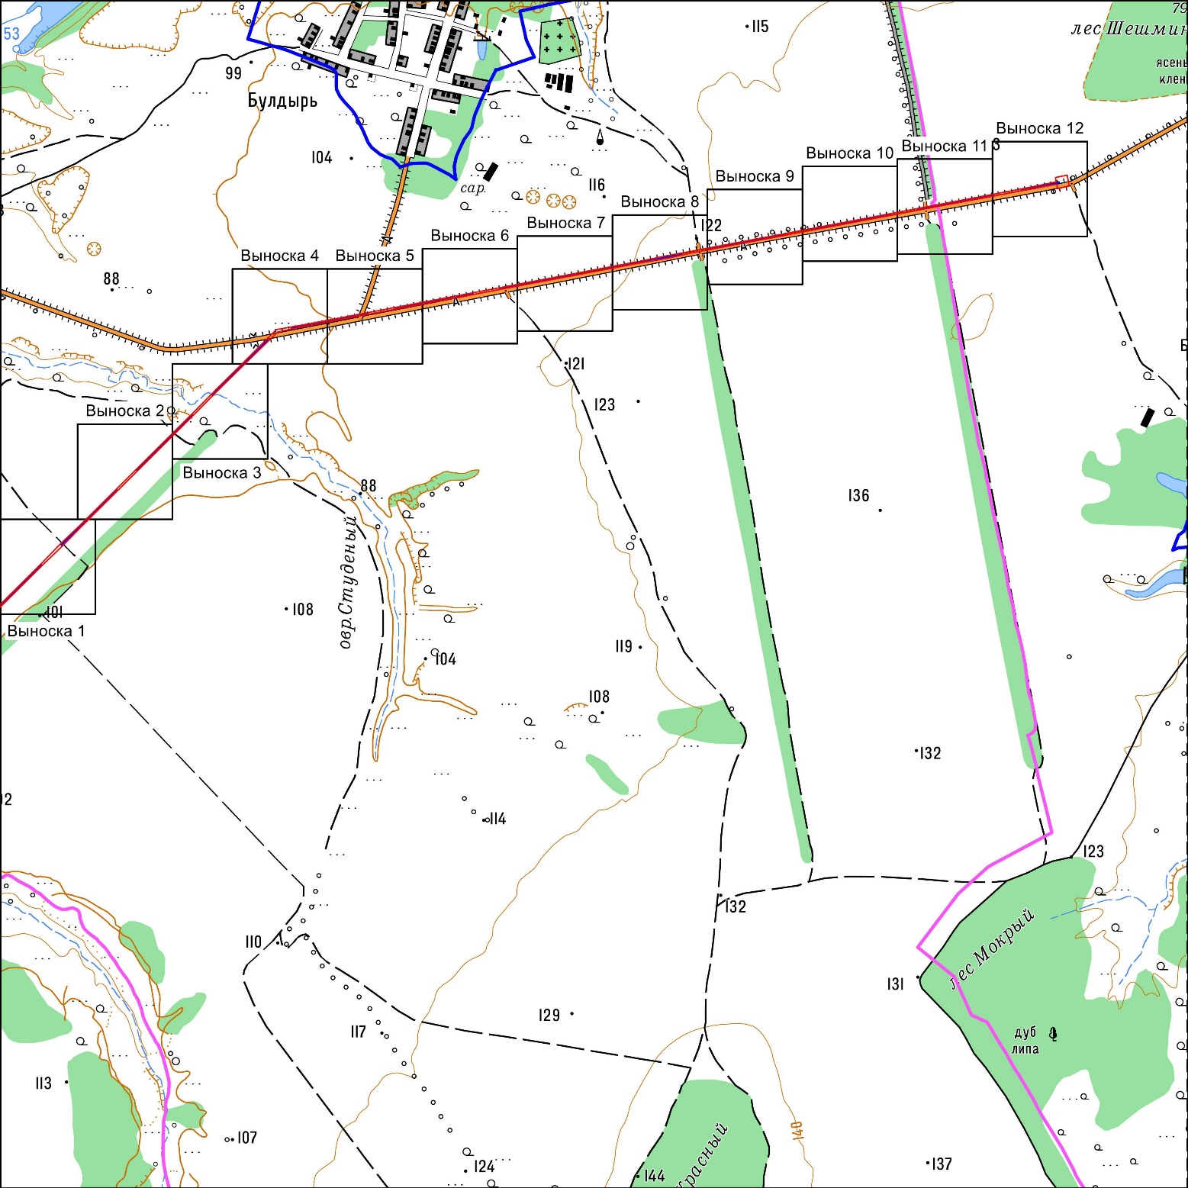
Республика Татарстан,
Чистопольский муниципальный район,
Булдырское сельское поселение
Республика Татарстан,
Чистопольский муниципальный район,
Совхозно-Галактионовское сельское поселение
Республика Татарстан,
Чистопольский муниципальный район,
Четырчинское сельское поселение
Масштаб 1 : 25 000
Используемые условные знаки и обозначения:
- граница объекта
- ось инженерного сооружения
- граница сельского и городского поселений
- граница населенного пункта

Схема расположения границ публичного сервитута в целях реконструкции и эксплуатации объектов электросетевого хозяйства регионального значения: «ПС 35 кВ Бурнашево, Линия воздушная ВЛ 35 кВ (недвижимое имущество) ПС Чистополь 220 – ПС Судоремонтная»

Лист 3, выноска 1
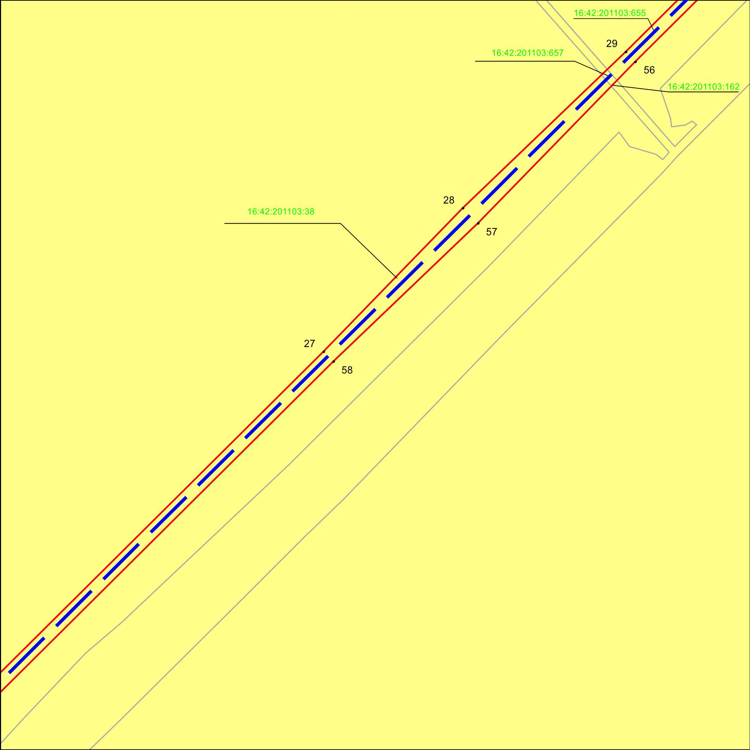
Республика Татарстан,
Чистопольский муниципальный район,
Булдырское сельское поселение
Масштаб 1 : 2 000
Используемые условные знаки и обозначения:
• 27 | – характерная точка границ объекта
 | – граница объекта
 | – ось инженерного сооружения
 | – земельный участок
16:42:201103:38 | – кадастровый номер земельного участка

Схема расположения границ публичного сервитута в целях реконструкции и эксплуатации объектов электросетевого хозяйства регионального значения: «ПС 35 кВ Бурнашево, Линия воздушная ВЛ 35 кВ (недвижимое имущество) ПС Чистополь 220 – ПС Судоремонтная»

Лист 3, выноска 2
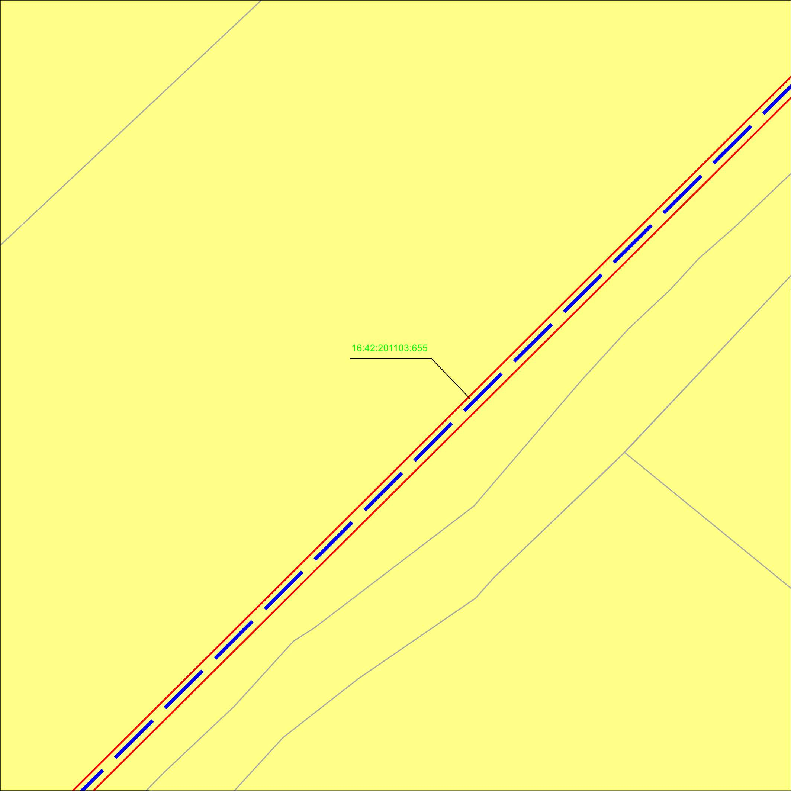
Республика Татарстан,
Чистопольский муниципальный район,
Булдырское сельское поселение
Масштаб 1 : 2 000
Используемые условные знаки и обозначения:
 | – граница объекта
 | – ось инженерного сооружения
 | – земельный участок
16:42:201103:655 | – кадастровый номер земельного участка

Схема расположения границ публичного сервитута в целях реконструкции и эксплуатации объектов электросетевого хозяйства регионального значения: «ПС 35 кВ Бурнашево, Линия воздушная ВЛ 35 кВ (недвижимое имущество) ПС Чистополь 220 – ПС Судоремонтная»

Лист 3, выноска 3
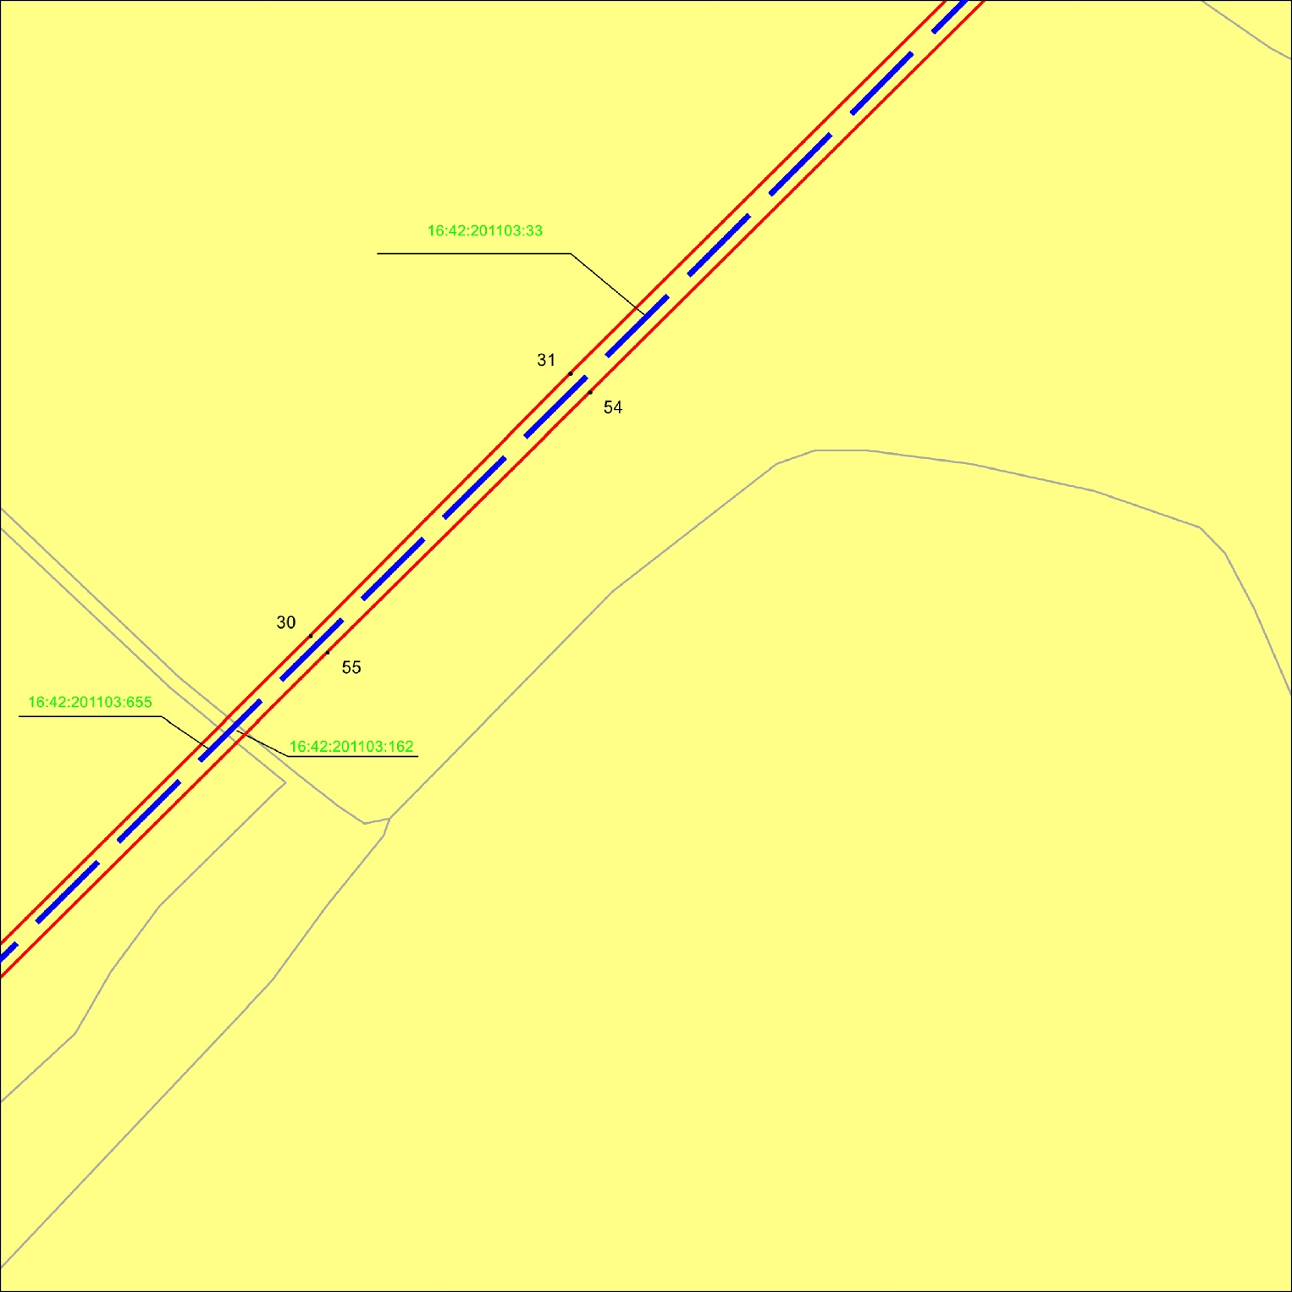
Республика Татарстан,
Чистопольский муниципальный район,
Булдырское сельское поселение
Масштаб 1 : 2 000
Используемые условные знаки и обозначения:
• 55 | – характерная точка границ объекта
 | – граница объекта
 | – ось инженерного сооружения
 | – земельный участок
16:42:201103:33 | – кадастровый номер земельного участка

Схема расположения границ публичного сервитута в целях реконструкции и эксплуатации объектов электросетевого хозяйства регионального значения: «ПС 35 кВ Бурнашево, Линия воздушная ВЛ 35 кВ (недвижимое имущество) ПС Чистополь 220 – ПС Судоремонтная»

Лист 3, выноска 4
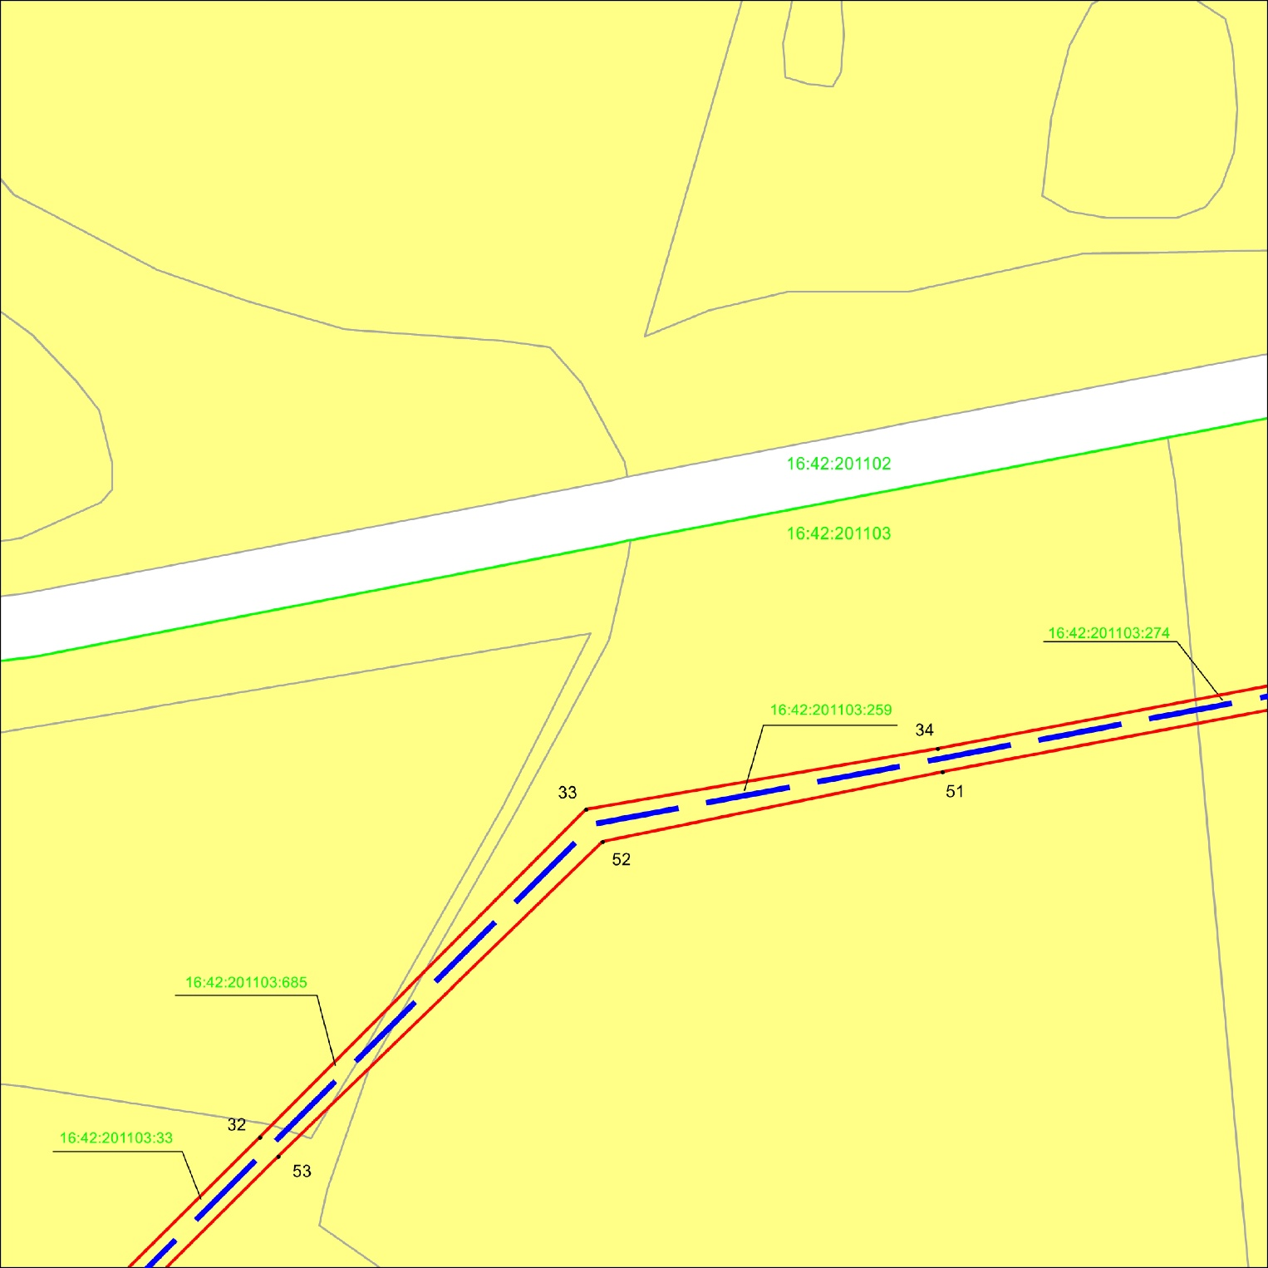
Республика Татарстан,
Чистопольский муниципальный район,
Булдырское сельское поселение
Масштаб 1 : 2 000
Используемые условные знаки и обозначения:
• 33 | – характерная точка границ объекта
 | – граница объекта
 | – ось инженерного сооружения
 | – земельный участок
16:42:201103:33 | – кадастровый номер земельного участка
16:42:201103 | – кадастровый номер квартала
 | – граница кадастрового квартала
Схема расположения границ публичного сервитута в целях реконструкции и эксплуатации объектов электросетевого хозяйства регионального значения: «ПС 35 кВ Бурнашево, Линия воздушная ВЛ 35 кВ (недвижимое имущество) ПС Чистополь 220 – ПС Судоремонтная»

Лист 3, выноска 5
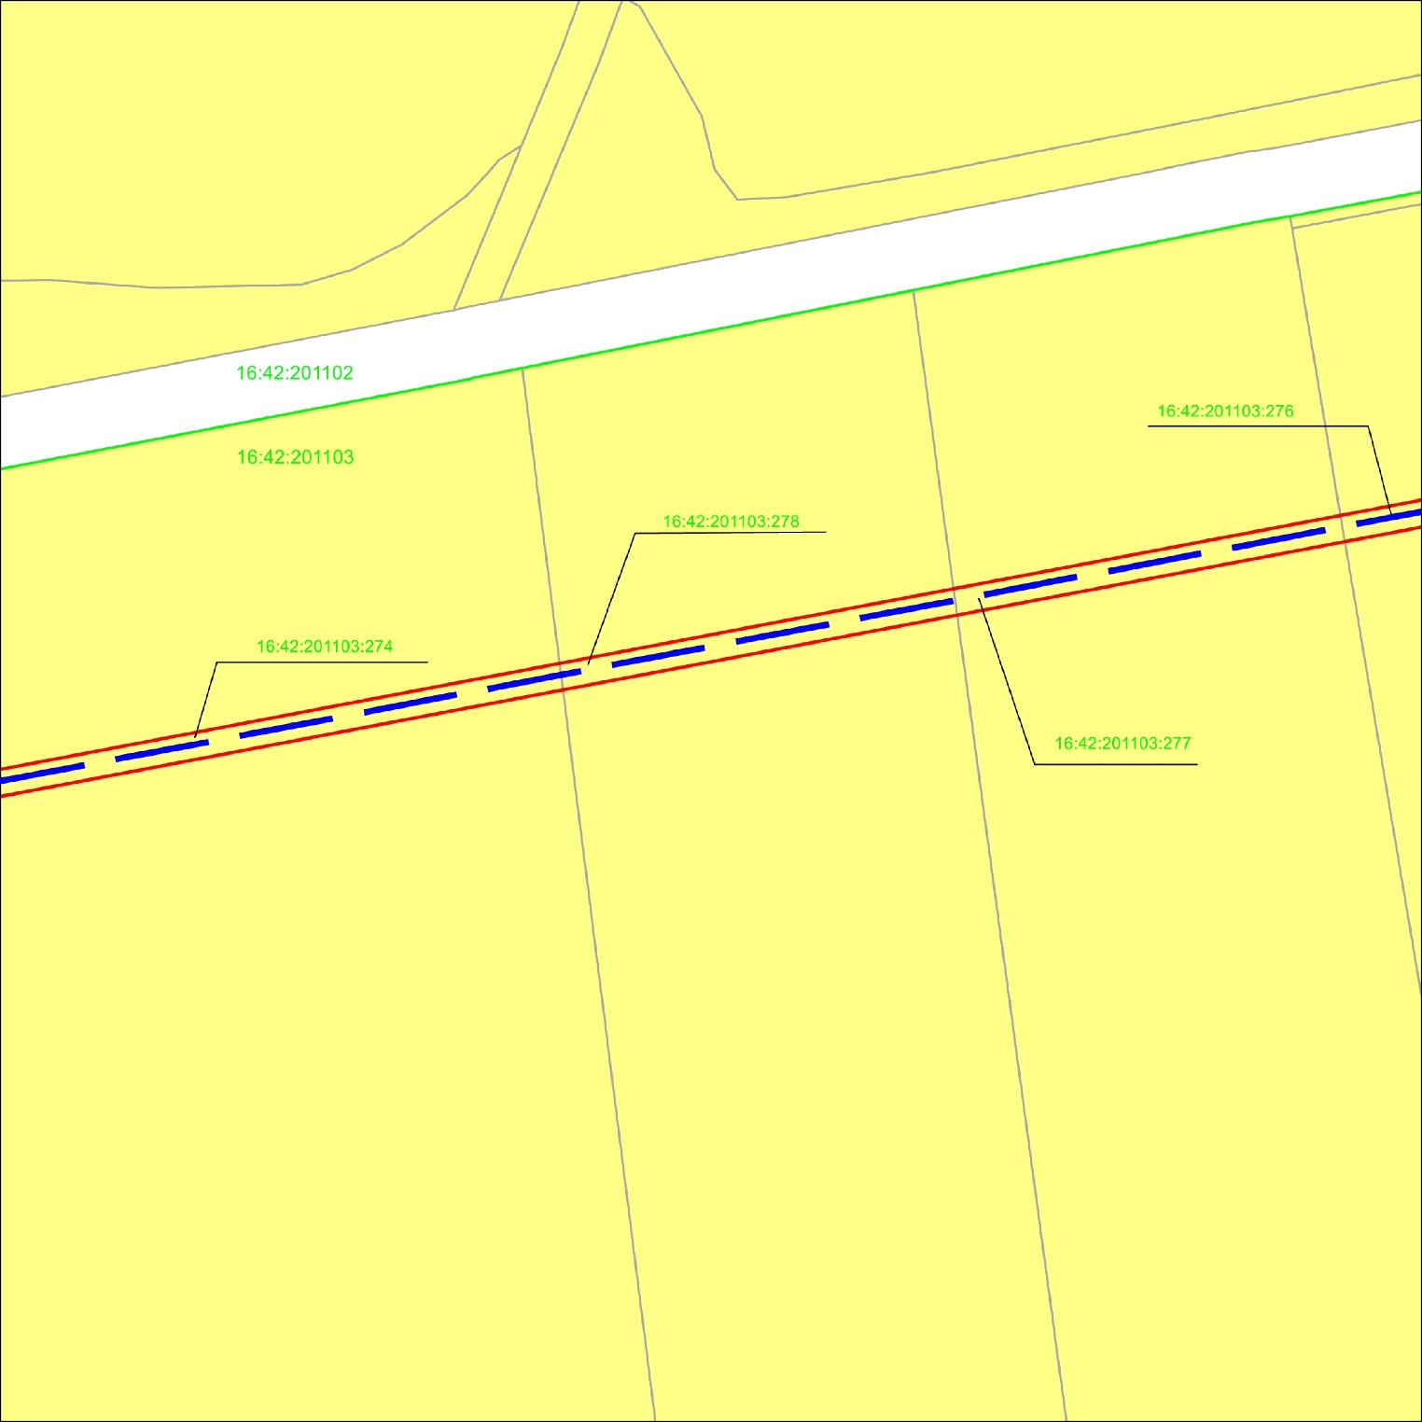
Республика Татарстан,
Чистопольский муниципальный район,
Булдырское сельское поселение
Масштаб 1 : 2 000
Используемые условные знаки и обозначения:
 | – граница объекта
 | – ось инженерного сооружения
 | – земельный участок
16:42:201103:274 | – кадастровый номер земельного участка
16:42:201103 | – кадастровый номер квартала
 | – граница кадастрового квартала
Схема расположения границ публичного сервитута в целях реконструкции и эксплуатации объектов электросетевого хозяйства регионального значения: «ПС 35 кВ Бурнашево, Линия воздушная ВЛ 35 кВ (недвижимое имущество) ПС Чистополь 220 – ПС Судоремонтная»
Лист 3, выноска 6
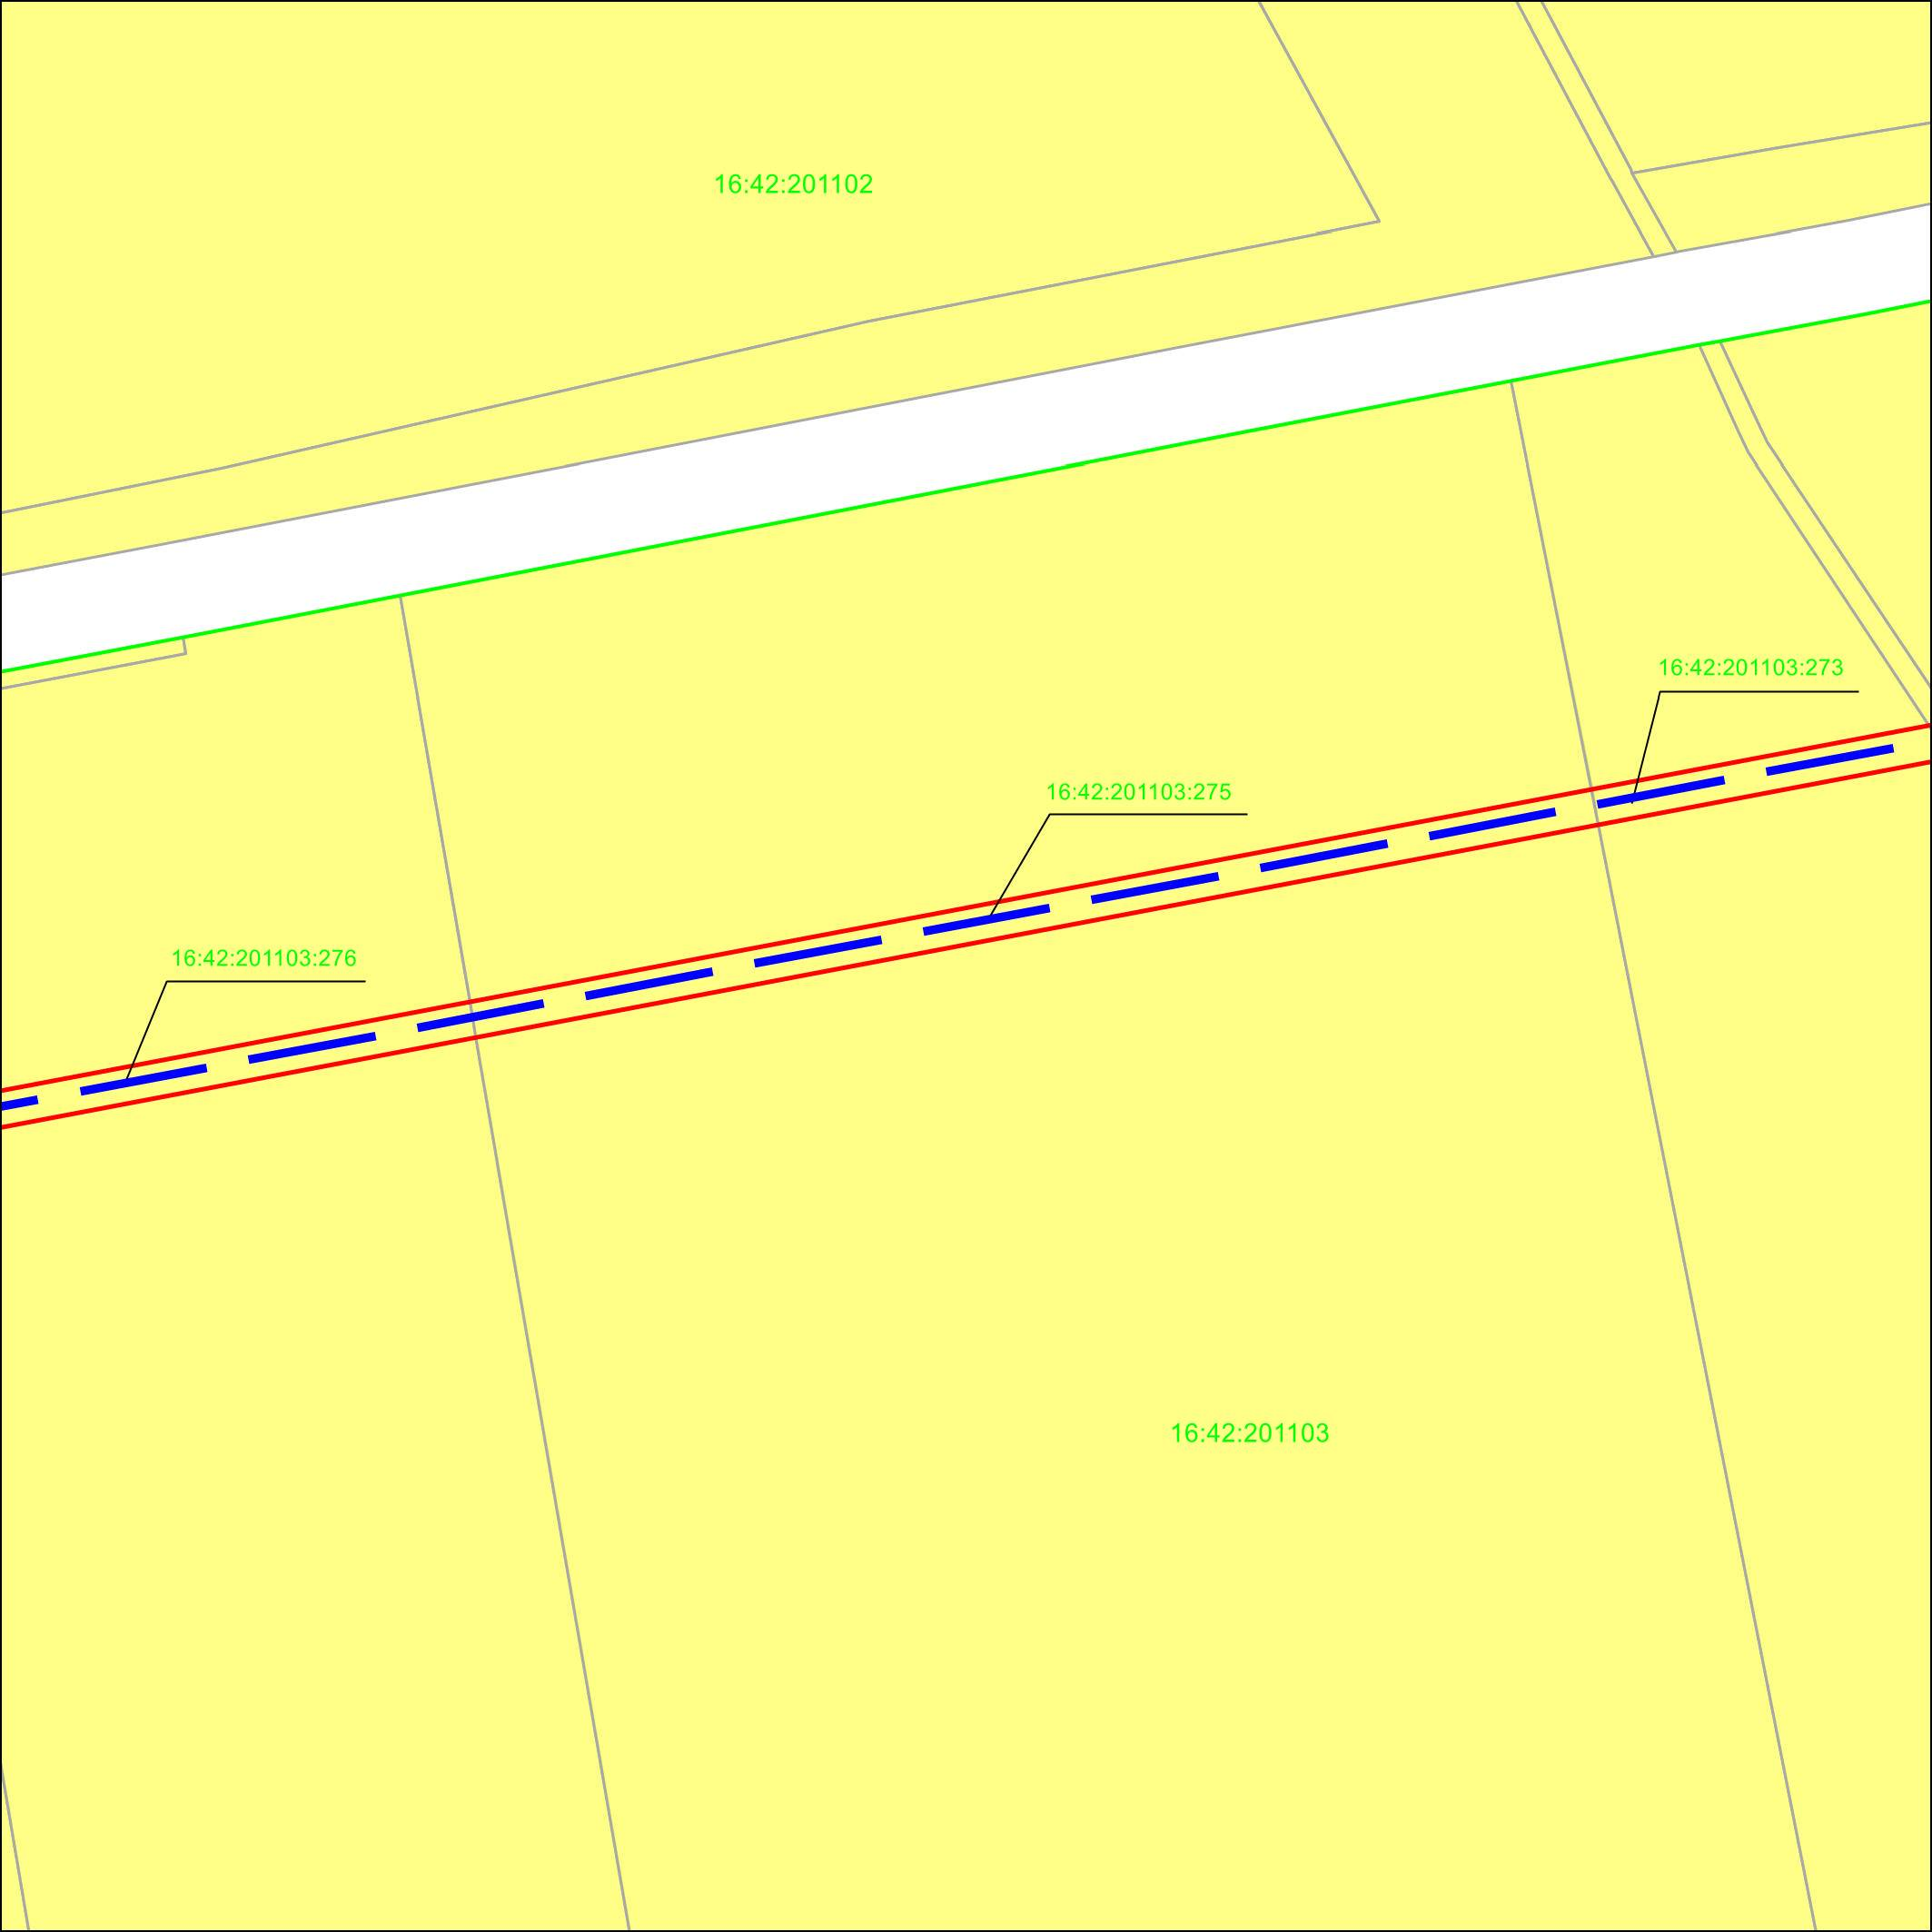
Республика Татарстан,
Чистопольский муниципальный район,
Булдырское сельское поселение
Масштаб 1 : 2 000
Используемые условные знаки и обозначения:
 | – граница объекта
 | – ось инженерного сооружения
 | – земельный участок
16:42:201103:276 | – кадастровый номер земельного участка
16:42:201103 | – кадастровый номер квартала
 | – граница кадастрового квартала

Схема расположения границ публичного сервитута в целях реконструкции и эксплуатации объектов электросетевого хозяйства регионального значения: «ПС 35 кВ Бурнашево, Линия воздушная ВЛ 35 кВ (недвижимое имущество) ПС Чистополь 220 – ПС Судоремонтная»

Лист 3, выноска 7
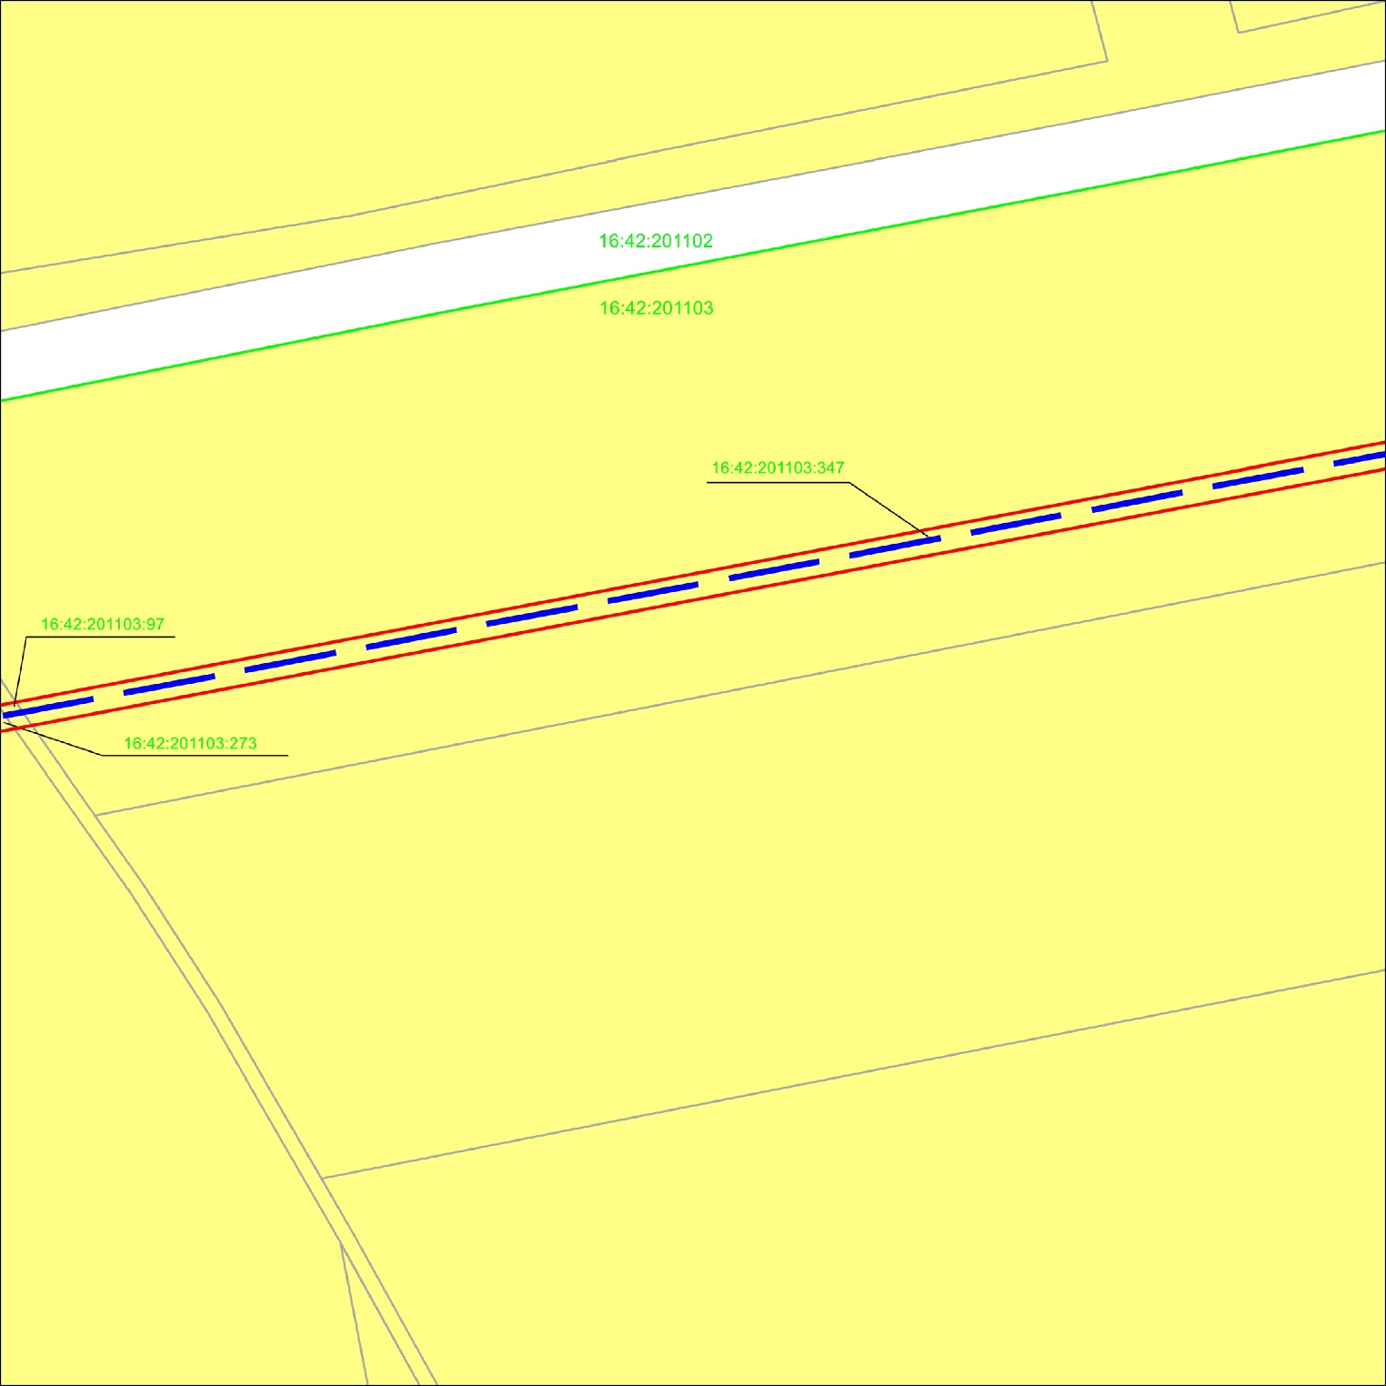
Республика Татарстан,
Чистопольский муниципальный район,
Булдырское сельское поселение
Масштаб 1 : 2 000
Используемые условные знаки и обозначения:
 | – граница объекта
 | – ось инженерного сооружения
 | – земельный участок
16:42:201103:273 | – кадастровый номер земельного участка
16:42:201103 | – кадастровый номер квартала
 | – граница кадастрового квартала

Схема расположения границ публичного сервитута в целях реконструкции и эксплуатации объектов электросетевого хозяйства регионального значения: «ПС 35 кВ Бурнашево, Линия воздушная ВЛ 35 кВ (недвижимое имущество) ПС Чистополь 220 – ПС Судоремонтная»

Лист 3, выноска 8
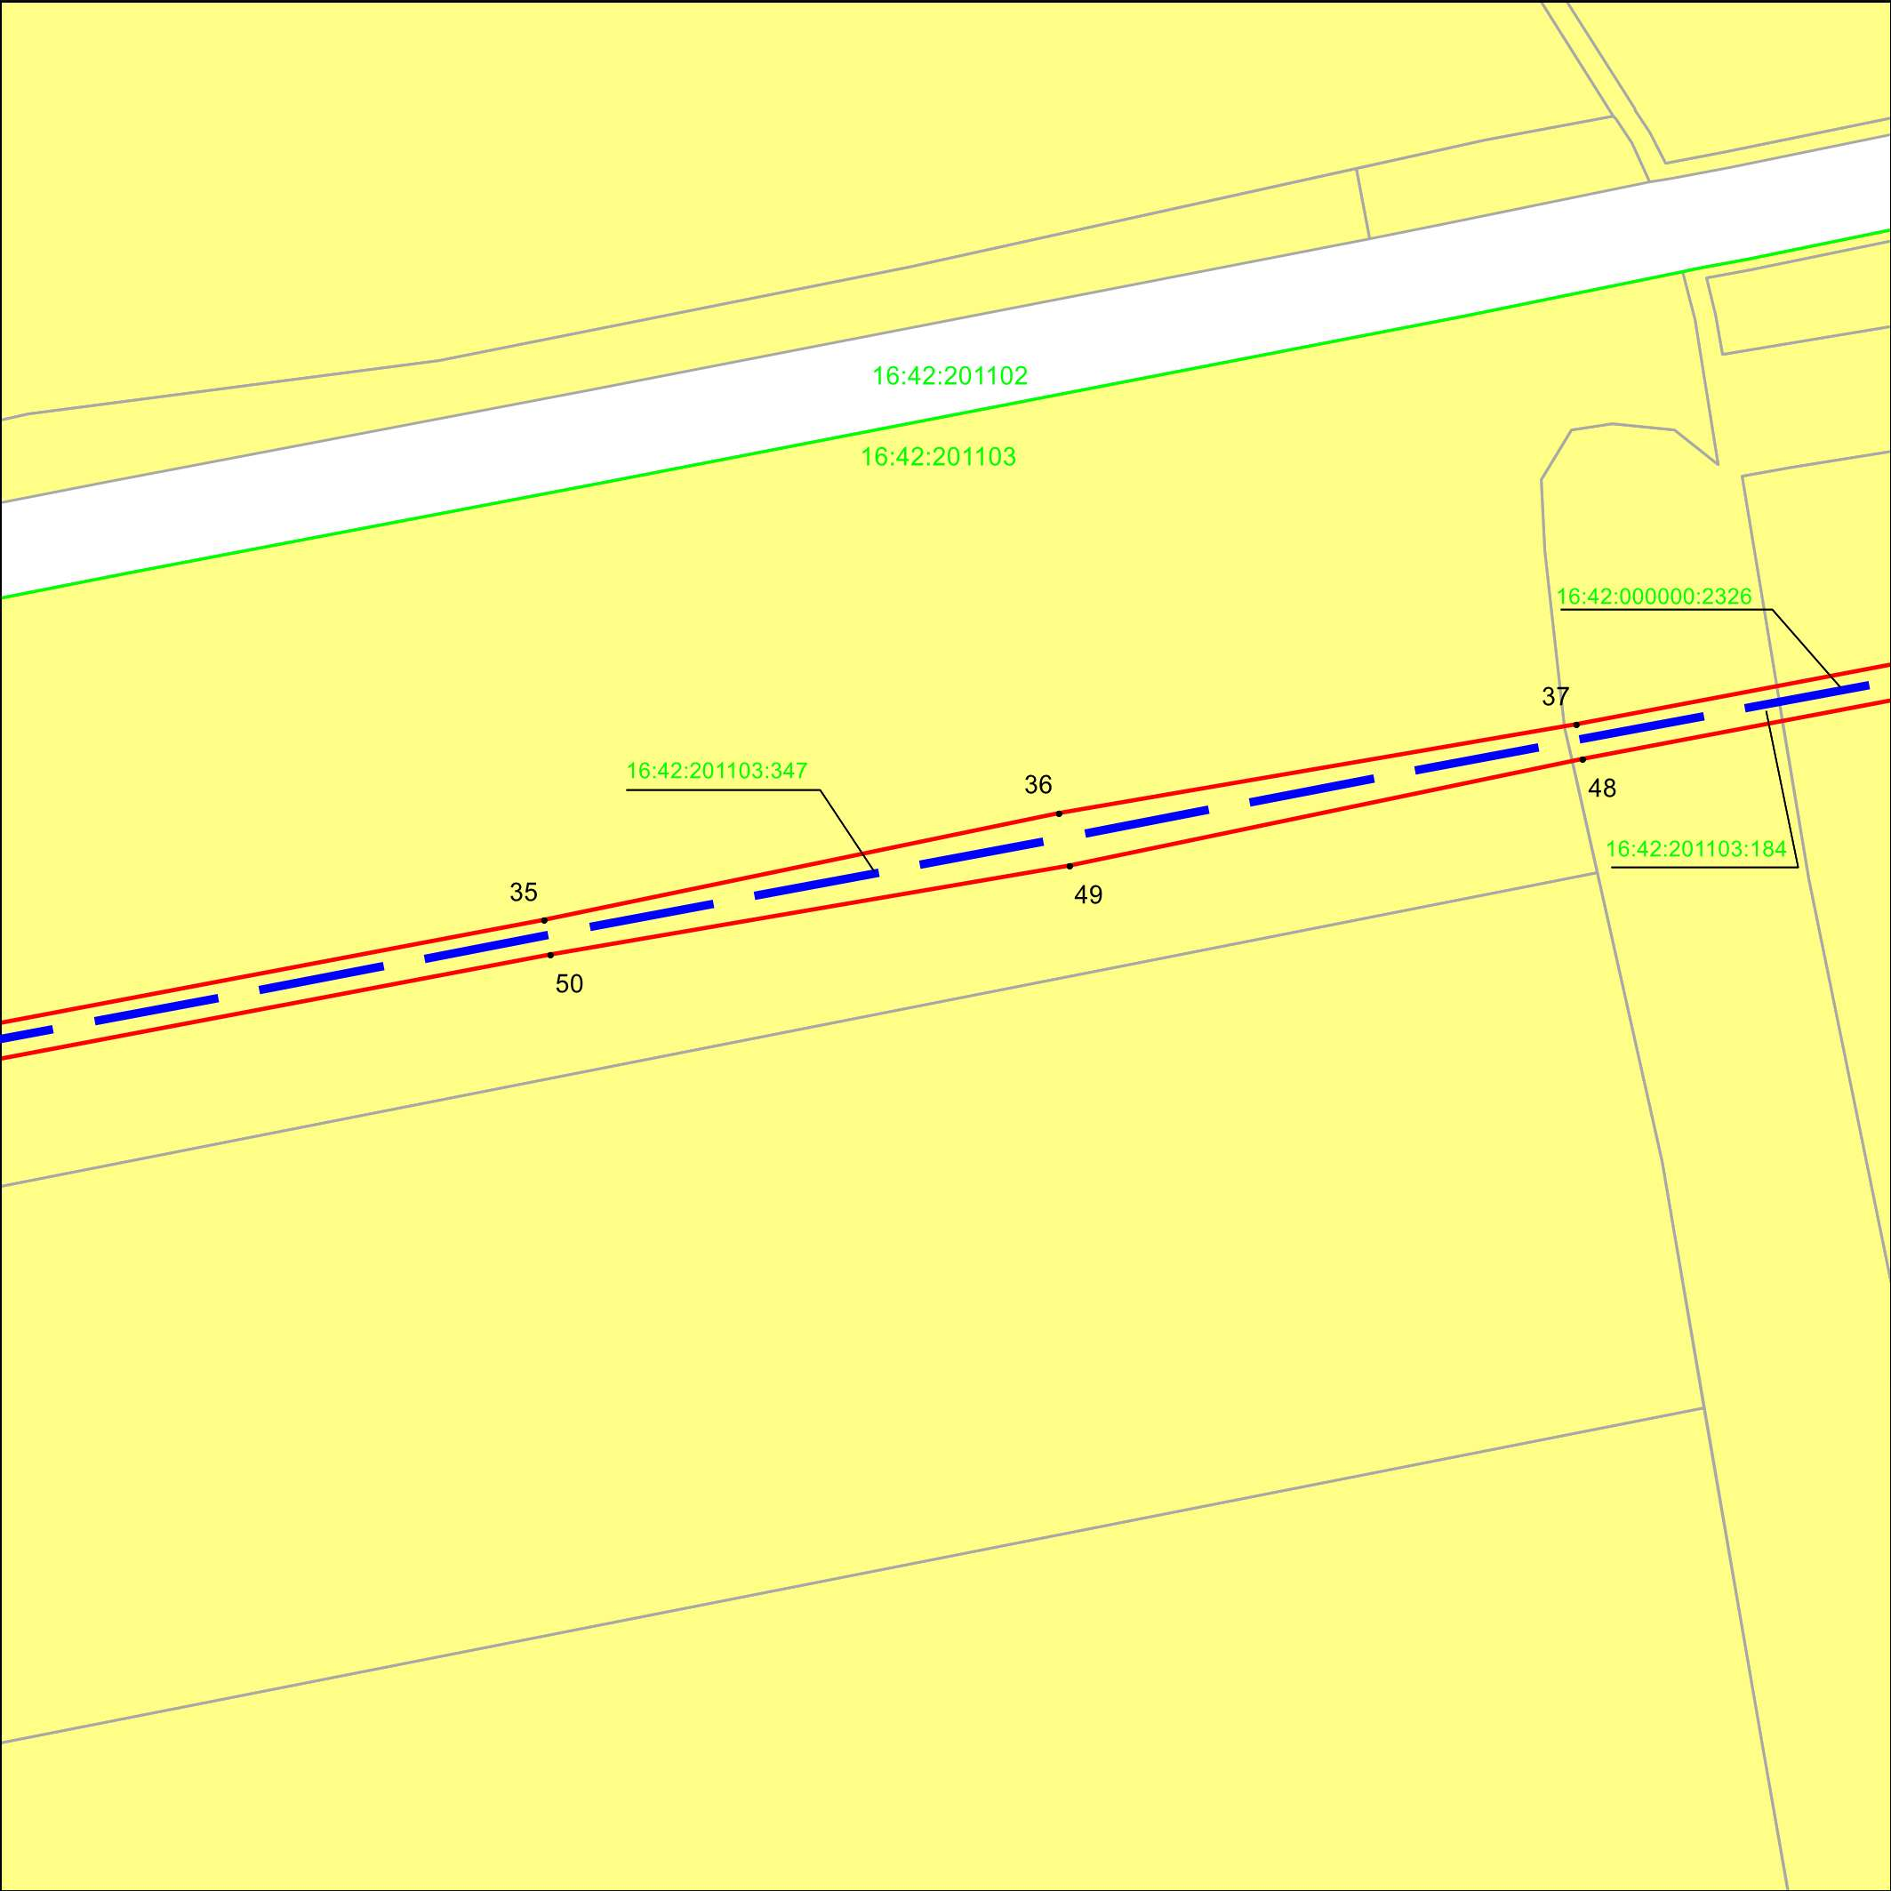
Республика Татарстан,
Чистопольский муниципальный район,
Булдырское сельское поселение
Масштаб 1 : 2 000
Используемые условные знаки и обозначения:
• 37 | – характерная точка границ объекта
 | – граница объекта
 | – ось инженерного сооружения
 | – земельный участок
16:42:201103:347 | – кадастровый номер земельного участка
16:42:201103 | – кадастровый номер квартала
 | – граница кадастрового квартала
Схема расположения границ публичного сервитута в целях реконструкции и эксплуатации объектов электросетевого хозяйства регионального значения: «ПС 35 кВ Бурнашево, Линия воздушная ВЛ 35 кВ (недвижимое имущество) ПС Чистополь 220 – ПС Судоремонтная»

Лист 3, выноска 9
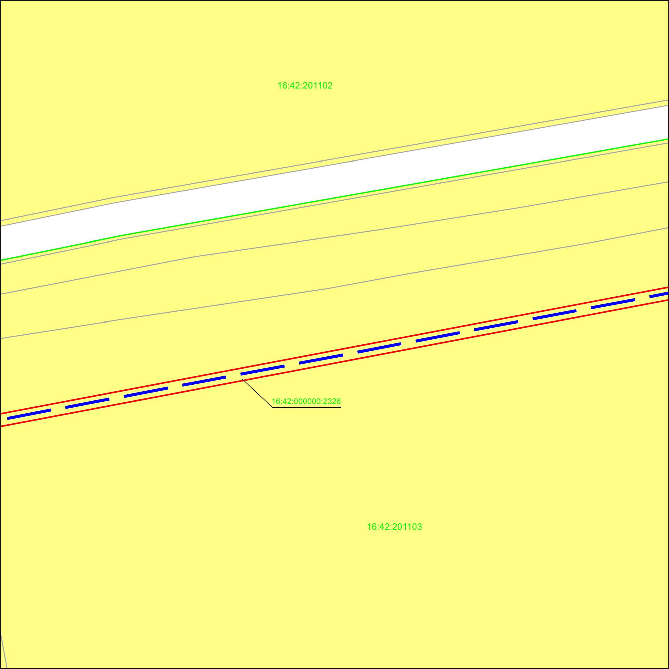
Республика Татарстан,
Чистопольский муниципальный район,
Булдырское сельское поселение
Масштаб 1 : 2 000
Используемые условные знаки и обозначения:
 | – граница объекта
 | – ось инженерного сооружения
 | – земельный участок
16:42:000000:2326 | – кадастровый номер земельного участка
16:42:201103 | – кадастровый номер квартала
 | – граница кадастрового квартала

Схема расположения границ публичного сервитута в целях реконструкции и эксплуатации объектов электросетевого хозяйства регионального значения: «ПС 35 кВ Бурнашево, Линия воздушная ВЛ 35 кВ (недвижимое имущество) ПС Чистополь 220 – ПС Судоремонтная»

Лист 3, выноска 10
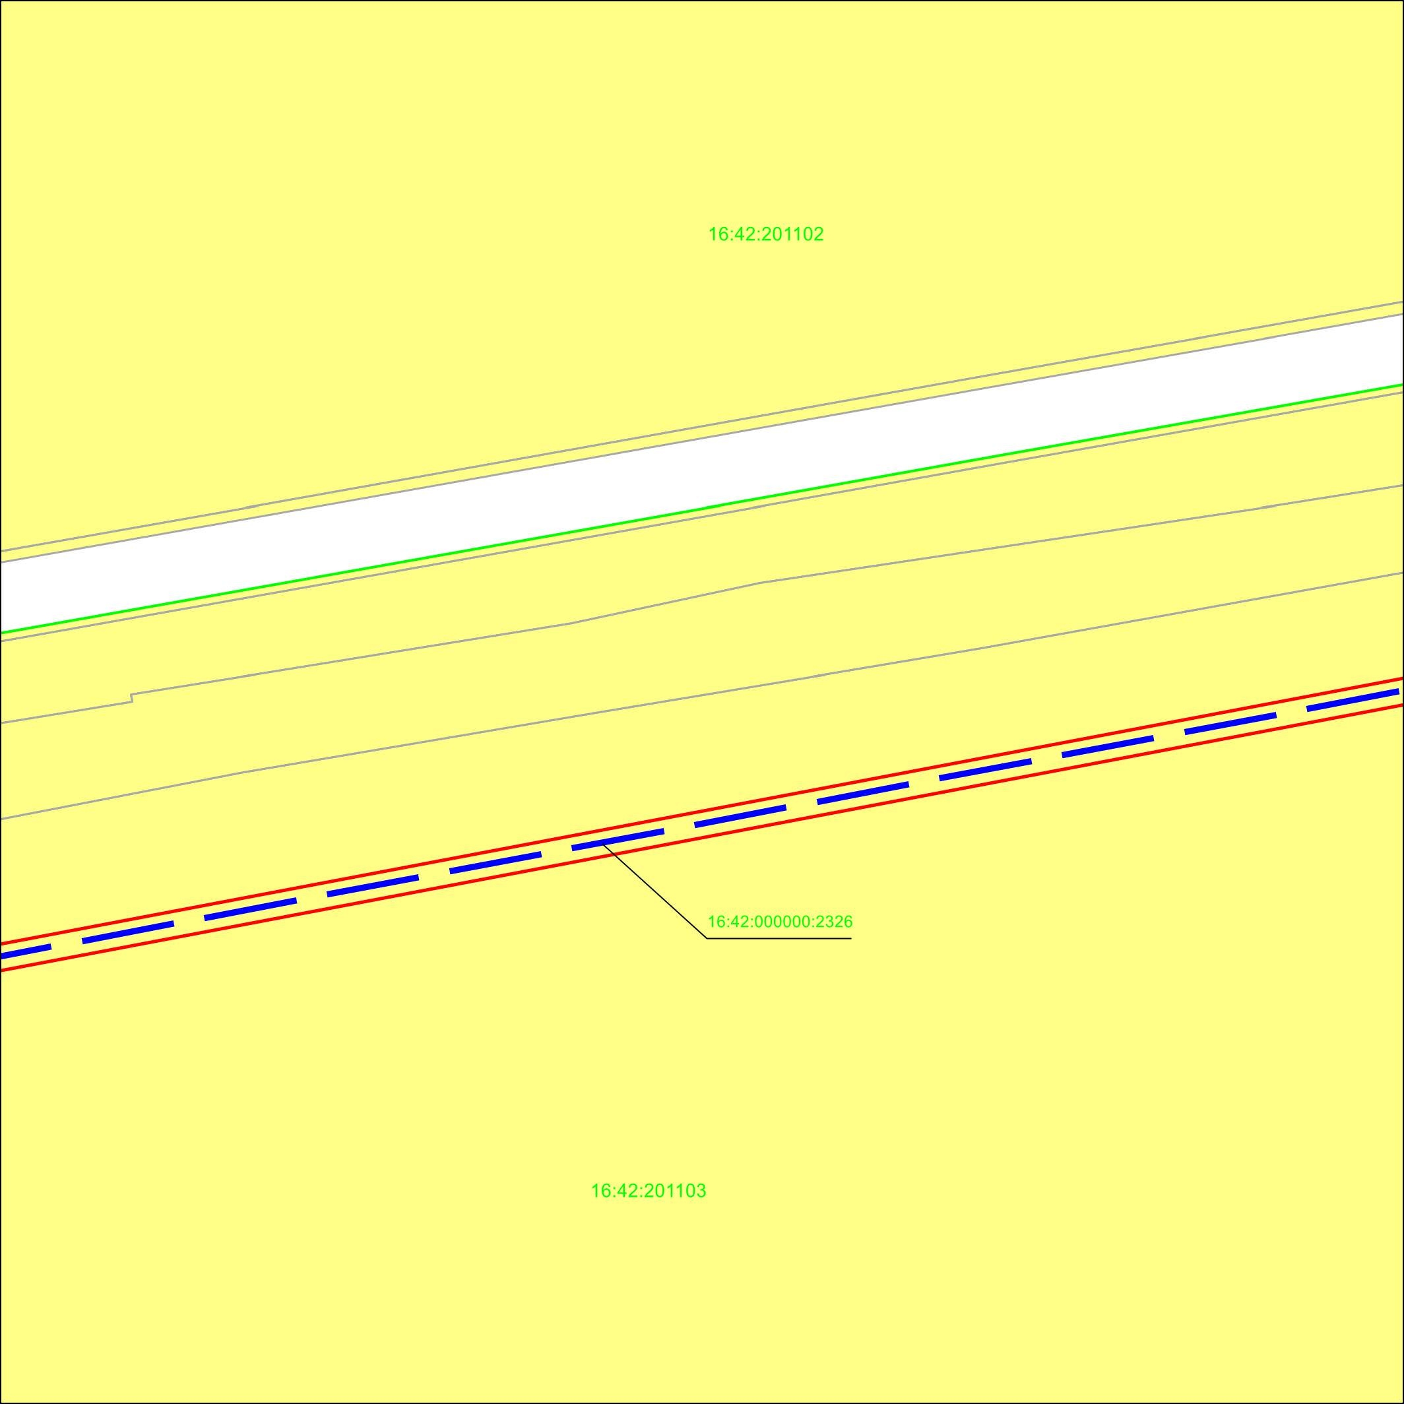
Республика Татарстан,
Чистопольский муниципальный район,
Булдырское сельское поселение
Масштаб 1 : 2 000
Используемые условные знаки и обозначения:
 | – граница объекта
 | – ось инженерного сооружения
 | – земельный участок
16:42:000000:2326 | – кадастровый номер земельного участка
16:42:201103 | – кадастровый номер квартала
 | – граница кадастрового квартала

Схема расположения границ публичного сервитута в целях реконструкции и эксплуатации объектов электросетевого хозяйства регионального значения: «ПС 35 кВ Бурнашево, Линия воздушная ВЛ 35 кВ (недвижимое имущество) ПС Чистополь 220 – ПС Судоремонтная»

Лист 3, выноска 11
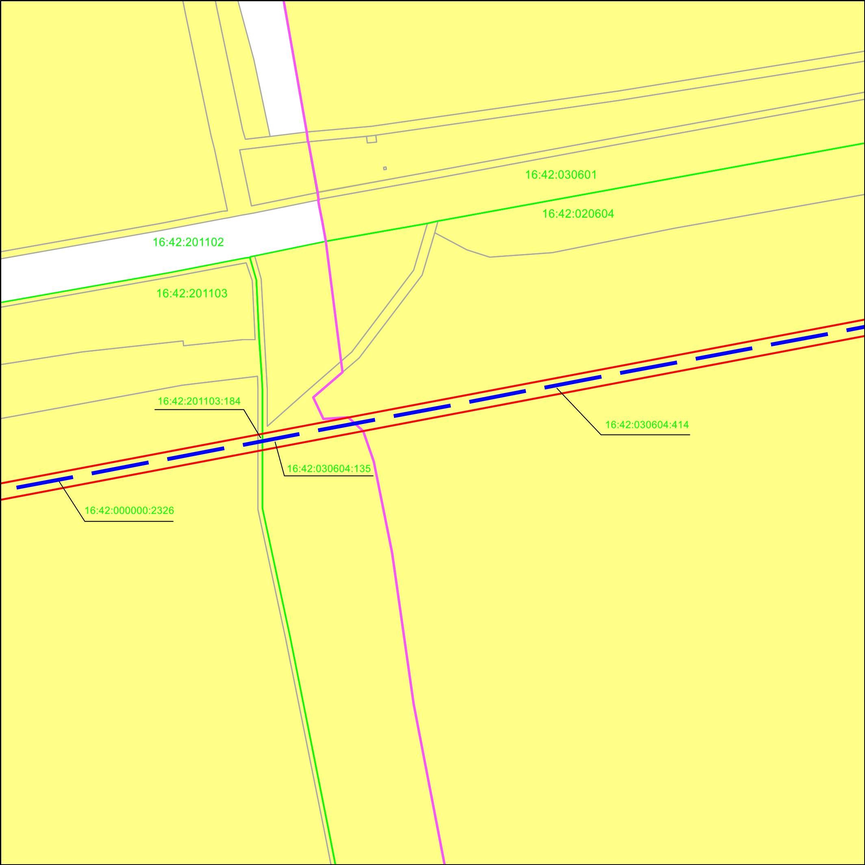
Республика Татарстан,
Чистопольский муниципальный район,
Четырчинское сельское поселение
Республика Татарстан,
Чистопольский муниципальный район,
Булдырское сельское поселение
Масштаб 1 : 2 000
Используемые условные знаки и обозначения:
 | – граница объекта
 | – ось инженерного сооружения
 | – земельный участок
16:42:000000:2326 | – кадастровый номер земельного участка
16:42:201103 | – кадастровый номер квартала
 | – граница кадастрового квартала
 | – граница сельского и городского поселений
Схема расположения границ публичного сервитута в целях реконструкции и эксплуатации объектов электросетевого хозяйства регионального значения: «ПС 35 кВ Бурнашево, Линия воздушная ВЛ 35 кВ (недвижимое имущество) ПС Чистополь 220 – ПС Судоремонтная»

Лист 3, выноска 12
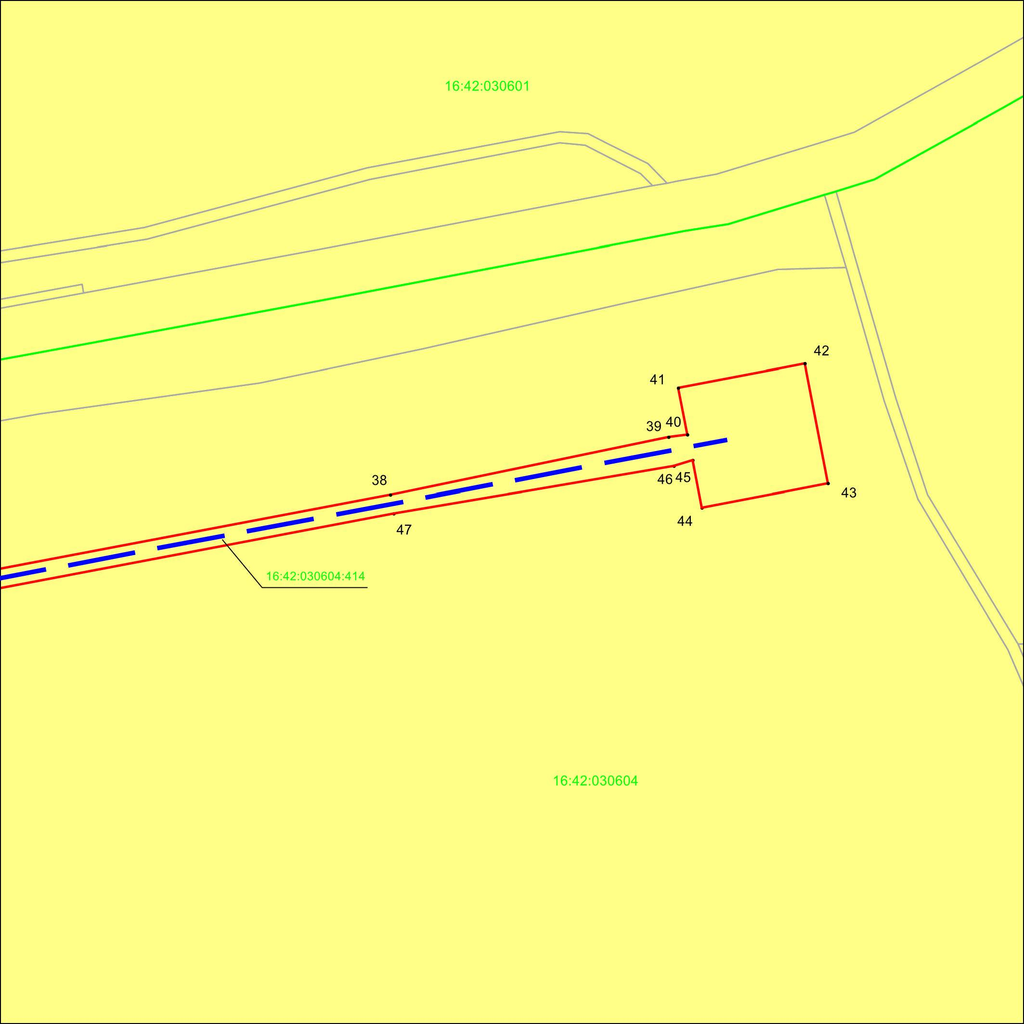
Республика Татарстан,
Чистопольский муниципальный район,
Четырчинское сельское поселение
Масштаб 1 : 2 000
Используемые условные знаки и обозначения:
• 38 | – характерная точка границ объекта
 | – граница объекта
 | – ось инженерного сооружения
 | – земельный участок
16:42:030604:414 | – кадастровый номер земельного участка
16:42:201103 | – кадастровый номер квартала
 | – граница кадастрового квартала

